

Laporan Project Based Learning Mata Kuliah
VE230310-Mikroprosesor dan Sistem Embedded
Semester Ganjil 2025/2026

SISTEM KONTROL SEDERHANA
Eskalator Mini Motor DC dengan Kendali ESP32 menggunakan Kontrol PID

Disusun oleh:
Abednego Tegar Imanto
NRP 2040241099

Program Studi Sarjana Terapan Teknologi Rekayasa Otomasi
Departemen Teknik Elektro Otomasi
Fakultas Vokasi
Institut Teknologi Sepuluh Nopember

Desember 2025
DAFTAR ISI

RINGKASAN 2
BAB I PENDAHULUAN Error! Bookmark not defined.
I.1 Deskripsi Project 3
I.2 Target dan Cakupan Project 4
BAB II MATERI MATA KULIAH [NAMA MATA KULIAH] Error! Bookmark not defined.
I.1 Capaian Pembelajaran Mata Kuliah Error! Bookmark not defined.
I.2 Materi Perkuliahan Error! Bookmark not defined.
BAB III ANALISA KORELASI PROJECT DENGAN MATA KULIAH Error! Bookmark not defined.
BAB IV MATERI YANG PERLU DIPERDALAM Error! Bookmark not defined.
DAFTAR PUSTAKA 9

RINGKASAN
Tujuan utama dari penyusunan laporan ini adalah untuk memahami secara mendalam korelasi antara mata kuliah Mikroprosesor dan Sistem Embedded dengan bentuk pembelajaran Project-Based Learning (PjBL), khususnya project pembuatan sistem kontrol kecepatan motor menggunakan metode PID yang pada project ini dikendalikan menggunakan mikrokontroller ESP32 yang diberikan kepada mahasiswa semester 3. Pada project ini implementasi dari metode kontrol PID berupa sistem eskalator dimana nantinya akan dikendalikan oleh Plant Board berbasis ESP32 dan Interface Board berbasis ESP8266. Kedua Board ini akan saling berkomunikasi untuk mengatur dan menampilkan jalannya sistem motor AC maupun Motor DC menggunakan protokol ESP-NOW
Melalui PjBL, mahasiswa diharapkan tidak hanya memperoleh pemahaman dari sisi teori yang disampaikan di kelas, tetapi juga mampu menerapkan konsep-konsep tersebut dalam praktik nyata melalui kegiatan perancangan dan implementasi sistem kontrol.Dengan melakukan analisis terhadap hubungan antara materi perkuliahan dan project yang dikerjakan, mahasiswa dapat melihat lebih jelas bagaimana konsep yang dipelajari memiliki peran penting dalam penyelesaian permasalahan teknis dalam pengerjaan project. Selain itu, kegiatan ini juga bertujuan untuk meningkatkan pemahaman mahasiswa mengenai fungsi dan manfaat setiap topik dalam mata kuliah Mikroprosesor dan Sistem Embedded, sehingga mereka mampu mengaitkan teori yang diperoleh dengan aplikasi praktis dalam bidang kontrol dan instrumentasi. Melalui proses tersebut, mahasiswa dapat mengembangkan kompetensi teknis, pemecahan masalah, serta keterampilan analitis yang diperlukan dalam dunia industri.

Kata Kunci: PjBL, ESP, Kontrol PID

PENDAHULUAN

Deskripsi Project
Proyek ini disusun dalam Penugasan Project Based Learning (PjBL), dengan tujuan mengintegrasikan teori yang telah dipelajari ke dalam sebuah implementasi yang nyata. Model pembelajaran ini mendorong mahasiswa untuk tidak hanya memahami konsep, tetapi juga mampu mengaplikasikannya dalam bentuk sistem yang dapat diuji dan dianalisis secara langsung.
Dalam hal ini, proyek yang dipilih adalah pembuatan eskalator mini berbasis minimum system mikrokontroler ESP32 dengan kontrol PID sebagai pengendali utama seperti yang ditunjukkan pada Gambar 1. Penggunaan kontrol PID penting karena mampu memberikan respons yang lebih stabil, presisi, dan Responsif terhadap perubahan beban maupun kecepatan pada sistem. Dengan demikian, eskalator mini dapat beroperasi secara lebih realistis dan menyerupai karakteristik sistem industri yang sebenarnya.
ESP32 dipilih karena kami ingin menggunakan mikrokontroller dengan kecepatan komputasi yang cukup kencang dengan banyak pin I/O serta memiliki fitur wifi di dalamnya. Wifi pada mikrokontroller ini nantinya akan digunakan sebagai media komunikasi antar device yaitu antara plant board dengan interface board menggunakan protokol komunikasi ESP-NOW. Seperti pada Gambar 2. Sementara itu ESP8266 dipilih karena harganya murah namun tetap mampu berkomunikasi secara wireless menggunakan wifi dan karena pada interface board ini akan difungsikan sebagai tampilan saja dan tidak melakukan komputasi yang tinggi dan tidak butuh banyak pin I/O . Pada plant board mikrokontroller difokuskan untuk mengatur segala jenis sensor dan aktuator pada area PLANT yaitu meliputi pengendalian motor DC (driver mosfet, encoder) serta pengendalian motor AC (ADC, DAC), Sementara itu Interface Board yang berbasis ESP8266. mengatur tampilan pada LCD yang menu menu nya diatur melalui Rotary encoder dan menampilkan data kecepatan dan parameter lainnya yang dikirm oleh PLANT melalui komunikasi ESP-NOW. Jumlah pin I/O yang cukup banyak pada keseluruhan sistem dan interval pemrosesan kontrol motor yang tinggi (50ms) dapat membebani kinerja dari mikrokontroller, sehingga akan menyebabkan Crash maupun delay pada mikrokontroller pada saat menjalankan program. Oleh karena itu digunakanlah 2 board ESP supaya setiap ESP berfokus mengerjakan task nya tanpa ada tambahan tugas lain.
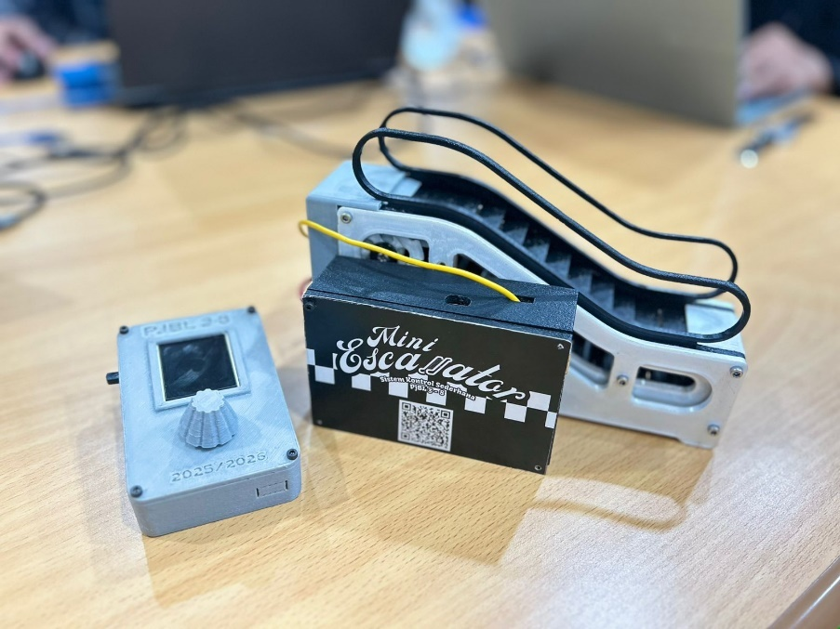
Gambar 1 desain Ekskalator
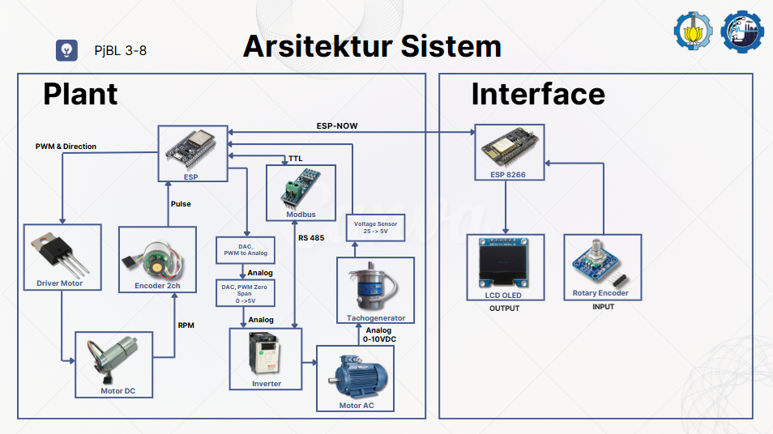
Gambar 2 Arsitektur Sistem

Tujuan
Mahasiswa mampu merancang keseluruhan sistem yang minimal harus terdiri atas:
1. Perangkat keras kontroler: Sistem Minimum Mikrokontroler ESP32
2. Metode Kontrol yang diimplementasikan pada program mikrokontroler (PID)
3. Sensor pembaca kecepatan motor AC maupun DC
4. Modul Input/Output untuk menghubungkan dari modul kontroler ke plant
5. Plant Motor DC dan Driver
6. Plant Motor AC dan Inverter/VFD (disediakan oleh departemen)
7. 3D Desain Plant

MATERI MATA KULIAH MIKROPROSESOR DAN SISTEM EMBEDDED

Deskripsi Mata Kuliah
Mata kuliah Mikroprosesor dan Sistem Embedded merupakan mata kuliah yang termasuk dalam rumpun keilmuan Mikroelektronika dan Komputasi. Mata kuliah ini mensyaratkan pemahaman sebelumnya pada mata kuliah Algoritma dan Pemrograman serta Rangkaian Elektronika.Secara garis besar, mata kuliah ini bertujuan memberikan pemahaman mendalam mengenai arsitektur dasar mikroprosesor dan perancangan sistem minimum berbasis mikrokontroler. Ruang lingkup materi meliputi pembahasan teknis mengenai Set Instruksi Mesin, Antarmuka I/O (Input/Output), Unit Pemrosesan Dasar, serta manajemen sistem memori. Mahasiswa akan mempelajari arsitektur komputer tingkat lanjut, khususnya sistem embedded berbasis ARM Cortex-M, yang mencakup manajemen thread, manajemen waktu, sistem Real-Time, antarmuka berkecepatan tinggi (High-Speed Interfacing), hingga manajemen sistem berkas.
Dalam aspek praktit, mahasiswa dituntut untuk mampu merancang, mengonfigurasi, dan menganalisis sistem menggunakan periferal mikrokontroler seperti ADC, PWM, Komunikasi Serial, Timer, Counter, dan Interupsi guna menyelesaikan permasalahan keteknikan sederhana. Proses pembelajaran didukung oleh penggunaan perangkat lunak simulasi dan pengembangan seperti Proteus, Arduino IDE, dan STM32CubeIDE

Materi Perkuliahan

Dasar Mikroprosesor dan Arsitektur
- Konsep Dasar, Sejarah, dan Sistem Bilangan Mikroprosesor
- Arsitektur Mikroprosesor dan Unit Pemrosesan Dasar
- Antarmuka Input/Output ($I/O$) Dasar

Set Instruksi dan Sistem Memori
- Set Instruksi Mesin: Data Movement, Aritmatik, dan Logika
- Sistem Memori: Mode Pengalamatan Data, Program Memory, dan Stack Memory

Mikrokontroler dan Antarmuka Periferal
- Dasar dan Arsitektur Mikrokontroler
- Digital $I/O$, Liquid Crystal Display (LCD), Analog-to-Digital Converter (ADC), dan Pulse Width Modulation (PWM)
- Komunikasi Serial (Metode SPI, I2C, UART)
- Timer, Counter, dan Manajemen Interupsi

Arsitektur Lanjut dan Sistem Embedded (ARM Cortex-M)
- Pengenalan Arsitektur Komputer dan Sistem Embedded ARM Cortex-M
- Konfigurasi $I/O$ Development Board ARM Cortex-M (Paralel $I/O$, Transmisi Sinkron) ¹²¹²

Real-Time Operating System (RTOS) dan Manajemen Sistem
- Manajemen Thread: Function Pointer, Semaphore, Sinkronisasi Thread, dan Manajemen Proses
- Manajemen Waktu dan Sistem Real-Time (Penjadwalan Prioritas)
- Antarmuka High-Speed: Hardware FIFO, Dual Port Memory, dan Direct Memory Access (DMA)
- Manajemen Sistem File: Alokasi Sistem File, Simple File System, dan Sistem Readers-Writers

Pembahasan Materi

Dasar Mikroprosesor dan Arsitektur
Mikroprosesor merupakan unit pemrosesan pusat (Central Processing Unit/CPU) yang dikemas dalam satu sirkuit terintegrasi (Integrated Circuit). Secara fundamental, mikroprosesor berfungsi sebagai otak dari sistem komputer yang bertugas mengambil instruksi, menerjemahkan kode, dan mengeksekusi operasi aritmatika serta logika.
Pemahaman mengenai sistem bilangan (biner dan heksadesimal) menjadi fondasi utama karena mikroprosesor beroperasi menggunakan logika digital basis dua.
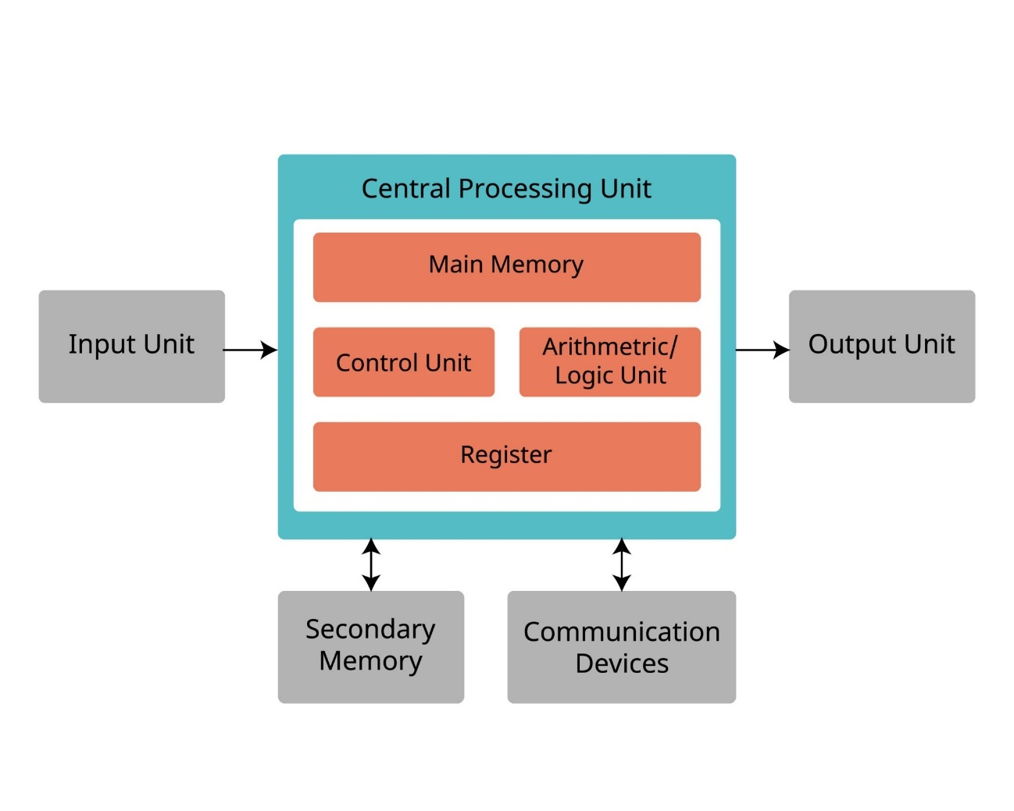
Dalam arsitekturnya, terdapat dua model utama yang sering digunakan, yaitu Von Neumann (di mana data dan instruksi berbagi bus yang sama) dan Harvard (di mana data dan instruksi memiliki jalur bus terpisah). Unit pemrosesan dasar dalam mikroprosesor terdiri dari Arithmetic Logic Unit (ALU), Control Unit (CU), dan Register yang bekerja secara sinkron untuk menjalankan siklus instruksi fetch-decode-execute.

Set Instruksi dan Sistem Memori
Agar mikroprosesor dapat bekerja, diperlukan sekumpulan perintah standar yang disebut Instruction Set Architecture (ISA). Instruksi ini dikategorikan menjadi beberapa jenis utama:
- Data Movement: Instruksi untuk memindahkan data antar register atau antara memori dan register (contoh: LOAD, STORE, MOVE).
- Aritmatik dan Logika: Instruksi untuk operasi matematika (ADD, SUB) dan manipulasi logika bit (AND, OR, XOR).
Sistem memori memegang peranan krusial dalam penyimpanan instruksi dan data sementara. Konsep pengalamatan (addressing modes) menentukan bagaimana operand instruksi diakses, baik secara langsung (immediate), langsung ke alamat (direct), maupun tidak langsung (indirect). Selain itu, pemahaman mengenai Stack Memory sangat penting untuk manajemen sub-rutin dan penyimpanan variabel lokal yang bersifat LIFO (Last In, First Out).

Mikrokontroler dan Antarmuka Periferal
Berbeda dengan mikroprosesor yang hanya berupa CPU, mikrokontroler adalah sistem komputer lengkap dalam satu chip (System on Chip) yang mencakup CPU, memori (RAM/ROM), dan periferal Input/Output (I/O).
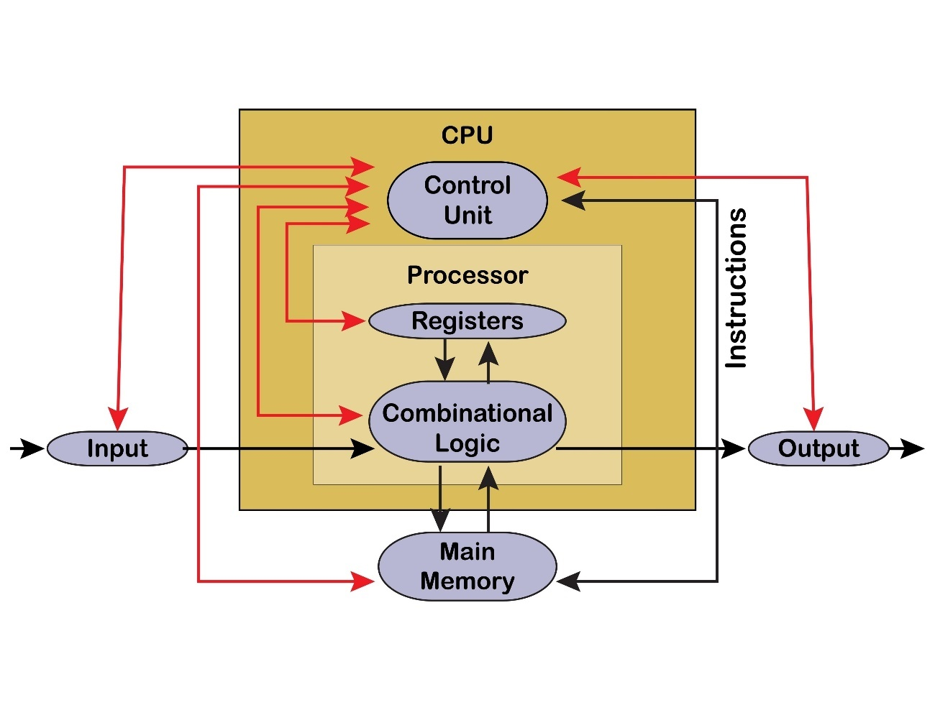
Fitur-fitur utama yang dipelajari meliputi:
- Digital I/O & ADC: Pin digital digunakan untuk kontrol logika (High/Low), sedangkan Analog-to-Digital Converter (ADC) berfungsi mengonversi sinyal analog fisik (seperti suhu atau cahaya) menjadi nilai digital agar dapat diproses CPU.
- PWM (Pulse Width Modulation): Teknik modulasi lebar pulsa untuk mensimulasikan keluaran analog, sering digunakan untuk pengaturan kecepatan motor DC atau intensitas lampu LED.
- Komunikasi Serial: Protokol standar untuk pertukaran data antar perangkat. Meliputi UART (asinkron), SPI (sinkron kecepatan tinggi), dan I2C (sinkron dua kawat).
- Timer & Interupsi: Timer digunakan untuk penghitungan waktu presisi, sedangkan interupsi memungkinkan mikrokontroler merespons kejadian eksternal mendesak dengan menghentikan sementara program utama, meningkatkan efisiensi dibanding metode polling.

Arsitektur Lanjut dan Sistem Embedded (ARM Cortex-M)
Materi ini beralih ke arsitektur 32-bit modern menggunakan prosesor ARM Cortex-M yang menjadi standar industri sistem embedded saat ini. Berbeda dengan mikrokontroler 8-bit konvensional, ARM Cortex-M menawarkan efisiensi daya yang lebih baik dan kinerja komputasi yang tinggi.
Pengembangan sistem pada platform ini melibatkan konfigurasi periferal yang lebih kompleks, seperti antarmuka paralel berkecepatan tinggi dan transmisi sinkron yang memerlukan pemahaman mendalam tentang clock tree dan manajemen daya pada mikrokontroler.

Real-Time Operating System (RTOS) dan Manajemen Sistem
Pada tingkat lanjut, sistem embedded tidak lagi hanya berjalan secara prosedural ("bare metal"), melainkan menggunakan sistem operasi waktu nyata (RTOS).
Poin-poin krusial dalam implementasi RTOS meliputi:
Manajemen Thread: Pembagian program menjadi tugas-tugas kecil Dalam meninjau laporan ini, terdapat beberapa bagian yang dapat dipersingkat agar isi laporan menjadi lebih ringkas dan mudah dipahami. Berikut adalah beberapa saran untuk memperpendek laporan tersebut:

1. Ringkasan Eksekutif
Bagian ini dapat dipadatkan dengan menghilangkan detail yang kurang penting dan fokus pada poin utama. Misalnya, alih-alih menjelaskan secara rinci setiap temuan, cukup sampaikan hasil utama dan rekomendasi utama.

2. Data dan Statistik
Data yang terlalu rinci dapat disajikan dalam bentuk tabel yang ringkas atau grafik. Penjelasan yang berlebihan tentang angka-angka tertentu bisa disederhanakan, misalnya dengan menyebutkan tren umum daripada angka spesifik yang tidak terlalu penting.

3. Metodologi
Bagian ini seringkali dapat dipersingkat dengan menyampaikan metode utama yang digunakan tanpa perlu menjelaskan setiap langkah secara detail, kecuali jika sangat relevan untuk pemahaman laporan.

4. Analisis
Analisis yang panjang dapat diringkas dengan menyoroti poin-poin utama dan mengeliminasi penjelasan yang berulang atau tidak esensial. Gunakan poin-poin bullet untuk menyampaikan analisis secara ringkas dan jelas.

5. Kesimpulan dan Rekomendasi
Kesimpulan harus langsung ke poin utama tanpa pengulangan informasi yang sudah disampaikan sebelumnya. Rekomendasi juga harus disusun secara singkat dan padat, fokus pada langkah-langkah penting yang harus diambil.
Dengan melakukan pemDalam meninjau laporan ini, terdapat beberapa bagian yang dapat dipersingkat agar laporan menjadi lebih ringkas dan mudah dipahami. Berikut adalah beberapa saran untuk memperpendek isi laporan:
- Ringkasan Data Utama: Fokus pada data dan statistik penting yang mendukung inti laporan, dan hilangkan detail yang kurang relevan.
- Penggunaan Kalimat Efisien: Ubah kalimat panjang menjadi kalimat yang lebih singkat dan langsung ke poin utama tanpa mengurangi makna.
- Penghapusan Redundansi: Periksa bagian yang mengulang informasi yang sama dan hapus pengulangan tersebut.
- Penggunaan Poin-Poin: Uraikan informasi penting dalam bentuk poin-poin agar lebih mudah dibaca dan dipahami.
- Pengurangan Detail Teknis: Jika laporan berisi penjelasan teknis yang terlalu mendalam, pertimbangkan untuk menyederhanakan atau merangkum bagian tersebut.
- Dengan melakukan langkah-langkah tersebut, laporan akan menjadi lebih ringkas tanpa kehilangan informasi penting, sehingga pembaca dapat memahami inti laporan dengan lebih cepat dan efisien.angkasan pada bagian-bagian tersebut, laporan akan menjadi lebih ringkas, padat, dan tetap informatif. Hal ini akan memudahkan pembaca dalam memahami inti laporan tanpa harus membaca seluruh detail yang mungkin tidak terlalu relevan.(tasks/threads) yang berjalan seolah-olah paralel.
- Sinkronisasi: Penggunaan Semaphore dan Mutex untuk mencegah race condition saat beberapa thread mengakses sumber daya yang sama.
- Penjadwalan Prioritas (Priority Scheduling): Memastikan tugas dengan prioritas tinggi (kritis) dieksekusi tepat waktu sesuai batasan real-time.
- Direct Memory Access (DMA): Fitur perangkat keras yang memungkinkan transfer data memori-ke-periferal (atau sebaliknya) tanpa membebani CPU, sangat vital untuk antarmuka high-speed.

ANALISA KORELASI PROJECT DENGAN MATA KULIAH

Arsitektur Mikrokontroler dan Hubungannya dengan Sistem

Sistem Arsitektur ESP32 dan ESP 8266
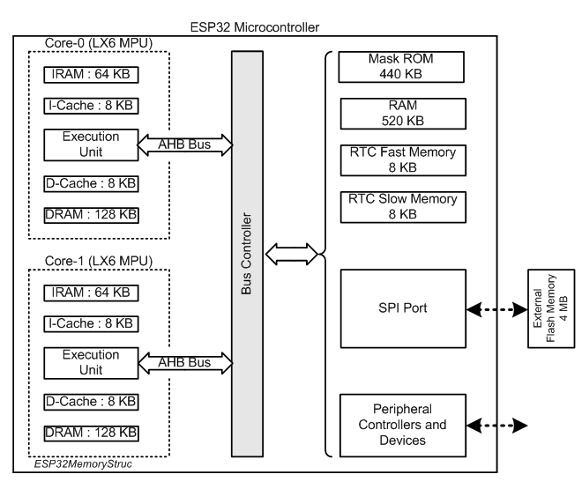
Gambar 3 diagram sistem arsitektur ESP32
Dalam diagram arsitektur di gambar 3,ESP32 mengadopsi arsitektur Symmetric Multiprocessing (SMP) yang menawarkan kinerja tinggi melalui penggunaan dua unit pemrosesan identik berbasis Xtensa LX6. Dalam implementasi sistemnya, terdapat pembagian tugas yang efisien di mana Core-0 (dikenal sebagai Protocol CPU) umumnya dialokasikan untuk menangani stack komunikasi kritis seperti Wi-Fi dan Bluetooth, sedangkan Core-1 (Application CPU) didedikasikan penuh untuk mengeksekusi kode program pengguna. Keandalan kinerja dual-core ini didukung oleh struktur memori yang terdesentralisasi; setiap inti dilengkapi dengan sumber daya memori privat—mencakup IRAM 64 KB, I-Cache 8 KB, D-Cache 8 KB, dan DRAM 128 KB—yang berfungsi vital untuk meminimalkan terjadinya konflik akses memori (memory contention) antar-inti. Untuk mengintegrasikan seluruh komponen tersebut, sebuah Bus Controller sentral bertugas menghubungkan kedua inti prosesor dengan memori utama dan periferal melalui jalur Advanced High-performance Bus (AHB), sebuah mekanisme yang menjamin efisiensi transfer data dan akses instruksi secara simultan.

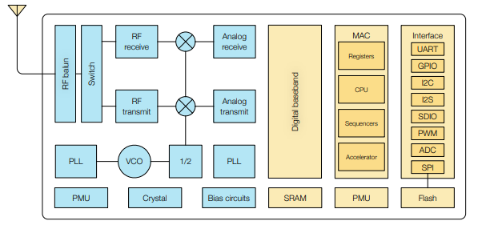
Gambar 4 diagram sistem arsitektur ESP8266
Berdasarkan diagram blok fungsional pada Gambar 4, ESP8266 merupakan System-on-Chip (SoC) yang dirancang dengan tingkat integrasi tinggi. Arsitekturnya menekankan keseimbangan antara kemampuan pemrosesan aplikasi ringan dan penanganan stack protokol jaringan. Inti pemrosesannya menggunakan unit CPU 32-bit RISC bertipe Tensilica Xtensa L106, yang menerapkan pipeline lima tahap untuk meningkatkan efisiensi eksekusi instruksi. Selain itu, arsitektur ini mengintegrasikan sepenuhnya modul radio frekuensi (RF) seperti balun, penguat daya, penguat sinyal rendah, dan switch. Integrasi ini mengharuskan prosesor utama untuk mengatur waktu pemrosesannya secara bersama dengan lapisan basisband digital dan MAC guna menjaga stabilitas koneksi Wi-Fi. Dari sisi manajemen memori, ESP8266 tidak menyediakan flash internal untuk penyimpanan kode pengguna, kecuali memori ROM untuk proses boot. Kode program dieksekusi dari memori flash eksternal yang terhubung melalui antarmuka SPI, kemudian dimuat ke dalam Instruction RAM (IRAM) dengan memanfaatkan mekanisme cache.
ESP8266 dan ESP32 memiliki arsitektur register yang didasarkan pada desain RISC. Register merupakan penyimpanan berkecepatan tinggi yang terletak langsung di dalam CPU, dengan file register yang cukup besar (biasanya 32 atau 64 register untuk tujuan umum). Salah satu keunggulan utama arsitektur Xtensa yang digunakan pada kedua mikrokontroler ini adalah penggunaan windowed register file. Fitur ini memungkinkan rotasi register saat pemanggilan fungsi, sehingga mengurangi kebutuhan untuk menyimpan dan memulihkan data ke stack RAM yang lebih lambat. Hal ini meningkatkan efisiensi pemrosesan, terutama dalam penanganan rutin layanan interupsi (ISR) yang kompleks.
Bagian penting lain dari CPU adalah Arithmetic Logic Unit (ALU) dan, pada ESP32, Floating Point Unit (FPU). ALU menangani operasi aritmatika dan logika dasar. Pada ESP8266, operasi bilangan pecahan (floating point) harus disimulasikan secara perangkat lunak, yang memerlukan banyak siklus CPU. Namun, ESP32 dilengkapi dengan FPU perangkat keras yang memungkinkan pemrosesan algoritma kompleks seperti transformasi Fourier cepat (FFT) untuk analisis sinyal secara real-time tanpa membebani CPU secara berlebihan.
Unit kontrol berperan dalam mengatur eksekusi instruksi dan mengelola aliran data di dalam pipeline CPU. Pipeline pada prosesor ini umumnya terdiri dari lima tahap, yang memungkinkan eksekusi instruksi yang lebih efisien. Unit kontrol juga mencakup mekanisme prediksi cabang (branch prediction) untuk menjaga pipeline tetap terisi, meskipun prediksi yang salah dapat menyebabkan pengosongan pipeline dan penurunan kinerja sementara.
Komunikasi internal di dalam sistem dikelola melalui arsitektur bus berjenjang. ESP32 menggunakan dua jenis bus utama: AHB (Advanced High-performance Bus) untuk menghubungkan CPU dengan memori dan periferal berkecepatan tinggi seperti DMA, serta APB (Advanced Peripheral Bus) untuk periferal standar seperti UART, GPIO, dan timer. Pemisahan ini mencegah periferal yang lebih lambat menghambat akses CPU ke memori utama.
Selain komponen inti, mikrokontroler ini dilengkapi dengan berbagai periferal khusus. Salah satunya adalah Analog-to-Digital Converter (ADC) yang menggunakan arsitektur SAR (Successive Approximation Register) untuk mengubah sinyal analog menjadi digital dengan algoritma pencarian biner. Pada ESP32, ADC dapat bekerja bersama DMA untuk mengambil sampel secara otomatis tanpa intervensi CPU secara terus-menerus. ADC sering digunakan dalam sistem untuk membaca tegangan, misalnya dari tacho generator, dengan resolusi yang dapat diatur.
Periferal lain yang penting adalah Pulse Width Modulation (PWM), yang dihasilkan oleh kombinasi timer dan komparator perangkat keras. ESP32 memiliki modul PWM khusus seperti MCPWM dan LEDC untuk pengendalian mosfet . Dengan PWM perangkat keras, sinyal dapat dihasilkan secara stabil tanpa membebani CPU, sehingga cocok untuk aplikasi seperti penggerak motor DC melalui MOSFET.
Timer dan watchdog juga merupakan komponen. Timer digunakan untuk menghasilkan interupsi pada interval tertentu, misalnya untuk pengambilan data sensor atau eksekusi rutin PID. Watchdog timer berfungsi sebagai mekanisme keamanan yang akan melakukan reset sistem jika perangkat lunak macet dan gagal mereset timer tersebut dalam waktu yang ditentukan, memastikan keandalan sistem secara keseluruhan.
Terdapat juga komunikasi yang digunakan antar perangkat esp yaitu menggunakan ESP-NOW yang bekerja langsung di lapisan MAC (Media Access Control) Wi-Fi, bukan di atas protokol TCP/IP yang memerlukan koneksi terlebih dahulu. Ini berarti komunikasi terjadi hampir secara hardware-driven, dengan minimal keterlibatan CPU dan stack protokol tinggi.
Ketika dua ESP dikonfigurasi sebagai pasangan ESP-NOW, mereka saling bertukar kunci enkripsi dan alamat MAC. Setelah terpasang, data dari aplikasi dikirimkan langsung ke Wi-Fi Controller pada SoC melalui antarmuka perangkat lunak khusus. Kontroller Wi-Fi ini — yang memiliki prosesor dan memori sendiri — kemudian mengemas data menjadi frame MAC khusus ESP-NOW dan mengirimkannya secara broadcast atau unicast ke alamat MAC tujuan. Karena melewati TCP/IP, latensi menjadi sangat rendah (biasanya di bawah 10ms) dan overhead pemrosesan di CPU utama berkurang drastis, menghemat siklus clock untuk tugas aplikasi.

Instruksi Mesin pada Program
Dalam sistem kontrol escalator berbasis ESP32 ini, meskipun program ditulis menggunakan bahasa C/C++ dengan framework Arduino, setiap instruksi yang dieksekusi pada akhirnya diterjemahkan menjadi operasi-operasi langsung pada register dan memori mikrokontroler ESP32 yang berbasis arsitektur Xtensa LX6 dual-core 32-bit. Ketika program melakukan inisialisasi brownout detector dengan perintah WRITE_PERI_REG(RTC_CNTL_BROWN_OUT_REG, 0), instruksi ini langsung menulis nilai 0x00 ke alamat register RTC_CNTL_BROWN_OUT yang terletak pada peripheral register block, secara eksplisit menonaktifkan sistem deteksi undervoltage tanpa melalui abstraksi tingkat tinggi. Operasi ini menggunakan instruksi assembly level S32I (Store 32-bit Immediate) yang menulis 32-bit data ke alamat memori tertentu pada bus APB (Advanced Peripheral Bus).
Pada kontrol PWM motor, fungsi ledcSetup(PWM_CHANNEL, PWM_FREQ, PWM_RESOLUTION) sebenarnya mengkonfigurasi register-register pada LEDC (LED Controller) peripheral ESP32. Register LEDC_TIMER_CONF_REG diset dengan nilai resolusi 12-bit (4096 level) dan prescaler yang dihitung dari frekuensi 500 Hz, sedangkan LEDC_CHx_CONF0_REG dikonfigurasi untuk mengasosiasikan timer dengan channel tertentu. Ketika ledcWrite(PWM_CHANNEL, pwmValue) dipanggil, nilai PWM disimpan ke register LEDC_CHx_DUTY_REG yang kemudian secara hardware akan menghasilkan sinyal PWM melalui GPIO Matrix routing. Proses routing ini melibatkan konfigurasi register GPIO_FUNCx_OUT_SEL_CFG_REG yang menghubungkan sinyal LEDC internal ke pin fisik GPIO13, sehingga tegangan output pin tersebut akan berubah-ubah sesuai duty cycle yang diatur dengan resolusi 12-bit.
Untuk pembacaan encoder menggunakan interrupt, fungsi attachInterrupt(digitalPinToInterrupt(ENCODER_A_PIN), DChandleEncoderA, CHANGE) mengkonfigurasi GPIO Interrupt Matrix dengan menulis ke register GPIO_PINx_INT_ENA_REG dan GPIO_PINx_INT_TYPE_REG untuk mengaktifkan interrupt mode CHANGE (both edge detection) pada GPIO34. Setiap kali terjadi transisi logika pada pin tersebut, hardware interrupt controller akan memicu exception vector yang menjalankan Interrupt Service Routine (ISR) DChandleEncoderA(). Di dalam ISR, pembacaan status pin menggunakan digitalRead(ENCODER_A_PIN) diterjemahkan menjadi instruksi load dari register GPIO_IN_REG dengan bit masking untuk mengekstrak status bit yang sesuai dengan GPIO34. Untuk menjaga atomicity operasi pada variabel shared DCencoder, digunakan makro portENTER_CRITICAL_ISR(&timerMux) yang pada level mesin mengeksekusi instruksi RSIL (Read and Set Interrupt Level) untuk menaikkan interrupt priority level, secara efektif mendisable interrupt lain hingga portEXIT_CRITICAL_ISR() dipanggil dengan instruksi WSR (Write Special Register) untuk restore interrupt level sebelumnya.
Hardware timer pada ESP32 dikonfigurasi melalui fungsi timerBegin(0, 80, true) yang mengakses Timer Group peripheral dengan menulis ke register TIMGx_Ty_CONFIG_REG. Parameter prescaler 80 berarti timer clock (80 MHz APB clock) dibagi 80 menjadi 1 MHz (1 microsecond per tick), dikonfigurasi dengan menulis nilai ke bitfield TIMGx_Ty_DIVIDER. Fungsi timerAlarmWrite(m_timer, DCREAD_INTERVAL * 1000, true) menulis nilai 50000 (50ms × 1000 µs/ms) ke register TIMGx_Ty_ALARMHI_REG dan TIMGx_Ty_ALARMLO_REG sebagai compare value 64-bit. Ketika counter mencapai nilai alarm, hardware secara otomatis memicu interrupt dan memanggil ISR DConTimer(), kemudian auto-reload counter kembali ke 0 karena flag auto-reload di set pada register TIMGx_Ty_CONFIG_REG bit TIMGx_Ty_AUTORELOAD. Mekanisme ini memastikan sampling encoder terjadi secara presisi setiap 50ms tanpa drift akibat execution delay pada kode.
Pada kontrol motor AC dengan DAC, meskipun ESP32 tidak memiliki true DAC 8-bit, sistem ini menggunakan PWM high-frequency pada pin GPIO26 yang kemudian di-filter menjadi tegangan analog. Fungsi ledcWrite(ACPWM_CHANNEL, dacValue) menulis nilai 0-255 (dari resolusi 12-bit dengan scaling) ke register LEDC_CH1_DUTY_REG, menghasilkan sinyal PWM dengan duty cycle proporsional. Hardware LEDC secara autonomous menghasilkan pulsa dengan frekuensi 500 Hz tanpa intervensi CPU, hanya menggunakan dedicated counter hardware pada peripheral block. Pembacaan encoder analog AC menggunakan analogRead(AC_ENCODER_PIN) yang mengakses SAR ADC (Successive Approximation Register Analog-to-Digital Converter) melalui konfigurasi register SENS_SAR_MEAS_START1_REG untuk memulai konversi, lalu membaca hasil 10-bit dari register SENS_SAR_MEAS_START1_REG setelah conversion complete flag di-set. Proses konversi ADC ini melibatkan charging internal capacitor array secara bertahap dan komparasi dengan reference voltage dalam waktu sekitar 10 microseconds.
Komunikasi ESP-NOW menggunakan WiFi peripheral ESP32 dalam mode Station (STA) yang dikonfigurasi dengan WiFi.mode(WIFI_STA), menulis ke register SYSTEM_WIFI_CLK_EN_REG untuk mengaktifkan WiFi clock dan konfigurasi MAC layer melalui register MAC_COMMAND_REG. Ketika esp_now_send() dipanggil, data 8-byte (4-byte typeID + 4-byte float) disusun dalam format frame 802.11 action frame dan dikirim tanpa association menggunakan broadcast MAC atau specific peer MAC. Hardware WiFi MAC controller secara otomatis menambahkan header, FCS (Frame Check Sequence), dan mengirim frame melalui RF frontend pada frekuensi 2.4 GHz channel yang telah dikonfigurasi. Penerimaan data melalui callback OnDataRecv() di-trigger oleh WiFi interrupt ketika frame ESP-NOW valid diterima, data payload di-extract dari RX buffer di WIFI_RX_BUFFER_REG dan di-parse untuk mengidentifikasi message type dan payload value.
Operasi floating-point pada perhitungan PID seperti output = DCkP * error + DCkI * integralSum + DCkD * derivative melibatkan FPU (Floating Point Unit) hardware ESP32 yang mendukung single-precision IEEE 754. Instruksi seperti MUL.S (multiply single), ADD.S (add single), dan DIV.S (divide single) dieksekusi pada dedicated FPU pipeline, memungkinkan operasi floating-point diselesaikan dalam 1-2 clock cycle tanpa software emulation. Register floating-point f0 hingga f15 menyimpan operand dan result intermediate calculations. Ketika variabel dideklarasikan volatile seperti volatile float DCrpm, compiler akan selalu membaca nilai dari RAM (melalui instruksi L32I - Load 32-bit Immediate) setiap kali variabel diakses, bukan menggunakan cached value di register, memastikan konsistensi data antara ISR dan main loop yang berjalan pada core berbeda atau context berbeda.
Penyimpanan parameter PID ke NVS (Non-Volatile Storage) melalui preferences.putFloat("dc_kp", DCkP) melibatkan operasi flash memory ESP32 yang terletak pada external SPI flash chip. Data diformat dalam struktur key-value dengan header metadata, kemudian ditulis ke partisi NVS melalui SPI peripheral dengan mengakses register SPI_CMD_REG, SPI_ADDR_REG, dan SPI_W0_REG hingga SPI_W15_REG untuk transfer data 64-byte page. Mekanisme wear leveling di-handle oleh firmware ESP-IDF dengan algorithm yang mendistribusikan write operation ke seluruh sektor flash untuk memperpanjang lifetime. Operasi erase sektor (4KB) membutuhkan waktu ~20ms dan dilakukan otomatis sebelum write operation, dengan control flow yang di-manage oleh flash controller hardware untuk memastikan data integrity melalui CRC checking yang dilakukan pada dedicated CRC hardware accelerator.
Synchronization antar dual-core ESP32 (PRO_CPU dan APP_CPU) menggunakan spinlock mechanism yang diimplementasikan oleh makro portENTER_CRITICAL() dan portEXIT_CRITICAL(). Pada level assembly, ini diterjemahkan menjadi atomic test-and-set operation menggunakan instruksi S32C1I (Store 32-bit Conditional) yang membaca nilai dari memory, membandingkan dengan expected value, dan menulis new value hanya jika match, semua dalam satu atomic operation yang tidak bisa di-interrupt. Jika spinlock sudah di-hold oleh core lain, instruksi WAITI (Wait for Interrupt) akan membuat core masuk low-power state hingga spinlock release. Mekanisme ini critical untuk menjaga data consistency pada variabel seperti DCencoder yang di-update oleh ISR pada satu core dan dibaca oleh main loop pada core lain, mencegah race condition yang bisa terjadi karena non-atomic read-modify-write operation pada 32-bit value yang melibatkan multiple memory access cycle.
Seluruh operasi input/output peripheral ESP32 di-manage oleh GPIO Matrix yang merupakan programmable routing fabric antara GPIO pad physical dan peripheral signal internal. Ketika kita assign fungsi UART TX ke GPIO1, sebenarnya register GPIO_FUNC1_OUT_SEL_CFG_REG di-set dengan signal index 14 (U0TXD_OUT) sehingga hardware secara autonomous akan route data dari UART0 TX FIFO ke pad GPIO1 tanpa CPU intervention. Ini memungkinkan multiple peripheral dapat di-remap ke almost any GPIO pin (dengan beberapa restriction pada input-only pins seperti GPIO34-39 yang tidak memiliki output driver), memberikan fleksibilitas tinggi dalam PCB routing tanpa perlu mengubah software configuration secara significant. Matrix routing ini di-implement menggunakan multiplexer array yang dikontrol oleh configuration register, dengan propagation delay hanya beberapa nanosecond sehingga tidak mempengaruhi signal timing pada frequency hingga puluhan MHz.

Antarmuka Input/Output dan Pemetaan Pin

Konfigurasi Input Output
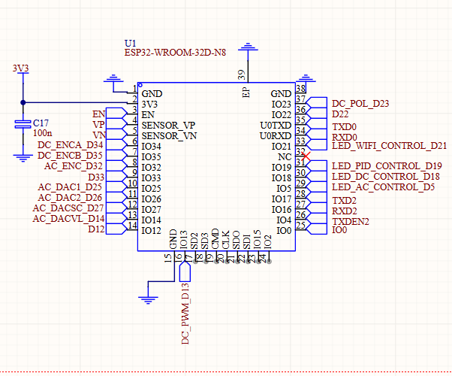
Gambar 5 Konfigurasi I/O ESP32

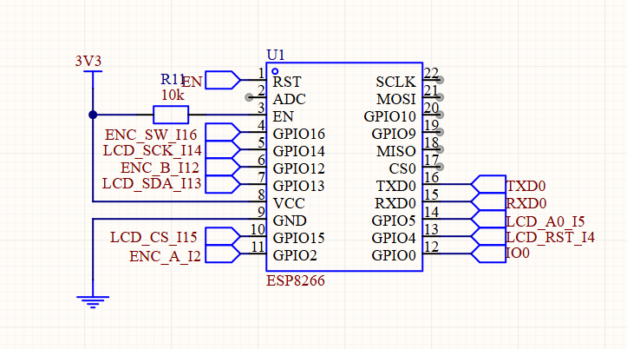
Gambar 6 konfigurasi I/O ESP32
Setiap sensor maupun aktuator dihubungkan ke mikrokontroller melalui pin pin yang telah ditentukan sesuai dengan skematik rangkaian pada lampiran dan juga gambar 5 dan gambar 6
Table 1 konfigurasi pin ESP32
Subsistem | Pin GPIO | Fungsi | Tipe Sinyal | Keterangan Teknis
DC Motor | 13 | Kontrol Kecepatan | PWM Output | Resolusi 12-bit (Value: 0-4095)
(Escalator) | 23 | Kontrol Arah | Digital Output | Logika High/Low (CW/CCW)
 | 34 | Encoder Channel A | Digital Input | Mode Interrupt (Rising/Falling)
 | 35 | Encoder Channel B | Digital Input | Deteksi Arah Putaran
AC Motor | 32 | Baca Encoder | ADC Input | Resolusi 10-bit (Range: 0-3.3V)
 | 26 | Kontrol Kecepatan | DAC/PWM Output | Output Analog (Value: 0-255)
 | 25 | Cadangan | DAC Output | Backup (Saat ini tidak digunakan)
 | 27 | Seleksi Sumber | Digital Output | Source Selection Control
 | 12 | Seleksi Tegangan | Digital Output | Switching 110V / 220V
Indikator | 21 | Status Komunikasi | Digital Output | Indikator Aktivitas ESP-NOW
LED | 19 | Status Kontrol | Digital Output | Indikator Mode PID Aktif
 | 18 | Status Operasi DC | Digital Output | Indikator DC Motor Running
 | 5 | Status Operasi AC | Digital Output | Indikator AC Motor Running
Ekspansi | 4 | RS485 Control | Digital Output | Reserved (TX Enable)

Table 2 konfigurasi pin ESP8266e
Subsistem | Pin GPIO | Label/Fungsi | Tipe Sinyal | Keterangan & Manajemen Konflik
LCD TFT | 15 | Chip Select (CS) | SPI Control | Slave Select (Aktif Low)
(ST7735) | 4 | Reset (RST) | Digital Output | Hardware Reset untuk inisialisasi layar
 | 5 | Data/Command (DC) | Digital Output | Seleksi mode pengiriman data/perintah
 | 13 | MOSI (SDA) | SPI Data | Shared Pin: Jalur data utama SPI (Master Out Slave In)
 | 14 | SCK (SCL) | SPI Clock | Sinyal detak (clock) sinkronisasi SPI
Input Control | 12 | Channel A (CLK) | Digital Input | Shared Pin: Sinyal utama encoder
(Rotary Encoder) | 2 | Channel B (DT) | Interrupt Input | Shared Pin: Digunakan juga untuk LED indikator
 | 16 | Switch (SW) | Digital Input | Tombol tekan pada encoder
Aktuator | 12 | Motor IN1 | Digital Output | Non-Aktif (Pin dialokasikan untuk Encoder CLK)
(Motor Driver) | 13 | Motor IN2 | Digital Output | Non-Aktif (Pin dialokasikan untuk LCD MOSI)
Indikator | 2 | LED_BUILTIN | Digital Output | Indikator status sistem (Terhubung pull-up internal)

Tabel 1 dan 2 merupakan daftar penggunaan pin dan fungsi dari masing masing pin di mikrokontroller. Pada tabel 1 di esp32 pin dapat dibedakan menjadi beberapa fungsi yaitu : Input Sensors:
- GPIO 34-35 (DC Encoder Quadrature): Membaca pulsa digital dari encoder motor DC dengan interrupt hardware. Channel A menggunakan interrupt CHANGE untuk mendeteksi setiap transisi edge, sedangkan Channel B dibaca secara polling untuk menentukan arah rotasi. Data pulsa diakumulasi dalam variabel volatile long DCencoder yang di-protect dengan critical section untuk thread-safety antar ISR dan main loop. Setiap 50ms, hardware timer menghitung delta pulsa dan mengkonversi ke RPM menggunakan formula: RPM = (pulseCount × 60000) / (interval × PPR) / gearbox_ratio.
- GPIO 32 (AC Encoder Analog): Input ADC 10-bit yang membaca tegangan 0-3.3V dari sensor kecepatan motor AC. Nilai digital ADC (0-1023) dikali dengan scaling factor 2.304147465 untuk konversi ke RPM. Data mentah kemudian diproses dengan Kalman Filter untuk mengurangi noise pembacaan, dengan state variables AC_estimate, AC_error_estimate yang di-update setiap 10ms menggunakan prediction-correction cycle. Filter ini memberikan trade-off optimal antara responsiveness dan noise rejection dengan parameter process_noise=0.01 dan measurement_noise=3.0.
Output Actuators:
- GPIO 13 (DC Motor PWM): Output PWM 12-bit resolusi (0-4095) dengan frekuensi 500 Hz melalui LEDC peripheral. Nilai duty cycle langsung mengontrol kecepatan motor melalui motor driver H-Bridge. Register LEDC_CH0_DUTY_REG di-update berdasarkan output algoritma PID yang telah melewati saturasi (clamping) dan anti-stall threshold (minimum 800 dari 4095). Hardware LEDC menghasilkan pulsa secara autonomous tanpa blocking CPU.
- GPIO 23 (DC Motor Direction): Output digital untuk kontrol arah putaran motor. Logika HIGH (3.3V) = CW (Clockwise), LOW (0V) = CCW (Counter-Clockwise). Pin ini langsung terhubung ke input direction motor driver yang mengatur switching H-Bridge untuk reverse polaritas tegangan motor.
- GPIO 26 (AC Motor DAC/PWM): Output PWM yang di-convert menjadi tegangan analog 0-3.3V untuk kontrol motor AC. Menggunakan LEDC channel 1 dengan resolusi 12-bit yang di-scale menjadi 8-bit (0-255). Output PWM di-filter menggunakan RC low-pass filter eksternal sebelum masuk ke AC motor driver, menghasilkan tegangan DC proporsional dengan duty cycle.
- GPIO 27, 12 (AC Control Logic): Output digital untuk source selection dan voltage selection motor AC. GPIO 27 memilih antara internal/external control source, sedangkan GPIO 12 mengontrol relay untuk pemilihan tegangan operasi (110V/220V atau low/high power mode), memberikan fleksibilitas operasi motor AC pada berbagai kondisi load.
LED Indicators (GPIO 21, 19, 18, 5):
Output digital sederhana yang memberikan feedback visual status sistem. LED_WIFI (GPIO 21) di-toggle dalam callback OnDataSent() ESP-NOW untuk konfirmasi transmisi sukses. LED_PID (GPIO 19) menunjukkan mode kontrol aktif. LED_DC_CONTROL dan LED_AC_CONTROL menunjukkan status motor running. Implementasi menggunakan digitalWrite() yang menulis langsung ke register GPIO_OUT_W1TS_REG (set) atau GPIO_OUT_W1TC_REG (clear) untuk operasi atomic tanpa read-modify-write.
Sementara pada esp8266 seperti yang ditampilkan pada tabel 2 dibedakan menjadi 2 yaitu :
Input Devices:
- GPIO 2 (Rotary Encoder DT): Pin interrupt utama untuk deteksi scroll encoder. Menggunakan interrupt mode FALLING untuk mendeteksi setiap detent encoder. Dalam ISR DChandleEncoder(), sistem membaca state GPIO 12 (CLK) untuk menentukan arah rotasi berdasarkan quadrature phase relationship. Counter DCencoder di-increment atau decrement sesuai encoder mode (UP/DOWN) yang bisa di-toggle user untuk kontrol yang lebih intuitif dalam menu navigation.
- GPIO 16 (Encoder Switch): Input digital untuk push button encoder, dibaca secara polling dalam main loop dengan debouncing software (50ms). Sistem mendeteksi tiga jenis click: single click (select/enter), double click (toggle mode, threshold 400ms), dan long press (back, >1000ms). State machine tracking menggunakan variabel lastButtonState, buttonPressTime, lastClickTime untuk discriminate antara click types tanpa blocking delay.
- GPIO 12 (Encoder CLK): Channel B encoder yang dibaca bersamaan dengan DT untuk quadrature decoding. Tidak menggunakan interrupt untuk menghindari double-trigger dan bounce noise. Pembacaan dilakukan on-demand saat interrupt DT triggered, memberikan direction information berdasarkan lead/lag relationship kedua channel.
Output Display:
- GPIO 15, 4, 5 (LCD ST7735 Control): SPI interface untuk display TFT 128x160 pixel dengan 16-bit color depth (65K colors). CS (Chip Select) mengaktifkan komunikasi SPI, DC (Data/Command) membedakan antara command byte dan data byte, RST (Reset) untuk hardware reset LCD saat inisialisasi. Data dikirim melalui hardware SPI (MOSI GPIO13, SCK GPIO14) dengan clock speed hingga 40 MHz untuk refresh rate optimal.
- LCD Display Data Processing: Sistem menggunakan Adafruit_GFX library dengan buffer management untuk efficient rendering. Graph mode mengimplementasikan oscilloscope-style incremental rendering dengan buffer 116 pixel width yang menyimpan Y-position setiap kolom. Setiap data baru, buffer di-shift left, pixel lama dihapus, pixel baru digambar, menciptakan scrolling effect tanpa full screen redraw. Setpoint line digambar sebagai dashed line dengan pattern checking setiap 3 pixel. Menu system menggunakan state machine dengan redraw hanya pada area yang berubah (dirty region) untuk minimize SPI traffic dan flicker.

Pemrosesan data
Pada sistem ini, akuisisi data sensor dilakukan secara real-time melalui mekanisme hardware timer interrupt, di mana Timer 0 bekerja dengan periode 50 ms untuk motor DC dan Timer 1 dengan periode 10 ms untuk motor AC. Setiap timer akan memicu ISR yang membaca nilai encoder count kemudian menghitung nilai RPM. Data hasil pembacaan disimpan pada variabel volatile dan dilindungi menggunakan critical section protection (portENTER_CRITICAL_ISR() dan portEXIT_CRITICAL_ISR()) untuk memastikan akses atomik tanpa kondisi race. Setelah data terbaru tersedia, flag newDataReady diaktifkan.
Pada main loop, ketika flag data baru aktif, sistem menjalankan proses komputasi PID controller, dimulai dengan perhitungan error sebagai selisih antara setpoint dan nilai terukur. Komponen kontrol dihitung melalui: $P=Kp×error$, $I=Ki×Σ(error×dt)$dengan integral clamping, dan $D=Kd×Δerror/dt$. Nilai keluaran PID kemudian diperoleh melalui persamaan $output=P+I+D$dengan penerapan batas maksimum/minimum (saturation) serta fitur anti-stall. Hasil akhirnya langsung dituliskan ke register PWM untuk mengatur kecepatan motor.
Untuk kebutuhan komunikasi, data RPM dikirim secara berkala menggunakan ESP-NOW, di mana setiap siklus nilai dikemas dalam frame 8 byte yang terdiri dari 4 byte typeID dan 4 byte nilai float. Pengiriman dilakukan menggunakan fungsi esp_now_send(). Pada interface board, frame diterima melalui callback OnDataRecv(), yang hanya mengaktifkan flag g_escSpeedUpdated untuk diproses kemudian pada main loop (menghindari operasi blocking di ISR).
Pada sisi tampilan, pembaruan grafis dilakukan ketika flag update aktif, dengan pemanggilan fungsi graph rendering yang melakukan manipulasi piksel langsung pada display buffer. Untuk pembaruan teks, sistem terlebih dahulu melakukan clear region menggunakan fillRect() sebelum menggambar ulang teks baru guna menghindari efek ghosting.
Sementara itu, pemrosesan user input dilakukan melalui kombinasi interrupt dan polling. Interupsi encoder menangani kenaikan nilai counter, sedangkan tombol fisik dipantau melalui polling pada main loop untuk mendeteksi pola klik. Sistem menu berbasis state machine menggunakan variabel g_currentMenu, g_selectedIndex, dan g_isEditing untuk navigasi serta pengaturan parameter. Ketika dalam mode pengeditan, encoder berfungsi sebagai kontrol naik/turun dengan langkah penyesuaian yang dapat diatur, misalnya 0.01 untuk tingkat ketelitian desimal.

Sistem memori
Pada sistem ini, flash memory berfungsi sebagai media penyimpanan program dan data permanen. ESP32 menggunakan memori flash eksternal tipe SPI dengan kapasitas standar 4MB, yang dipartisi menjadi beberapa bagian, termasuk bootloader, partition table, dua slot firmware OTA (OTA_0 dan OTA_1), ruang penyimpanan NVS (Non-Volatile Storage), serta file system SPIFFS. Firmware hasil kompilasi disimpan pada partisi OTA dan pada proses boot, bootloader akan membaca partition table, memverifikasi integritas kode melalui checksum SHA-256, kemudian memindahkan instruksi penting ke IRAM dan data konstan ke DROM cache sehingga eksekusi dapat berjalan cepat. Flash memiliki wear limit sekitar 100 ribu siklus tulis per sektor, sehingga sistem menerapkan mekanisme wear leveling untuk mendistribusikan proses penulisan ke sektor berbeda agar umur flash lebih panjang.
Untuk penyimpanan parameter permanen seperti nilai PID dan setpoint, sistem menggunakan NVS (Non-Volatile Storage) melalui library Preferences sebagai wrapper dari API NVS. Data disimpan dalam bentuk pasangan key-value, misalnya preferences.putFloat("dc_kp", 1.5f), yang kemudian dikodekan ke struktur penyimpanan yang mencakup ID key, tipe data, panjang data, nilai aktual, dan CRC untuk verifikasi. Ketika melakukan penyimpanan, sistem mencari sektor kosong dalam partisi NVS dan menulis data ke lokasi tersebut. Mekanisme ini memungkinkan pembacaan repetitif tanpa degradasi serta meminimalkan risiko kerusakan data. Parameter disimpan secara permanen dan dimuat kembali ke RAM saat startup, sehingga pengguna tidak perlu melakukan konfigurasi ulang setelah perangkat dimatikan.
Selama operasi, sistem menggunakan SRAM sebagai tempat penyimpanan data runtime, buffer komunikasi, variabel lokal fungsi, dan memori tumpukan (stack). ESP32 memiliki total 520KB SRAM yang terbagi menjadi beberapa bagian, termasuk memori global untuk variabel statik dan heap untuk alokasi dinamis menggunakan malloc() atau new. Variabel penting seperti nilai sensor dan perhitungan PID disimpan sebagai volatile untuk mencegah optimasi kompilator yang dapat mengganggu proses ISR. Untuk mencegah race condition ketika variabel diakses baik dari ISR maupun main loop, sistem menggunakan mekanisme proteksi atomic seperti portENTER_CRITICAL_ISR() dan portEXIT_CRITICAL_ISR().
Meskipun Arduino menyediakan library EEPROM untuk kompatibilitas, ESP32 sebenarnya tidak memiliki EEPROM fisik. Penyimpanan permanen yang digunakan sistem adalah NVS karena lebih aman dan efisien daripada EEPROM emulation, serta menyediakan wear leveling, deteksi kesalahan dengan CRC, dan dukungan tipe data kompleks. Selain itu, penggunaan partisi ganda OTA memungkinkan pembaruan firmware jarak jauh tanpa perlu pemrogram eksternal dan tetap menjaga keutuhan sistem meskipun terjadi kegagalan update.
Secara keseluruhan, arsitektur memori yang terdiri dari flash, NVS, dan SRAM memungkinkan sistem untuk menjalankan program secara efisien, menyimpan parameter pengguna secara permanen, memproses data sensor secara real-time dengan latensi rendah, serta mendukung pembaruan firmware aman melalui mekanisme OTA. Integritas data tetap terjaga melalui penggunaan CRC dan proteksi akses memori secara atomik.

Antarmuka Digital dan Periferal Dasar

Konfigurasi Hardware ADC ESP32
Sistem menggunakan SAR ADC (Successive Approximation Register Analog-to-Digital Converter) pada pin GPIO 32 (ADC1_CH4) untuk membaca sinyal sensor kecepatan motor AC. ADC pada ESP32 memiliki resolusi 12-bit dengan rentang nilai 0–4095, namun dalam sistem ini dikonfigurasikan menjadi 10-bit (0–1023) untuk mengurangi noise dan meningkatkan stabilitas pembacaan. Tegangan input ADC berada pada rentang 0–3,3V dengan attenuation 11dB, serta mampu mencapai kecepatan sampling maksimum hingga 100 ksps dengan dukungan DMA. Inisialisasi ADC dilakukan melalui fungsi ACinitEncoder(), di mana GPIO 32 diset sebagai input dan resolusi ADC ditetapkan menjadi 10-bit menggunakan analogReadResolution(10). Pembacaan awal ADC digunakan untuk melakukan inisialisasi filter Kalman melalui variabel AC_estimate.
Secara internal, ketika analogRead() dipanggil, perangkat keras ADC menjalankan serangkaian proses: konfigurasi multiplexer kanal ke ADC1_CH4, penetapan attenuation 11dB, pemicu proses konversi melalui register kontrol SENS_SAR_MEAS_START1_REG, menunggu hingga konversi selesai melalui pemeriksaan conversion done flag, dan akhirnya mengambil hasil konversi digital dari bit [17:8] pada register yang sama. Hasil pembacaan selanjutnya di-scaling melalui faktor AC_READ_SCALING_FACTOR sehingga nilai sensor dapat diproses lebih lanjut untuk perhitungan kecepatan motor AC.

Proses pembacaan sensor kecepatan AC dilakukan secara periodik menggunakan hardware timer, di mana data ADC mentah kemudian diproses dengan Kalman Filter untuk mengurangi noise. Pembacaan dijalankan melalui fungsi ACstartEncoderTimer(), yang menginisialisasi Timer 1 dengan prescaler 80 sehingga menghasilkan clock 1 MHz dari APB clock 80 MHz. Timer dikonfigurasi untuk menghasilkan interrupt setiap 10 ms (10000 tick), dan pada setiap interrupt, fungsi ISR AConTimer() dipanggil. ISR hanya melakukan operasi ringan dengan menetapkan flag ACnewDataReady menjadi true ketika acspeedRequest aktif, sehingga main loop mengetahui bahwa data baru telah siap untuk diproses. Pendekatan deferred processing seperti ini digunakan untuk memastikan bahwa konversi ADC dan filtering tidak dilakukan langsung di dalam ISR, sehingga mencegah blocking dan menjaga performa real-time sistem tetap stabil.
Setiap kali flag ACnewDataReady aktif, main loop memanggil fungsi ACgetRPM() untuk membaca nilai ADC dan menjalankan filtering. Kalman Filter diterapkan untuk mereduksi noise pembacaan ADC hingga sekitar 70–80% dengan beban komputasi rendah (<0,5 ms per sampel). Parameter filter terdiri dari Q (process noise) = 0,01 yang menunjukkan bahwa model sistem sangat dapat diprediksi, serta R (measurement noise) = 3,0 yang menggambarkan tingkat noise sensor yang moderat. Kalman gain akan beradaptasi secara dinamis untuk menentukan keseimbangan optimal antara prediksi model dan hasil pengukuran sensor, sehingga diperoleh estimasi RPM yang lebih stabil dan responsif.

PWM untuk Motor DC (12-bit Resolution)
Konfigurasi hardware PWM menggunakan LEDC (LED Controller) pada ESP32 diawali dengan pemanggilan fungsi ledcSetup() yang mengatur sumber clock, prescaler, dan resolusi duty cycle. Proses konfigurasi dimulai dengan memilih clock source 80 MHz APB melalui pengaturan bit LEDC_TIMERx_CLK_SEL pada register LEDC_TIMERx_CONF_REG. Selanjutnya dilakukan perhitungan prescaler menggunakan rumus div_num = 80MHz / (2^12 × 500Hz) sehingga diperoleh nilai sekitar 39 yang kemudian ditulis pada bit [4:0] register yang sama. Resolusi duty cycle ditetapkan pada 12 bit (nilai 0–4095) dengan mengatur field bit [9:5], kemudian timer di-reset menggunakan bit LEDC_TIMERx_RST, dan setelah itu diaktifkan kembali untuk memulai operasi PWM.
Routing pin dilakukan menggunakan GPIO Matrix, yaitu dengan menuliskan indeks sinyal LEDC ke dalam register GPIO_FUNC13_OUT_SEL_CFG_REG sehingga sinyal PWM internal dari channel LEDC dapat diarahkan ke pin fisik GPIO 13 tanpa intervensi CPU. Ketika fungsi ledcWrite() dipanggil, nilai duty yang diberikan akan ditulis ke register LEDC_CHx_DUTY_REG sebagai nilai 20-bit (dikalikan 16 untuk presisi fraksional). Perubahan nilai duty akan diaplikasikan secara bertahap bila perubahannya besar, sehingga transisi lebih halus dan menghindari lonjakan arus mendadak. Pembaruan output dilakukan pada batas perioda PWM berikutnya untuk mencegah glitch.
Karakteristik timing dari konfigurasi ini mencakup frekuensi 500 Hz dengan perioda 2 ms, resolusi 12 bit dengan total 4096 level step, rentang duty antara 0 hingga 4095 yang ekuivalen dengan 0–100%, serta update rate maksimum sebesar 500 Hz sesuai perioda PWM. Dengan konfigurasi tersebut, sistem menyediakan kontrol PWM yang halus, stabil, dan responsif untuk pengaturan aktuator atau sinyal motor.

PWM sebagai DAC untuk Motor AC (8-bit Effective)
Pada bagian hardware setup, sistem menggunakan LEDC channel 1 secara terpisah untuk menghindari interferensi dengan PWM yang digunakan untuk kontrol motor DC. Sinyal PWM yang dihasilkan kemudian difilter menggunakan rangkaian RC low-pass filter eksternal dengan nilai resistor 10 kΩ dan kapasitor 100 µF. Rangkaian ini menghasilkan frekuensi cutoff sekitar 16 Hz sehingga mampu mengubah sinyal PWM berfrekuensi 500 Hz menjadi tegangan DC yang lebih halus untuk driver motor AC.
Untuk bagian output control, terdapat dua mode pengaturan. Mode 0 memanfaatkan DAC asli pada ESP32 yang menulis langsung ke register DAC_CHx_DATA sehingga menghasilkan keluaran analog secara langsung dan instan. Sementara itu, mode 1 menggunakan DAC berbasis PWM yang lebih fleksibel dan memungkinkan kontrol dengan resolusi tinggi. Sistem yang digunakan saat ini mengimplementasikan mode 1 dengan PWM beresolusi 12-bit yang kemudian di-skala ke jangkauan efektif 8-bit, yaitu dari nilai 0–255 dipetakan menjadi 0–4095 secara internal.

Komunikasi SPI Hardware
LCD ST7735 menggunakan hardware SPI untuk mendukung transfer data berkecepatan tinggi. Konfigurasi pin yang digunakan mencakup MOSI pada GPIO 13 untuk ESP8266 atau GPIO 23 untuk ESP32, SCK pada GPIO 14 (ESP8266) atau GPIO 18 (ESP32), CS pada GPIO 15 sebagai sinyal aktif LOW untuk pemilihan LCD, DC pada GPIO 5 untuk pengaturan mode data atau command (LOW untuk command dan HIGH untuk data), serta RST pada GPIO 4 sebagai sinyal reset hardware untuk menginisialisasi ulang kontroler LCD.
Proses inisialisasi display dilakukan melalui fungsi initR(), yang menjalankan urutan reset hardware dengan menurunkan pin RST selama 10 ms lalu mengembalikannya ke HIGH untuk mereset kontroler LCD. Selanjutnya, instruksi Sleep Out (0x11) dikirimkan untuk membangunkan LCD dari mode tidur, diikuti perintah Display On (0x29) untuk mengaktifkan tampilan. Pengaturan orientasi dan urutan warna dilakukan melalui perintah Memory Access Control (0x36), bersama menentukan format pixel melalui perintah 0x3A dengan nilai 0x05 untuk mode warna 16-bit (RGB565). Selain itu, frame rate display juga disesuaikan melalui perintah 0xB1–0xB3 untuk menghasilkan refresh rate sebesar 60 Hz.
Transfer data menggunakan SPI hardware berjalan secara serial dengan frekuensi clock 40 MHz pada ESP32 atau 20 MHz pada ESP8266. Untuk setiap pixel dengan format 16-bit RGB565, dibutuhkan dua kali pengiriman data, yaitu high byte yang berisi kombinasi 5 bit merah dan 3 bit hijau, diikuti low byte yang berisi 3 bit hijau dan 5 bit biru. Dalam teknik rendering, pendekatan incremental graph update seperti gaya osiloskop hanya memperbarui pixel yang berubah sebanyak 120 pixel setiap frame, dibandingkan menggambar ulang keseluruhan area yang berjumlah 9280 pixel. Metode ini secara signifikan mengurangi lalu lintas SPI dari sekitar 150 ms menjadi kurang dari 5 ms per pembaruan, sehingga menghasilkan grafik yang bergulir dengan halus tanpa flicker.

Komunikasi Serial - ESP-NOW Protocol
ESP-NOW merupakan protokol komunikasi connectionless berbasis WiFi 802.11 action frames yang tidak memerlukan router atau proses asosiasi ke access point. Protokol ini bekerja pada lapisan MAC layer, berada di bawah IP layer, dengan latency tipikal kurang dari 5 ms dan maksimal sekitar 20 ms. Jarak komunikasinya berkisar antara 50–100 meter pada line-of-sight atau 10–30 meter dalam ruangan, dengan data rate mencapai 1 Mbps dan throughput praktis sekitar 100 kbps. Payload maksimum yang dapat dikirim per paket adalah 250 byte, dan fitur acknowledgment bersifat opsional tanpa mekanisme retransmission otomatis.
Pada tahap inisialisasi dan pairing, fungsi esp_now_init() mengalokasikan buffer pada subsistem WiFi, mendaftarkan handler protokol untuk action frame tipe 0x7F (vendor-specific ESP-NOW), serta menyiapkan peer table pada MAC layer. Karena tidak memerlukan proses handshake, komunikasi dapat langsung dimulai setelah inisialisasi selesai. Baik Plant Board maupun Interface Board saling menambahkan MAC address sebagai peer untuk komunikasi dua arah.
Protokol pesan menggunakan format Tagged Float dengan struktur frame sebanyak delapan byte, di mana byte pertama merupakan TypeID dan tujuh byte berikutnya berisi nilai float. Fungsi esp_now_send() melakukan encapsulation payload ke dalam WiFi action frame lengkap dengan header seperti destination dan source MAC address, frame control, vendor OUI, type 0x7F, payload delapan byte, serta checksum FCS. Frame kemudian dimasukkan ke TX queue WiFi, ditransmisikan melalui RF 2.4 GHz, dan bila opsi ACK diaktifkan, sistem akan menunggu respons dalam waktu 10 ms sebelum callback OnDataSent() dipanggil. Pada sisi penerima, callback receiveData() dipanggil dari konteks interrupt WiFi, sehingga pemrosesan harus singkat dan tugas berat dialihkan ke main loop melalui flag.
Jenis pesan didefinisikan berdasarkan kebutuhan kontrol motor. Pesan dari Interface ke Plant mencakup pengaturan parameter PID DC dan AC (MSG_DC_KP, MSG_DC_KI, MSG_AC_KD, dll.), pengaturan setpoint RPM, kontrol ON/OFF, arah putaran, mode PID, permintaan kecepatan, hingga perintah restart sistem. Sementara itu, pesan data dari Plant ke Interface meliputi pengiriman kecepatan DC dan AC dalam bentuk float serta timestamp sebagai penanda waktu pengambilan data.
Alur komunikasi dimulai dari Interface Board ESP8266 ketika pengguna melakukan input melalui encoder atau tombol. Sistem menu memproses perubahan parameter dan memanggil sendTaggedFloat() untuk mengirim nilai ke Plant Board ESP32 melalui ESP-NOW. Frame dikemas pada WiFi MAC layer dan dikirim secara nirkabel dengan latensi sekitar 5 ms. Plant Board menerima frame melalui callback, melakukan parsing, memperbarui variabel RAM dan menyimpannya ke NVS Flash, kemudian menjalankan perhitungan PID serta pembaruan PWM pada interval timer ISR 50 ms. Setelah itu, kecepatan aktual dikirim kembali ke Interface Board sebagai feedback.
Setibanya data pada Interface, callback receiveData() mem-parsing nilai kecepatan dan mengaktifkan flag update tampilan. Main loop kemudian memperbarui buffer grafik, dan LCD melakukan incremental rendering sehingga pengguna menyaksikan perubahan grafik kecepatan motor secara real time dengan latency total kurang dari 10 ms.

Timer, Counter, dan Interrupt System
Hardware timer digunakan sebagai mekanisme sampling periodik pada sistem kontrol motor. Untuk motor DC, sampling dilakukan setiap 50 ms menggunakan Timer Group 0—Timer 0. Fungsi timerBegin(0, 80, true) memilih timer tersebut dan mengatur pembagi clock menjadi 80 sehingga frekuensi timer menjadi 1 MHz atau setara 1 µs per tick. Selain itu, mode hitungan diatur naik, auto-reload diaktifkan, dan alarm timer di-enable. Kemudian timerAlarmWrite(m_timer, 50000, true) mengisikan nilai pembanding 50000 agar alarm aktif setiap 50 ms. Fungsi timerAttachInterrupt() mendaftarkan ISR ke tabel interrupt, lalu timerAlarmEnable() mengaktifkan alarm timer. Setiap timer mencapai nilai 50000, terjadi interrupt level-1, CPU menyimpan context, menjalankan fungsi ISR DConTimer(), dan setelah selesai mengembalikan context dengan overhead waktu sekitar 5–10 µs. ISR hanya menetapkan flag DCnewDataReady yang diproses lebih lanjut pada main loop.
Untuk motor AC, sistem menggunakan timer terpisah dengan periode sampling 10 ms agar mampu merespons dinamika yang lebih cepat serta menangani noise yang lebih tinggi pada sensor analog. Arsitektur dual-timer ini memastikan kedua pengendali berjalan secara simultan tanpa konflik waktu.
Encoder motor DC bekerja secara event-driven melalui interrupt GPIO pada mode CHANGE. Mode ini memicu interrupt pada setiap transisi naik maupun turun sehingga memberikan resolusi empat kali lipat dibanding satu-edge saja. Dengan encoder 14 PPR, total resolusi menjadi 56 counts per revolusi, sehingga sangat membantu pada kecepatan rendah. Karena variabel encoder diakses baik oleh ISR maupun main loop, proteksi critical section diperlukan, menggunakan portENTER_CRITICAL_ISR(&timerMux) untuk mencegah race condition dengan cara menaikkan level interrupt dan mengunci spinlock selama update variabel terjadi. Tanpa mekanisme ini, nilai hitungan encoder bisa hilang akibat overlap eksekusi antara loop utama dan ISR.
Untuk Interface Board, rotary encoder digunakan sebagai navigasi UI dan dilengkapi debouncing berbasis perangkat lunak agar menghilangkan noise bouncing mekanik dalam rentang 5–10 ms. Interrupt diabaikan bila terjadi dalam periode kurang dari 50 ms sejak event sebelumnya.
Sementara itu, tombol fisik diproses melalui polling setiap 10 ms dengan state machine yang mampu membedakan single-click, double-click, dan long-press tanpa blocking. Hal ini menjaga respons antarmuka tetap cepat dan nyaman bagi pengguna.
Rangkuman timing sistem menunjukkan bahwa ISR harus pendek (<100 µs), sedangkan pemrosesan berat ditunda ke main loop. DC dan AC timer ISR berjalan masing-masing pada 20 Hz dan 100 Hz untuk perhitungan RPM dan sampling cepat analog. Encoder interrupt dieksekusi pada mode event-driven dengan latensi kurang dari 5 µs. ESP-NOW bekerja secara on-demand dengan delay 2–5 ms, sementara callback penerimaan data memakan waktu kurang dari 50 µs. Pembaruan LCD berlangsung setiap 100 ms dan pemrosesan PID selesai dalam kurang dari 1 ms. Sistem prioritas interrupt disusun mulai dari NMI pada level tertinggi hingga program utama pada level 0, memastikan determinisme real-time. Dengan desain seperti ini, keseluruhan loop kontrol dari sensor menuju aktuator memiliki total latency kurang dari 100 ms sehingga cocok untuk kendali motor PID presisi.

Arsitektur Mikrokontroler dan Manajemen Eksekusi

Karakteristik Arsitektur ESP32 (Xtensa LX6)
Arsitektur sistem ini berbasis pada ESP32 yang menggunakan prosesor Xtensa LX6 dual-core 32-bit dari Cadence/Tensilica, bukan ARM Cortex-M sebagaimana banyak digunakan pada mikrokontroler konvensional. Meskipun berbeda arsitektur, ESP32 menawarkan kemampuan yang setara atau bahkan lebih unggul dalam beberapa aspek karena dukungan fitur komputasi dan periferal yang sangat lengkap. ESP32 memiliki konfigurasi symmetric multiprocessing dengan dua core identik yang beroperasi hingga 240 MHz, sementara project ini menggunakan frekuensi default 160 MHz. Core 0 atau PRO_CPU umumnya menangani protokol WiFi dan Bluetooth serta task prioritas tinggi, sedangkan Core 1 atau APP_CPU menjalankan kode aplikasi pengguna dan tugas berprioritas lebih rendah. Kedua core berbagi akses memori dan periferal melalui bus AHB/APB dan membutuhkan mekanisme sinkronisasi agar operasi multithreading tetap aman. Scheduler FreeRTOS mendistribusikan task secara otomatis dengan load balancing.
Dari sisi instruction set architecture, Xtensa LX6 mengimplementasikan arsitektur RISC 32-bit dengan encoding instruksi 24-bit yang ringkas, menyediakan lebih dari 80 instruksi dasar, termasuk operasi ALU, branch, multiply berpresisi tinggi, dan MAC untuk keperluan DSP. Register file windowed menyediakan 64 general-purpose registers yang sangat efisien dalam meminimalkan kebutuhan push/pop stack pada pemanggilan fungsi. Xtensa juga mendukung 16 level interrupt yang lebih granular dibanding ARM Cortex-M dan memiliki kemampuan zero-overhead loop untuk iterasi cepat. Perbandingan dengan ARM Cortex-M4 menunjukkan bahwa ESP32 unggul pada jumlah inti, clock maksimum, jumlah register, mode interrupt, hingga jumlah kanal DMA.
Dalam arsitektur memori, ESP32 menyediakan IRAM sebesar 192 KB untuk kode berfrekuensi tinggi serta DRAM 320 KB untuk heap, stack, dan data. Terdapat pula RTC fast memory 8 KB untuk retensi saat deep sleep, external PSRAM opsional 4–8 MB untuk buffer besar, serta flash SPI 4 MB untuk penyimpanan program yang dibantu oleh instruction cache. Cache terdiri dari instruction cache 16 KB dan data cache 8 KB dengan penalti akses flash sekitar 40–80 ns dibandingkan ~10 ns untuk akses SRAM. ESP32 juga memiliki MPU untuk membatasi wilayah memori tertentu sebagai proteksi, meskipun tidak digunakan pada project ini karena kompleksitas implementasi.
Perangkat ini terintegrasi dengan sangat banyak periferal, termasuk 34 GPIO dengan routing fleksibel, dua ADC SAR 12-bit, dua DAC 8-bit, 16 kanal PWM hingga resolusi 20-bit, empat timer 64-bit, tiga UART, empat SPI, dua I2C, dua I2S untuk audio, satu CAN (TWAI), Ethernet MAC 10/100 Mbps, serta WiFi 802.11 b/g/n dan Bluetooth Classic + BLE 4.2. Selain itu terdapat 13 kanal DMA independen yang dapat digunakan untuk transfer data non-blocking demi mengurangi beban CPU, walaupun DMA belum digunakan dalam project ini karena kebutuhan data relatif kecil. Sistem power management mendukung dynamic frequency scaling, serta berbagai mode sleep mulai dari modem-sleep hingga hibernation dengan konsumsi daya sangat rendah. Namun, mode hemat daya tidak diterapkan pada aplikasi ini karena sistem membutuhkan kontrol motor dan pembaruan display secara kontinu dalam waktu nyata.

Scheduling Task
proyek ini menggunakan arsitektur superloop pada fungsi loop() Arduino yang setara dengan pemrograman bare-metal. Eksekusi dimulai pada fungsi setup(), di mana berbagai inisialisasi dilakukan secara berurutan, termasuk konfigurasi LED indicator, inisialisasi ESP-NOW sebagai prioritas utama untuk komunikasi, inisialisasi NVS untuk memuat parameter yang tersimpan, konfigurasi encoder dan PWM motor, serta aktivasi hardware timer yang akan menghasilkan interrupt berkala. Setelah proses setup selesai, fungsi loop() akan berjalan berulang tanpa jeda dan menangani flag pemrosesan motor DC dan AC yang diset oleh Timer ISR. Jika flag dcspeedRequest aktif, sistem akan mencetak data encoder melalui Serial.print(), mengirim data melalui ESP-NOW, kemudian menjalankan perhitungan PID dan update PWM. Proses yang sama dilakukan untuk motor AC ketika flag acspeedRequest aktif.
Analisis waktu eksekusi menunjukkan bahwa satu iterasi loop tipikal memerlukan sekitar 5,6 ms sehingga menghasilkan loop rate sekitar 179 Hz. Bottleneck utama berasal dari Serial.print() yang membutuhkan sekitar 500 µs dan pengiriman ESP-NOW yang memakan waktu sekitar 2 ms. Sebaliknya, bagian perhitungan PID 200 µs dan critical section kurang dari 10 µs sudah sangat efisien. Optimasi dapat dilakukan dengan mengurangi frekuensi printing atau meningkatkan baud rate.
Model preemption interrupt menunjukkan bahwa sistem memiliki hierarki prioritas, di mana level tertinggi digunakan untuk watchdog dan CPU exception, diikuti oleh WiFi stack pada level 3, dan Timer ISR serta GPIO ISR berada pada level 1, sementara loop() berjalan pada level 0 sehingga dapat dipreempt oleh semua level di atasnya. Contoh preemption menunjukkan bahwa Timer ISR dapat menghentikan eksekusi PID di tengah jalan, mengambil alih CPU selama sekitar 9 µs, kemudian mengembalikan kontrol ke loop tanpa gangguan signifikan. Nested interrupt juga diperbolehkan, misalnya ketika Timer ISR sedang berjalan dan terjadi interrupt ESP-NOW RX dengan prioritas lebih tinggi.
Analisis response time menunjukkan bahwa Timer ISR memiliki Worst-Case Response Time sekitar 9 µs, sedangkan loop PID memiliki WCRT sekitar 6 ms, dan ESP-NOW memiliki latensi bervariasi antara 2-20 ms tergantung kondisi jaringan. Sistem ini dapat diklasifikasikan sebagai soft real-time karena latensi control loop selalu berada di bawah 100 ms dengan probabilitas tinggi, meskipun bukan hard real-time karena terdapat elemen nondeterministik seperti komunikasi nirkabel dan serial buffering. Determinisme diterapkan melalui penggunaan hardware timer periodik, preemption berbasis prioritas, dan deferred processing yang dilakukan di luar ISR. Non-determinisme mitigasi dilakukan dengan buffer besar, baud-rate tinggi, dan penulisan flash yang jarang terjadi. Hasilnya, meskipun tidak sepenuhnya hard real-time, sistem dapat memberikan kontrol yang stabil dan responsif dengan keandalan waktu yang konsisten.

Manajemen Urutan Eksekusi dan Waktu Respons Program Utama
Program utama pada sistem kontrol motor ini menggunakan arsitektur event-driven superloop yang mengandalkan flags sebagai mekanisme komunikasi antara interrupt service routines (ISR) dengan main loop. Urutan eksekusi dimulai dari fase inisialisasi dalam fungsi setup() yang dijalankan sekali saat power-on atau reset, dan fase ini bersifat sangat krusial karena kesalahan urutan inisialisasi dapat menyebabkan race condition ataupun undefined behavior. Proses dimulai dengan menginisialisasi komunikasi serial untuk debugging dengan baud rate 115200, dilanjutkan dengan penonaktifan brownout detector menggunakan WRITE_PERI_REG() untuk mencegah terjadinya reset ketika PWM motor menyebabkan penurunan tegangan sesaat. Setelah itu, LED indikator diinisialisasi sebagai feedback visual status sistem. Inisialisasi ESP-NOW dilakukan sebelum hardware timer diaktifkan, karena jika timer mulai menghasilkan interrupt sebelum ESP-NOW siap, maka akan terjadi packet loss ketika ISR mencoba mengirimkan data. Ketika perangkat komunikasi telah siap, sistem membaca parameter PID yang tersimpan di NVS flash menggunakan library Preferences dan memuatnya ke dalam variabel RAM. Selanjutnya, hardware motor diinisialisasi yang mencakup konfigurasi GPIO untuk encoder motor DC, ADC untuk encoder motor AC, dan LEDC PWM channels untuk kedua motor. Setelah semua peripheral siap, fungsi UpdatePIDParam() dipanggil untuk memastikan parameter PID dari NVS telah diterapkan dengan benar. Barulah hardware timer diaktifkan sebagai langkah terakhir, dengan Timer 0 digunakan untuk kontrol motor DC dengan perioda 50 ms, dan Timer 1 untuk motor AC dengan perioda 10 ms. Urutan inisialisasi ini memastikan bahwa saat ISR pertama kali bekerja, seluruh subsistem sudah berada dalam kondisi siap dan tidak ada state yang belum terinisialisasi yang dapat menyebabkan crash atau korupsi data.
Setelah fase inisialisasi selesai, program memasuki main loop yang berjalan secara kontinyu tanpa fungsi delay() sehingga mencapai tingkat responsiveness yang tinggi. Loop utama ini menggunakan pendekatan polling terhadap flags yang di-set oleh timer ISR, dengan struktur yang sederhana namun efektif. Ketika flag dcspeedRequest terdeteksi aktif, fungsi DCprintEncoderData() dipanggil untuk mengirim data RPM ke Interface Board melalui ESP-NOW dan mencetak data ke serial monitor, kemudian dilanjutkan dengan DC_ProsesPID() yang melakukan perhitungan PID dan pembaruan nilai PWM. Prosedur serupa berlaku pada motor AC ketika flag acspeedRequest di-set setiap 10 ms, dan loop menjalankan ACprintEncoderData() serta AC_ProsesPID(). Iterasi loop berjalan sangat cepat, dan ketika tidak ada event yang perlu diproses, loop dapat berulang hingga 10.000 kali per detik dengan latency polling sekitar 0,1 ms, sehingga delay antara flag dari ISR dan deteksi di loop menjadi sangat kecil dan hampir tidak signifikan. Model eksekusi ini bersifat sequential processing karena setiap event diproses secara berurutan, bukan paralel, sehingga menghasilkan predictability yang tinggi dengan sedikit peningkatan latency ketika beberapa event terjadi bersamaan. Namun, karena periode sampling kontrol motor adalah 50 ms dan 10 ms, tambahan latency tersebut masih sangat dapat diterima tanpa memengaruhi stabilitas sistem.
Analisis waktu respons dimulai dari interrupt response time, yaitu waktu sejak event hardware terjadi hingga ISR mulai mengeksekusi. Ketika hardware timer mencapai nilai alarm (50.000 counts untuk motor DC dan 10.000 counts untuk motor AC), interrupt digenerate dengan propagation delay kurang dari 1 mikrodetik. CPU kemudian membaca interrupt pending register, menyelesaikan instruksi yang sedang diproses, menyimpan sekitar 20 register ke stack dalam waktu 2 mikrodetik, lalu melakukan jump ke entry point ISR dan mengeksekusi routine DConTimer() atau AConTimer() yang hanya set flag dalam waktu sekitar 5 mikrodetik, kemudian melakukan context restore dan kembali ke kode sebelumnya. Total interrupt latency adalah sekitar 11 mikrodetik dengan jitter kurang dari 1 mikrodetik berkat presisi hardware timer. Untuk interrupt GPIO pada encoder quadrature, latency sedikit lebih tinggi sekitar 13 mikrodetik karena penambahan sinkronisasi register GPIO dengan APB clock dan decoding logika quadrature. Determinisme timing ini sangat penting karena memastikan interval sampling PID yang konsisten.
Event processing response time dihitung sebagai waktu sejak ISR selesai hingga aksi fisik terjadi pada motor. Pada motor DC dengan perioda 50 ms, setelah flag di-set pada T=0, loop mendeteksinya dalam 0,1 ms dan menjalankan DCprintEncoderData() yang membutuhkan sekitar 2,552 ms karena proses terbesar adalah serial printing 500 mikrodetik dan ESP-NOW transmission 2 ms. Setelah itu, DC_ProsesPID() memakan waktu sekitar 200 mikrodetik untuk perhitungan PID dan 10 mikrodetik untuk update PWM. Total response time dari start ISR hingga perubahan PWM adalah sekitar 2,802 ms, atau hanya 5,6% dari total period 50 ms. Pada motor AC, total response sekitar 2,97 ms atau 30% dari period 10 ms, masih jauh dalam batas aman. Skenario worst-case ketika ISR kedua timer overlap menunjukkan bahwa meskipun terjadi penundaan hingga 5,8 ms pada motor AC, nilai tersebut tetap acceptable dan tidak memicu ketidakstabilan karena PID telah dirancang untuk toleransi jitter.
End-to-end latency dari perubahan user input hingga respons fisik motor berkisar antara 115–515 ms, termasuk input rotary encoder, pengiriman data melalui ESP-NOW, pembaruan parameter, penulisan NVS flash, menunggu period timer berikutnya, perhitungan PID, update PWM, filtering output RC 2 ms, dan respons mekanis 100–500 ms, yang semuanya masih dianggap instan secara persepsi manusia. Bottleneck terbesar berasal dari serial communication 500 mikrodetik per print dan ESP-NOW transmission 2 ms. Latency dapat dioptimalkan dengan mengurangi frekuensi printing atau menggunakan format data biner. NVS write dapat dipindahkan ke deferred batch agar menghindari blocking time 5–20 ms yang dapat terjadi berulang. Berdasarkan analisis latency budget, motor DC hanya menggunakan 5,5% dari available time dan motor AC menggunakan 28,71%, yang menunjukkan bahwa sistem masih memiliki margin waktu sangat besar. Sistem ini bersifat soft real-time dengan determinisme tinggi pada jalur kontrol utama namun nondeterministic pada komunikasi wireless.
Secara keseluruhan, sistem menggunakan superloop event-driven yang sederhana namun efektif dengan deterministic control path di bawah 3 ms, idle time besar sebagai buffer worst-case, dan trade-off sequential processing untuk latency minimal. Sistem dapat dikategorikan semi-deterministic dan soft real-time, dengan performa sangat stabil dan aman tanpa memerlukan RTOS untuk task scheduling eksplisit. Kesimpulannya, desain ini berhasil memenuhi kebutuhan kontrol motor real-time dengan struktur minimalis dan efisiensi tinggi.

Aspek Sistem Real-Time dan Antarmuka Berkecepatan Tinggi
Sistem kontrol motor escalator ini dapat diklasifikasikan sebagai soft real-time system, dimana terdapat deadline timing yang harus dipenuhi untuk menjaga performa optimal, namun sesekali miss deadline tidak menyebabkan kegagalan fatal atau kerusakan sistem. Deadline paling utama adalah periode sampling untuk control loop—50 ms untuk motor DC dan 10 ms untuk motor AC—yang menjadi constraint fundamental agar algoritma PID dapat bekerja stabil dan akurat. Jika sampling rate tidak konsisten atau terlalu lambat, performa PID akan menurun dengan gejala seperti osilasi berlebihan, waktu respons lambat, atau bahkan ketidakstabilan yang menyebabkan motor bergetar tidak terkontrol. Berbeda dengan hard real-time system seperti rangkaian airbag atau flight control, dimana satu kali saja miss deadline dapat bersifat fatal, pada sistem motor ini occasional timing violation hanya mengakibatkan penurunan performa sementara yang bisa pulih dalam beberapa siklus sampel berikutnya. Sistem ini menggunakan kombinasi hardware timer interrupt dan event-driven polling untuk mencapai determinisme timing, dengan hardware timer ESP32 yang memiliki presisi tinggi (jitter <1 μs) untuk menjaga interval sampling tetap konsisten, serta interrupt priority hierarchy memastikan event–event kritikal diproses tanpa tertunda oleh task berprioritas lebih rendah.
Waktu respons sistem dicapai melalui arsitektur berlapis yang memisahkan operasi time-critical dan non-time-critical. Pada level terendah, hardware timer berjalan secara autonomous tanpa intervensi CPU dan memicu interrupt ketika counter mencapai nilai alarm tertentu (50.000 untuk DC atau 10.000 untuk AC), dengan prescaler 80 yang menghasilkan resolusi timer 1 μs. Interrupt Service Routine (ISR) dirancang sangat singkat dengan eksekusi hanya 5–10 μs dan hanya melakukan operasi atomic set flag tanpa floating-point calculation, memory allocation, atau I/O yang dapat memakan waktu lama. Dengan menjaga ISR tetap pendek, respon interrupt hardware hingga ISR selesai dapat dipastikan bounded sekitar 11 μs. Perhitungan berat seperti PID, Kalman filtering, dan komunikasi ditangani di main loop dengan prioritas lebih rendah melalui polling flag dengan iterasi sekitar 10.000 kali per detik, sehingga latensi antara flag set dan flag detection hanya ~0,1 ms—jauh lebih kecil dibanding sampling periode minimal 10 ms.
Determinisme sistem dijaga menggunakan hardware timer berbasis crystal oscillator 40 MHz dengan akurasi ±50 ppm yang menghasilkan error sangat kecil (2,5 μs per periode 50 ms), dan dedicated hardware counter yang tidak terpengaruh beban CPU sehingga menghasilkan sampling interval isochronous. Sistem manajemen prioritas interrupt ESP32 memastikan ISR penting tidak terblokir oleh event minor, dengan timer dan GPIO interrupt berada pada level prioritas 1 yang lebih tinggi dari FreeRTOS scheduler (level 0), namun lebih rendah dari WiFi task (level 3) dan NMI (level 6). Critical section dilindungi spinlock dengan atomic compare-and-swap untuk mencegah race condition pada shared variable dengan durasi pendek (<10 μs). Penggunaan interrupt sebagai mekanisme utama untuk event time-critical memberikan respons instan, bounded latency, dan tidak membuang CPU cycles seperti pada polling. Pada sistem encoder quadrature, interrupt edge-change memberikan resolusi 4x karena seluruh transisi ditangkap. Dengan latency 13 μs, sistem dapat menangani hingga 19 kHz edge rate—setara dengan 81.000 RPM untuk encoder 14 PPR—jauh melebihi kebutuhan aplikasi (1500 RPM).
Walaupun menggunakan FreeRTOS sebagai OS dasar, proyek ini tidak mengandalkan fitur-fitur multitasking seperti queue, semaphore, atau software timer, karena Arduino framework menyederhanakan abstraksi dengan loop tunggal sementara scheduler FreeRTOS tetap menangani task sistem seperti WiFi. Loop Arduino berjalan sebagai low-priority task sehingga dapat di-preempt oleh ISR kapan saja, memastikan determinisme pada jalur kontrol. Analisis timing menunjukkan bahwa sistem memiliki waktu senggang sangat besar: DC motor loop 50 ms hanya membutuhkan 2,8 ms pemrosesan, memberikan margin 94,4%, dan AC motor loop 10 ms membutuhkan 3,0 ms (70% margin). Bahkan pada worst case, kombinasi kerja hanya memakan 5,8 ms—masih jauh dalam batas 10 ms dan tidak menyebabkan deadline miss.
Dalam konteks antarmuka berkecepatan tinggi, sistem menggunakan beberapa peripheral medium-speed termasuk ESP-NOW (150 Mbps PHY, ~1–2 Mbps real throughput), SPI 40 MHz untuk LCD ST7735, UART 115200 untuk debugging, serta ADC 10-bit dengan waktu konversi ~10 μs. SPI transfer full-frame display memakan waktu 8,2 ms untuk 128×160 piksel, tetapi teknik incremental rendering mengurangi waktu refresh menjadi 0,5–1,0 ms. UART memerlukan 1,3 ms untuk string 15 byte. ADC sampling 100 Hz cukup untuk bandwidth motor 50 Hz dan diperhalus dengan Kalman filter. DMA tidak digunakan karena ukuran data kecil, sehingga overhead setup DMA lebih besar dibanding transfer manual. Untuk ekspansi di masa depan seperti streaming data atau full-frame graphics, DMA dapat diaktifkan.
USB hanya berfungsi sebagai koneksi debugging melalui USB-to-UART bridge seperti CH340 atau CP2102. USB device mode tidak diaktifkan kecuali diperlukan implementasi kelas USB seperti CDC-ACM atau HID.

Manajemen Penyimpanan Data
Sistem kontrol motor ini menggunakan pendekatan hybrid untuk penyimpanan data: parameter konfigurasi yang bersifat permanen disimpan dalam Non-Volatile Storage (NVS) flash memory, sedangkan data operasional real-time disimpan dalam RAM sebagai variabel global dan buffer. Sistem tidak menggunakan file system seperti SD card atau SPIFFS karena fokus pada kontrol dan monitoring real-time, bukan pencatatan historis. Parameter tuning PID harus disimpan permanen agar tidak hilang saat restart, sehingga digunakan NVS melalui library Preferences sebagai wrapper sederhana dari ESP-IDF NVS API. Saat startup, fungsi DataStorage_INIT() membuka namespace "plant_config", memeriksa keberadaan key, dan memuat parameter PID dari flash atau menggunakan default jika belum tersimpan. Total terdapat 10 parameter (8 float dan 2 boolean) dengan pemakaian flash kecil dan aman berkat mekanisme wear leveling serta CRC error checking.
Update parameter terjadi on-demand saat board menerima data dari interface melalui ESP-NOW; nilai baru langsung disimpan di RAM untuk efek instan, kemudian ditulis ke flash dalam operasi yang bersifat atomic dan aman meski terjadi power loss. Di RAM, variabel disimpan sebagai global dan volatile untuk menjamin konsistensi pada lingkungan interrupt. Sistem juga menggunakan circular buffer untuk visualisasi grafik real-time tanpa penggunaan memori besar dan memungkinkan update display secara efisien. Protokol komunikasi antar board memanfaatkan frame binary 8-byte yang ringkas dan cepat, sementara data debugging dikirim melalui serial dalam format CSV agar mudah dianalisis.
Kesimpulannya, penyimpanan persistent menggunakan NVS untuk parameter konfigurasi, RAM digunakan untuk data real-time, dan komunikasi antar modul menggunakan protokol efisien yang mendukung respon real-time. Arsitektur ini memprioritaskan performa kontrol motor dan reliabilitas data dibanding penyimpanan historis berbasis file.

Penjelasan Program
Program pada plant board dan interface Board di ketik dan dicompile menggunakan aplikasi VsCode dengan tambahan extension dari PlatformIO sebagi compiler ESP32. masing masing ESP diprogram menggunakan framework Arduino dengan versi board 2.17. program dibuat secara terpisah antara Header file dengan library .h dan .cpp yang terpisah hal ini dilakukan supaya mudah dalam maintenance program dan juga program menjadi lebih terstruktur dan mudah dipahami. Struktur program dapat dilihat pada Lampiran 2. Pada lampiran 2 berisi tentang struktut hierarki program dan juga seluruh program yang diupload pada masing masing board.

Program Plant Board (ESP32)
Program Plant Board berfungsi sebagai otak utama sistem kontrol yang menjalankan algoritma PID dan mengendalikan motor DC (escalator) serta motor AC secara real-time. Program ini dirancang dengan arsitektur modular yang memisahkan fungsi-fungsi ke dalam beberapa file untuk maintainability dan reusability yang optimal.
              - main.cpp - Program Utama
File main.cpp merupakan entry point dari seluruh sistem Plant Board yang mengatur inisialisasi dan orkestrasi semua modul. Fungsi setup() menjalankan sequence inisialisasi yang sangat terstruktur dimulai dengan komunikasi serial pada baud rate 115200 untuk debugging, dilanjutkan dengan menonaktifkan brownout detector menggunakan direct register write. WRITE_PERI_REG(RTC_CNTL_BROWN_OUT_REG, 0) untuk mencegah reset yang tidak diinginkan saat motor menarik arus tinggi. Setelah itu, LED indicators diinisialisasi untuk memberikan feedback visual status sistem, kemudian ESP-NOW dikonfigurasi terlebih dahulu sebelum hardware timer diaktifkan—urutan ini krusial karena jika timer sudah fire sebelum ESP-NOW ready, akan terjadi packet loss saat ISR mencoba mengirim data. Modul DataStorage kemudian membaca parameter PID yang tersimpan di NVS flash dan me-load ke variabel RAM, diikuti dengan inisialisasi hardware motor (GPIO encoder, ADC, PWM channels), loading PID parameters, dan terakhir mengaktifkan hardware timers untuk DC motor (50ms period) dan AC motor (10ms period). Fungsi loop() mengimplementasikan superloop architecture yang sangat sederhana namun efektif, hanya memeriksa dua flags dcspeedRequest dan acspeedRequest yang di-set oleh timer ISR—jika flag true, maka DCprintEncoderData() mengirim data RPM ke Interface Board melalui ESP-NOW dan DC_ProsesPID() menjalankan perhitungan PID serta update PWM output, dengan proses serupa untuk AC motor. Loop ini iterate dengan sangat cepat (sekitar 10,000 kali per detik saat idle) memberikan latency polling yang negligible, dan dengan tidak adanya delay() dalam loop, sistem maintain responsiveness maksimal untuk semua events.

              - PlantESPNow.cpp - Komunikasi Wireless
Modul PlantESPNow menangani seluruh aspek komunikasi wireless menggunakan protokol ESP-NOW yang merupakan connectionless communication layer di atas WiFi 802.11. Fungsi espnow_init() melakukan sequence inisialisasi dengan set WiFi mode ke WIFI_STA (station mode tanpa AP), memanggil esp_now_init() untuk initialize ESP-NOW subsystem, mencetak MAC address device ke serial monitor untuk pairing dengan Interface Board, kemudian register dua callback functions—receiveData() untuk handle incoming messages dan OnDataSent() untuk konfirmasi transmission status yang mengontrol LED_WIFI indicator. Peer Interface Board ditambahkan ke peer table dengan MAC address yang di-hardcode di PlantConfig.h, channel 0 (auto), dan no encryption untuk minimize latency. Fungsi receiveData() adalah jantung dari command processing yang menerima 8-byte tagged frame (4-byte typeID + 4-byte float value), melakukan memcpy() untuk deserialize binary data, kemudian menggunakan switch-case statement untuk dispatch berdasarkan typeID—terdapat lebih dari 30 message types yang didukung termasuk MSG_DC_KP untuk update Kp parameter DC motor, MSG_AC_Control untuk start/stop AC motor, MSG_SPD_REQUEST untuk enable/disable speed data transmission, dan ESP_RESTART untuk remote restart. Setiap parameter update langsung memanggil StoreData() untuk persist ke NVS flash sambil simultaneously update variabel RAM untuk immediate effect tanpa latency. Fungsi sendTaggedFloat() melakukan operasi sebaliknya dengan construct 8-byte frame dari typeID dan value menggunakan memcpy(), kemudian transmit via esp_now_send() yang non-blocking dan menggunakan hardware WiFi MAC layer untuk actual transmission. Callback OnDataSent() dipanggil secara asynchronous setelah transmission complete dengan status ESP_NOW_SEND_SUCCESS atau fail, memberikan feedback real-time melalui LED_WIFI untuk debugging connectivity issues.

              - Plant.cpp - Kontrol Motor dan Encoder
Modul Plant mengimplementasikan low-level hardware interface untuk kedua motor dan encoder dengan timing precision yang sangat ketat. Untuk DC motor, fungsi DCinitEncoder() configure GPIO34 dan GPIO35 sebagai input dengan internal pull-up resistors, attach interrupt handler DChandleEncoderA() ke GPIO34 dengan mode CHANGE untuk capture both rising and falling edges, memberikan 4x resolution dibanding single-edge detection—dengan encoder 14 PPR, total resolution menjadi 56 counts per revolution yang sangat membantu pada low speed operation. ISR DChandleEncoderA() yang berjalan dalam interrupt context membaca state kedua channel A dan B, kemudian menggunakan quadrature decoding logic untuk determine rotation direction dan increment atau decrement counter DCencoder dengan protection critical section menggunakan portENTER_CRITICAL_ISR() untuk prevent race condition dengan main loop. Fungsi DCstartMotorTimer() configure LEDC peripheral dengan ledcSetup() untuk generate PWM 500Hz dengan 12-bit resolution (4096 steps), attach ke GPIO13, dan initialize duty cycle 0—hardware LEDC akan autonomous generate PWM tanpa CPU intervention setelah configured. Hardware timer setup dengan DCstartEncoderTimer() menggunakan timerBegin(0, 80, true) untuk select timer 0 dengan prescaler 80 giving 1MHz clock (1µs resolution), timerAlarmWrite() set alarm value 50000 untuk 50ms period, attach ISR DConTimer(), dan enable alarm—setiap 50ms, ISR set flag DCnewDataReady yang processed di main loop dalam DC_ProsesPID(). Fungsi DCprintEncoderData() melakukan critical section protected read dari encoder variables, calculate RPM using formula RPM = (pulseCount × 60000) / (interval × PPR) / gearboxRatio, kemudian transmit via ESP-NOW dan print ke serial dalam CSV format untuk data logging. Motor control dilakukan via DCmotorControl() yang set direction pin (GPIO23) dan write PWM duty cycle dengan ledcWrite() setelah applying saturation dan anti-stall minimum threshold.

Untuk AC motor, implementation berbeda karena menggunakan analog encoder yang read via ADC instead of digital quadrature. Fungsi ACinitEncoder() configure GPIO32 sebagai analog input dan set ADC resolution 10-bit (0-1023) dengan analogReadResolution(10), kemudian initialize Kalman filter dengan first reading untuk establish initial state estimate. Fungsi ACgetRPM() yang dipanggil setiap 10ms dari timer ISR melakukan analogRead() untuk capture raw ADC value, convert ke RPM dengan scaling factor 2.304147465, kemudian apply Kalman filter algorithm—prediction step calculate predicted estimate dan error covariance dengan process noise, update step calculate Kalman gain dan correct estimate based on measurement dengan measurement noise consideration, resulting in filtered RPM yang 70-80% less noisy dibanding raw ADC. Filter parameters (process_noise=0.01, measurement_noise=3.0) dapat di-tune via ACsetKalmanParams() untuk optimize trade-off antara smoothness dan responsiveness. AC motor control via ACmotorControl() menggunakan PWM-based DAC dimana high frequency PWM (500Hz) di-filter secara external menjadi DC voltage untuk drive AC motor controller—mode 0 menggunakan true 8-bit DAC hardware ESP32, mode 1 menggunakan PWM emulation, dengan current implementation using mode 1 via LEDC channel 1 yang terpisah dari DC motor untuk avoid interference. Functions DC_ProsesPID() dan AC_ProsesPID() act sebagai main control loop yang dipanggil dari main loop saat flags set, melakukan critical section protected data extraction, call PID algorithm dengan measured RPM dan setpoint, kemudian apply output ke motor dengan handling untuk both PID mode dan manual mode where output directly proportional to setpoint tanpa feedback correction.

              - PID.cpp - Algoritma Kontrol
Modul PID mengimplementasikan classic PID control algorithm dengan several enhancements untuk robustness dan stability. Fungsi DC_PID() menerima three parameters—setpoint (target RPM), measured (current RPM dari encoder), dan dt (sampling interval 0.05 seconds)—kemudian calculate error sebagai difference antara setpoint dan measured. Proportional term calculated sebagai P = Kp × error giving output proportional to current error magnitude, larger error produce larger corrective action. Integral term accumulate error over time dengan integralSum += error × dt kemudian multiply dengan Ki, providing action to eliminate steady-state error yang tidak bisa dihilangkan oleh P term alone—however, integral term prone to windup dimana accumulation terus bertambah saat output saturated, sehingga implemented anti-windup mechanism dengan clamp integralSum dalam range ±1000 using conditional logic. Derivative term calculate rate of change error dengan D = Kd × (error - previousError) / dt providing damping action untuk reduce overshoot dan oscillation, effectively predicting future error based on current trend. Final output adalah output = (P + I + D) × 10 dengan multiplication factor 10 untuk scale ke PWM range, kemudian apply saturation clamping output dalam range -4095 to +4095 untuk prevent overflow dan hardware damage. Anti-stall mechanism implemented dengan check jika output positive tapi below minimum threshold 800, force ke 800 untuk ensure motor receive sufficient torque untuk overcome starting friction—tanpa ini, motor bisa stuck tidak bergerak pada low output values. Fungsi AC_PID() identical dalam algorithm structure tetapi dengan different parameters (Kp=2.0, Ki=0.08, Kd=0.04) tuned specifically untuk AC motor dynamics, output range 0-255 untuk 8-bit DAC, dan different anti-windup limits optimized untuk AC response characteristics. Fungsi UpdatePIDParam() melakukan bulk transmission semua PID parameters ke Interface Board saat startup atau parameter change, dengan deliberate 10ms delays antar transmission untuk prevent buffer overflow di receiving side—ini simple synchronization mechanism tanpa need untuk complex flow control protocols.

              - DataStorage.cpp - Persistent Storage
Modul DataStorage menangani semua aspek persistent parameter storage menggunakan NVS (Non-Volatile Storage) yang merupakan key-value database di ESP32 flash memory. Fungsi DataStorage_INIT() melakukan initialization sequence dengan call preferences.begin("plant_config", false) untuk open namespace "plant_config" dalam read-write mode (false parameter), kemudian check apakah key "dc_kp" exists menggunakan preferences.isKey() untuk determine first boot versus subsequent boot—jika keys exist, perform bulk read dari semua 10 parameters (5 untuk DC motor: Kp, Ki, Kd, setpoint, direction; 5 untuk AC motor: Kp, Ki, Kd, setpoint, voltage) menggunakan preferences.getFloat() dengan default fallback values jika read error occurs, ensuring graceful degradation. Loaded values di-print ke serial monitor dalam human-readable format untuk verification dan debugging. Jika no keys exist (first boot dengan fresh flash), system use hardcoded default values dan skip NVS write hingga user explicitly update parameters. Fungsi StoreData() dipanggil setiap kali parameter update command diterima dari Interface Board via ESP-NOW, melakukan string parsing untuk map parameter name dan data type ke corresponding NVS key (misalnya name="pid_dc" dan data="kP" map ke key "dc_kp"), kemudian perform write operation dengan preferences.putFloat() atau preferences.putBool() based on data type. Write operation adalah blocking dan dapat take 5-20ms tergantung apakah flash sector erase required, tetapi ini acceptable karena parameter updates jarang terjadi (only during tuning session) dan concurrent motor control continue using RAM values tanpa interruption. NVS library automatically handle wear leveling dengan distribute writes across multiple sectors dan track erase counts untuk prevent premature flash failure, ensuring lifetime dalam order of tens of millions writes. Fungsi PrintStoredData() provide debugging utility dengan print comprehensive summary of all stored configuration ke serial monitor dalam formatted output, useful untuk verify parameter persistence across power cycles atau troubleshoot unexpected behavior. Function ResetNVSData() provide nuclear option untuk clear semua stored data dan restart system dengan factory defaults, implemented via preferences.clear() followed by ESP.restart().

              - LedControl.cpp - Status Indicators
Modul LedControl menyediakan simple abstraction layer untuk 4 LED indicators yang provide visual feedback sistem status. Fungsi initLedControl() melakukan straightforward initialization dengan set 4 GPIO pins (21, 19, 18, 5) sebagai OUTPUT mode menggunakan pinMode(), tanpa kompleksitas tambahan karena LEDs adalah simple on/off devices. Fungsi setLedState() accept ledPin dan boolean state, kemudian call digitalWrite(ledPin, state) untuk set pin HIGH (LED on) atau LOW (LED off)—implementation deliberate simple tanpa PWM dimming atau animation effects karena clarity lebih penting daripada aesthetics untuk debugging purposes. Function blinkLed() implement non-blocking blink dengan track LEDCurrentTime dan LEDPreviousTime, calculate elapsed time, dan toggle LED state setiap delayTime milliseconds—ini allow multiple LEDs blink pada different rates tanpa blocking main loop dengan delay() calls yang freeze entire system. LED_WIFI (GPIO21) controlled dari ESP-NOW callback OnDataSent() untuk indicate transmission status—fast blink indicate active communication, steady on indicate successful connection, off indicate no communication. LED_PID (GPIO19) indicate apakah PID control mode active atau system dalam manual open-loop mode. LED_DC_CONTROL (GPIO18) dan LED_AC_CONTROL (GPIO5) provide immediate visual confirmation bahwa respective motors receiving power dan PWM signals active, extremely useful untuk troubleshooting motor issues atau verify command execution tanpa need untuk serial monitor atau oscilloscope.

Program Interface Board (ESP8266)
Program Interface Board berfungsi sebagai panel kontrol dan monitoring sistem yang menyediakan antarmuka grafis interaktif untuk user mengontrol motors, tune PID parameters, dan observe real-time system performance. Implementasi menggunakan ESP8266 yang lebih resource-constrained dibanding ESP32, requiring careful optimization untuk maintain smooth UI responsiveness.

              - main.cpp - Program Utama Interface
File main.cpp mengatur initialization dan input event handling untuk interface board dengan struktur yang straightforward namun efektif. Fungsi setup() initialize serial communication pada 115200 baud untuk debugging, kemudian call espnow_init() untuk setup wireless communication dengan Plant Board sebelum hardware peripherals lainnya—urutan ini ensure network ready untuk receive data ASAP. Rotary encoder initialized dengan DCinitEncoder() yang setup interrupt-based input detection untuk responsive user interaction, followed by LCD initialization dengan tft.initR(INITR_BLACKTAB) untuk ST7735 controller, tft.setRotation(0) untuk portrait orientation, dan menuInit(&tft) untuk setup menu system dan show splash screen. System kemudian send restart command ke Plant Board dengan sendTaggedFloat(ESP_RESTART, 1) untuk synchronize startup state, ensuring Plant Board loads fresh parameters dan resets timing counters untuk consistent behavior. Fungsi loop() implement event-driven input handling dimana pertama check rotary encoder scroll dengan compare currentEncoder dengan lastEncoder—jika different, calculate direction based on value increase or decrease, call menuNavigate(direction) untuk update menu state, kemudian apply 50ms debounce delay untuk filter mechanical bounce noise yang common pada rotary encoders. Button handling menggunakan sophisticated click detection via getButtonClick() yang return enum indicating CLICK_NONE, CLICK_SINGLE, CLICK_DOUBLE, atau CLICK_LONG—single click trigger menuSelect() untuk enter submenu atau toggle editing mode, double click context-sensitive either toggle encoder direction mode atau trigger motor run/stop dalam graph mode, long press (>1 second) trigger menuBack() untuk navigate up menu hierarchy dengan explicit wait untuk button release untuk prevent accidental repeated triggers. Finally, menuUpdate() dipanggil untuk check flags dan perform deferred display updates yang set dari ESP-NOW callbacks, preventing dangerous LCD operations dari interrupt context yang dapat cause data corruption atau display artifacts. Loop iterate dengan 10ms delay untuk prevent excessive CPU usage while maintaining adequate polling rate untuk responsive user experience.

              - NetworkManager.cpp - ESP-NOW Communication
Modul NetworkManager handle bidirectional communication dengan Plant Board using ESP-NOW protocol dengan implementation details slightly different dari ESP32 due to ESP8266 API differences. Fungsi espnow_init() configure WiFi dengan WiFi.mode(WIFI_STA) untuk station mode dan WiFi.disconnect() untuk ensure clean state, print MAC address untuk pairing documentation, kemudian call ESP8266-specific esp_now_init() (note different from ESP32 API), set role dengan esp_now_set_self_role(ESP_NOW_ROLE_COMBO) untuk allow both send dan receive, dan register callbacks onDataSent() dan receiveData(). Plant Board MAC address copied ke mutable array g_plantMAC dari const PLANT_MAC defined di PinConfig.h, kemudian peer added dengan esp_now_add_peer() including role, channel, dan key parameters—ESP8266 API require explicit peer management berbeda dengan ESP32 yang lebih abstracted. Fungsi receiveData() process incoming 8-byte tagged frames dengan identical structure sebagai Plant Board (4-byte typeID + 4-byte float), perform memcpy() deserialization, kemudian switch-case dispatch untuk handle different message types—MSG_DC_SPEED dan MSG_AC_SPEED call updateEscalatorSpeed() dan updateMotorSpeed() yang update global variables dan append ke history buffers untuk graph rendering, MSG_DC_KP through MSG_AC_KD update local copies dari PID parameters untuk display consistency, MSG_DC_Control dan MSG_AC_Control handle motor status changes dengan start/stop monitoring buffers dan timestamp tracking untuk PID response analysis, dan MSG_TIMESTAMP provide time synchronization untuk accurate graph x-axis labeling. Callback deliberately set flags (g_escSpeedUpdated, g_motorSpeedUpdated) rather than directly update display, deferring LCD operations ke main loop dimana safe untuk perform blocking SPI transactions tanpa disrupt interrupt handling. Fungsi sendTaggedFloat() construct outgoing messages dengan identical 8-byte format, allowing seamless bidirectional parameter exchange—user PID edits di interface immediately transmitted ke Plant Board untuk instant effect. Functions addTimestamp() dan getTimestamp() manage circular buffer dari 100 timestamps untuk implement time grid overlay pada graphs, allowing user see temporal spacing between samples dan identify timing irregularities or jitter. Callback onDataSent() update global espconnected flag based on transmission status, providing WiFi connection indicator di menu system untuk troubleshoot connectivity issues.

              - EncoderControl.cpp - Input Handler
Modul EncoderControl menyediakan abstraction layer untuk rotary encoder input dengan sophisticated debouncing dan multi-click detection. Fungsi DCinitEncoder() configure tiga GPIO pins—ENCODER_CLK (channel A), ENCODER_DT (channel B), dan ENCODER_SW (button)—sebagai INPUT_PULLUP untuk avoid need external pull-up resistors, initialize variables, kemudian attach interrupt hanya ke ENCODER_DT dengan mode FALLING—deliberately hanya single channel untuk prevent double-triggering yang common dengan dual-channel interrupts pada mechanical encoders yang inherently noisy. Interrupt handler DChandleEncoder() implement mode-based counting dimana jika encoderMode == ENCODER_UP, increment counter dan set direction true, else decrement counter dan set direction false—mode toggle capability allow user reverse scroll behavior tanpa physically flip encoder, useful untuk accessibility atau personal preference. Fungsi getEncoderMode() dan toggleEncoderMode() provide getter dan toggler untuk encoder mode dengan serial print feedback untuk debugging. Core innovation adalah getButtonClick() function yang implement state machine untuk sophisticated click detection tanpa blocking delays—static variables track pressStartTime, releaseTime, wasPressed state, longPressTriggered flag, dan clickCount accumulator. State machine detect button press transitions (HIGH→LOW) dengan debounce check ensuring minimum 50ms since last release untuk filter bounce, increment click count, dan record press time. While button held, continuously check duration dan trigger CLICK_LONG jika exceed 1000ms threshold, immediately return untuk prevent further processing. On button release (LOW→HIGH), record release time dan ignore jika long press already triggered. After button released, evaluate clicks dengan timeout window—jika single click dan 400ms elapsed since last click without second click, return CLICK_SINGLE; jika two clicks within 400ms window, return CLICK_DOUBLE. This non-blocking approach allow main loop continue processing while accurately discriminating between click types, providing professional-grade UX tanpa complexity dari RTOS tasks atau timer interrupts. Functions DCgetEncoderCount(), DCgetSwitchState(), dan buttonPressed() provide basic accessors untuk encoder state, sedangkan buttonLongPress() dan newscroll() provide backward compatibility wrappers untuk legacy code patterns.
d. ControlMenuSystem_simple.cpp - Menu dan Display
Modul ControlMenuSystem adalah yang terbesar dan most complex dalam Interface Board, implementing complete menu navigation system dengan real-time graphs dan parameter editing capabilities. Fungsi menuInit() accept pointer ke Adafruit_ST7735 display object, store globally, initialize color scheme dengan custom RGB565 values untuk consistent branding—COLOR_BG dark blue background (0,0,20), COLOR_HEADER bright blue header bar (0,80,160), COLOR_SELECTED light blue selection (50,150,255), COLOR_TEXT white text (255,255,255), dan COLOR_ACCENT yellow/orange highlights (255,200,0)—kemudian call showSplash() untuk display startup animation dengan "Control System" title dan version number, hold 2 seconds untuk branding, finally call drawCurrentMenu() untuk render initial root menu. Menu system organized hierarchically dengan g_currentMenu indicate main menu level (0=root, 1=escalator, 2=motor AC, 3=WiFi status) dan submenu states g_escSubMenu dan g_motorSubMenu untuk each motor context (0=graph view, 1=control view), plus g_selectedIndex untuk track current selection within menu dan g_isEditing boolean untuk indicate parameter editing mode. Navigation implemented dalam menuNavigate() yang accept direction (+1 or -1), kemudian behavior branch based on editing state—dalam edit mode, increment atau decrement selected parameter dengan appropriate step sizes (0.1 untuk Kp, 0.01 untuk Ki/Kd, 5 untuk setpoint) dan apply constraints dengan constrain(), kemudian call specialized draw function dengan line index untuk update only affected display region minimizing SPI traffic; dalam navigation mode, cycle g_selectedIndex dengan wraparound dan call full redraw atau line-specific redraws based on menu type. Function menuSelect() handle select button dengan complex branching—di root menu transition ke selected submenu dengan reset indices, di graph submenus transition ke control view, di control menus toggle individual items dimana Run toggle motor state dan send ESP-NOW command, PID parameters enter edit mode atau save dan transmit if exiting edit, PID mode toggle global enable, dan Direction toggle FWD/REV sending direction command. Function menuBack() implement exit logic dengan priority—if editing, exit edit mode tanpa menu change; if in control submenu, return ke graph; otherwise return ke root menu, always dengan state cleanup dan appropriate redraws. Function menuDoubleClick() provide shortcut untuk toggle motor run/stop saat dalam graph mode, sending MSG_DC_Control atau MSG_AC_Control dengan value 1 atau 0 dan setting status changed flags untuk trigger display updates.

Graph rendering adalah showcase dari optimization techniques dengan distinction antara full redraw dan incremental updates. Function drawEscGraph() accept boolean fullRedraw parameter—when true, clear graph region, draw border rectangle, draw dashed setpoint line dengan iterate every 3 pixels drawing red dots, populate entire escGraphY[116] buffer dengan map 100 historical samples ke 116 pixel columns using interpolation, draw all 116 pixels in single pass, draw axis labels dan numerical readouts including current speed, setpoint, error, percent error calculated over 50-sample window, dan motor run/stop status. When fullRedraw=false, implement oscilloscope-style scrolling dengan shift buffer left (copy escGraphY[i+1] to escGraphY[i]), erase pixels that changed position dengan draw black pixel over old location, draw new pixel at shifted location, update newest sample at rightmost column (index 0 maps ke x=rightX), redraw setpoint line only at pixels affected by shift, dan update text displays only for values that changed—this incremental approach reduce SPI transactions dari ~9000 pixels (full redraw ~150ms) ke ~100 pixels (incremental ~5ms), enabling smooth 20Hz updates tanpa flicker or tearing. Error calculation sophisticated dengan track error over sliding window—immediate error display sebagai currentSpeed - setpoint, sedangkan percent error computed dengan average absolute error over last 50 samples divided by setpoint magnitude (or ESC_GRAPH_MAX jika setpoint near zero untuk avoid division by zero), giving meaningful percentage metric for control performance. Functions drawMotorGraph() dan drawMotorControl() identical dalam structure untuk AC motor dengan different constants (AC_GRAPH_MAX=1500 vs ESC_GRAPH_MAX=115) dan different parameter ranges.

Control screen rendering dalam drawEscControl() dan drawMotorControl() implement selective line updates untuk minimize redraw overhead—accept optional updateLine parameter defaulting -1 untuk full render, when specified only redraw single line saving ~80% rendering time. Each control item rendered dengan label di left ("Run:", "Kp:", "Ki:", etc), value di right dengan COLOR_ACCENT untuk visibility, dan selected item highlighted dengan COLOR_SELECTED background for clear indication of navigation position. Editing mode indicated implicitly melalui value changes real-time saat user scroll encoder, dengan no explicit "EDIT" indicator untuk keep UI clean—user learn through interaction bahwa single click enters edit, scrolling changes value, single click again saves dan exits edit. Function drawWiFiMenu() provide network diagnostics dengan display WiFi connection status (currently always OK karena station mode enabled) dan ESP-NOW peer status based on espconnected global flag set dari transmission callbacks, plus simple back button untuk return ke root menu—this menu provide quick health check untuk troubleshoot communication issues without serial monitor access.

TINGKAT KEBERHASILAN PEMBELAJARAN

Ketercapaian Capaian Pembelajaran Lulusan
Kode CPL | Deskripsi CPL | Ketercapaian
CPL-3 | Mampu mengelola pembelajaran diri sendiri, dan mengembangkan diri sebagai pribadi pembelajar sepanjang hayat untuk bersaing di tingkat nasional, maupun internasional, dalam rangka berkontribusi nyata untuk menyelesaikan masalah dengan mengimplementasikan teknologi informasi dan komunikasi dan memperhatikan prinsip keberlanjutan serta memahami kewirausahaan berbasis teknologi.
CPL-7 | Mampu menerapkan pengetahuan matematika, ilmu alam, dasar keteknikan, dan teknologi otomasi pada prosedur, proses, sistem, atau metodologi yang telah didefinisikan dan diterapkan
CPL-8 | Mampu menginvestigasi permasalahan keteknikan dalam teknologi otomasi, menemukan dan memilih data yang relevan dari literatur.
CPL-10 | Mampu menentukan dan menerapkan sumber daya dan teknologi informasi yang tepat untuk permasalahan keteknikan dalam bidang teknologi otomasi

Ketercapaian Capaian Pembelajaran Mata Kuliah
Kode CPL | Deskripsi CPL | Ketercapaian
CPMK 1 | Mampu mengelola pembelajaran dan menerapkan pengetahuan ilmu sains dasar untuk sistem instrumentasi pada otomasi industri
CPMK 2 | Mampu menggunakan ilmu dasar keteknikan dan teknologi otomasi untuk menginvestigasi permasalahan pada instrumentasi industri
CPMK 3 | Mampu menerapkan pengambilan data dan analisis dengan instrumentasi dari lapangan yang relevan dengan permasalahan keteknikan
CPMK 4 | Mampu merancang dan mengimplementasikan sumber daya yang tepat untuk permasalahan instrumentasi industri dengan memperhatikan prinsip keberlanjutan

DAFTAR PUSTAKA

Lampiran

Lampiran 1 Schematic rangkaian
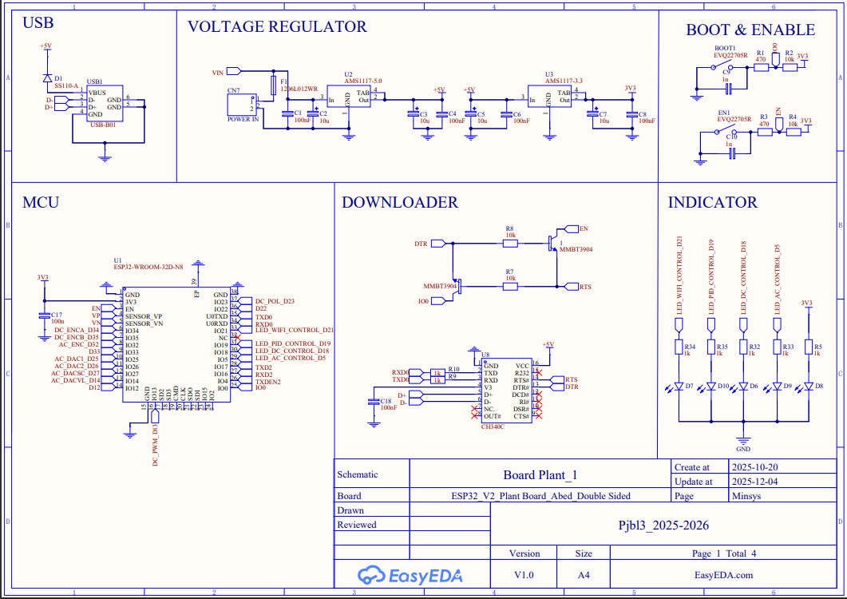
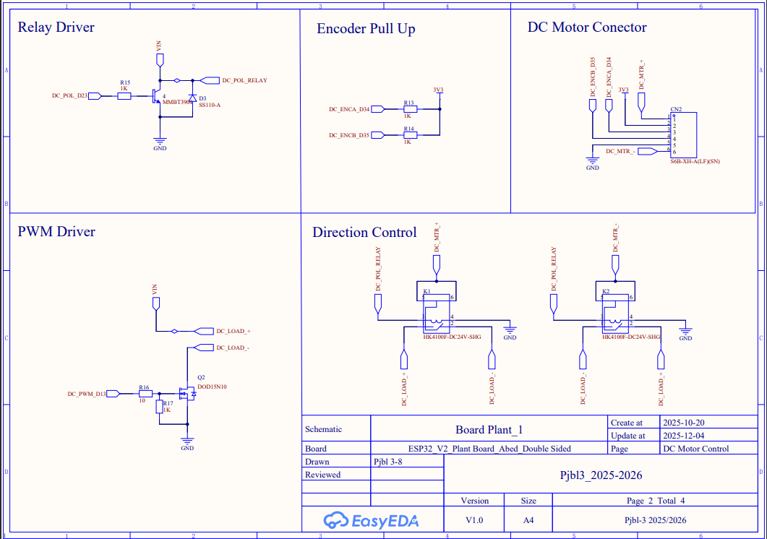
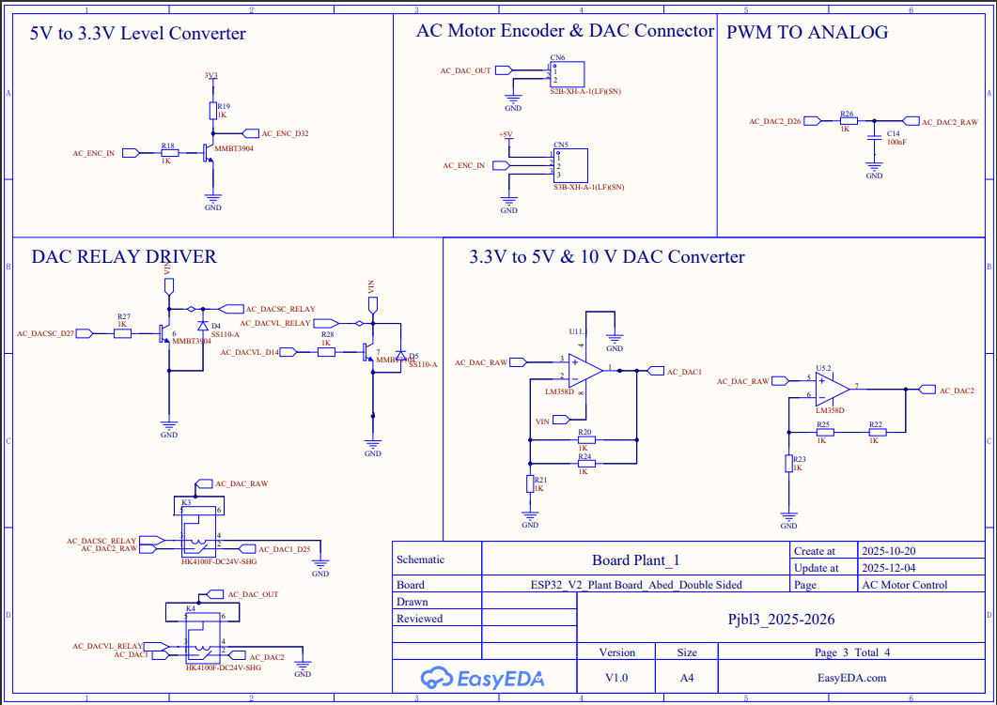
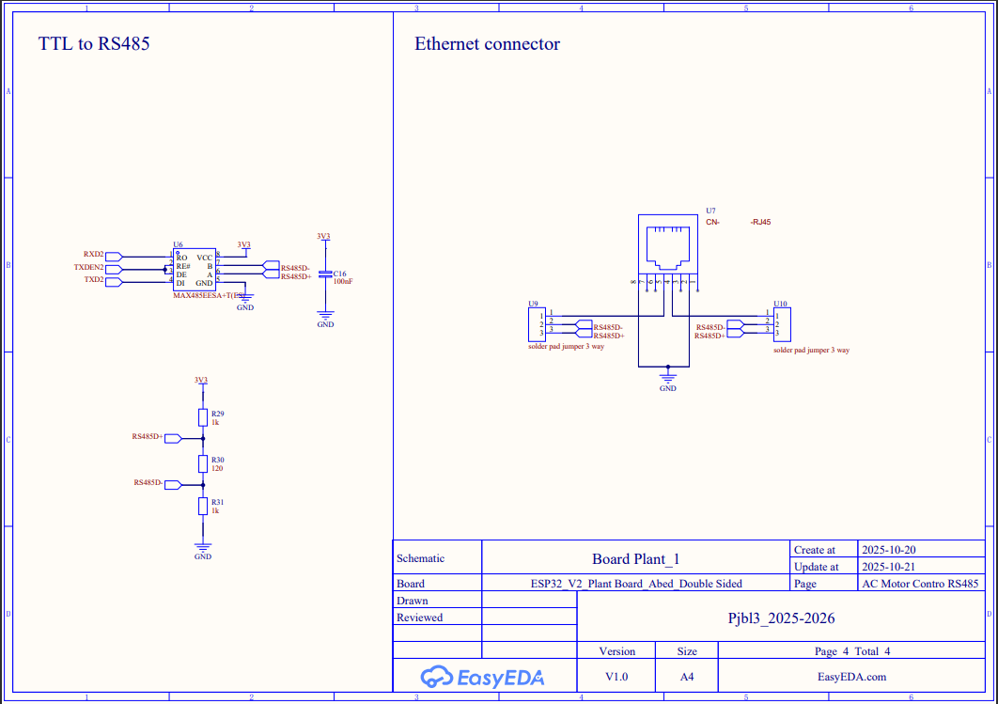
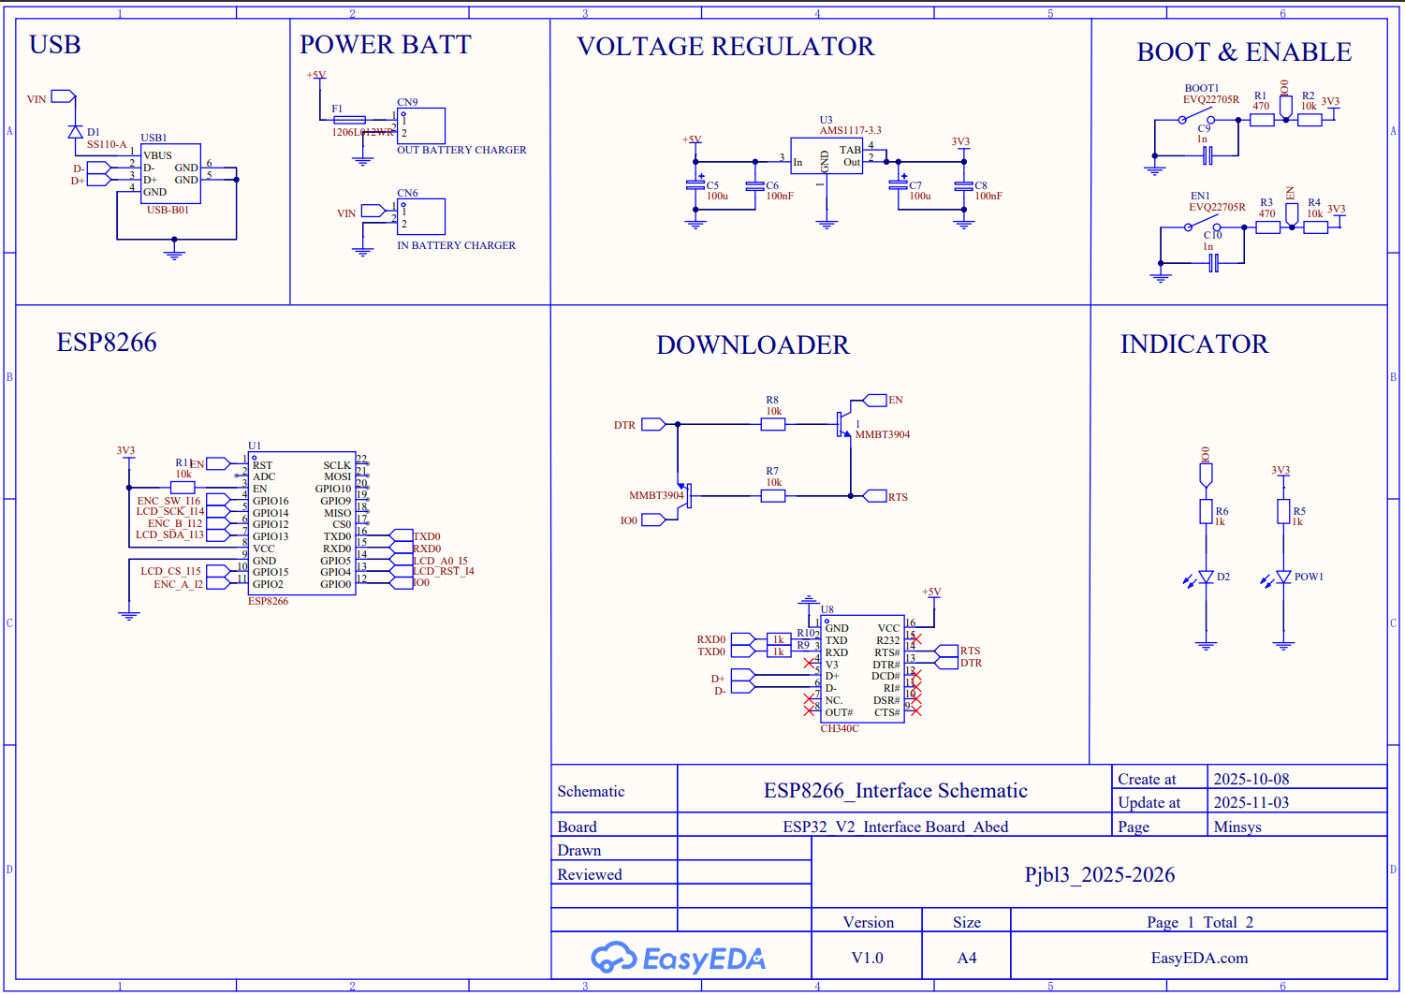
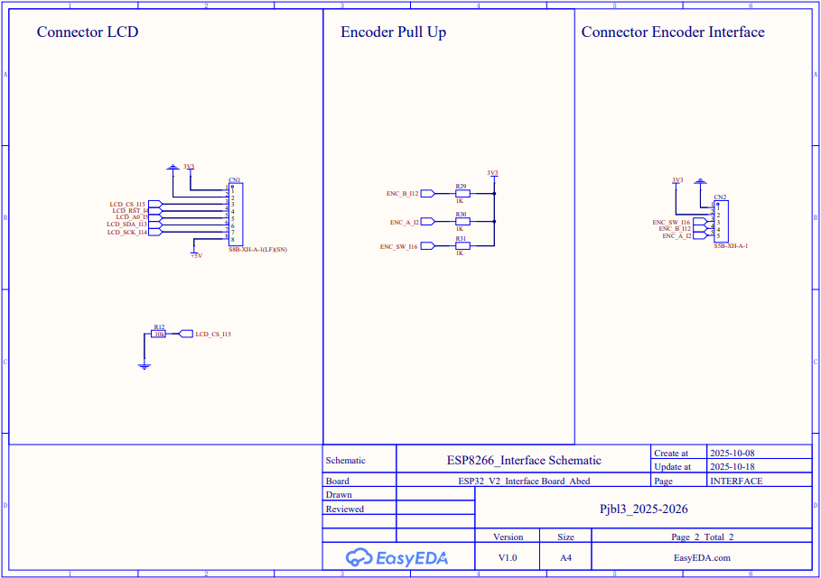

Lampiran 2 Program
            - DIAGRAM HIERARKI FILE DAN DEPENDENCY
Plant Board (ESP32)
main.cpp (Entry Point)
│
├─── DataStorage.h/cpp
│ ├─── Preferences (Arduino Library)
│ ├─── NVS Flash (ESP-IDF)
│ └─── PID.h (untuk variabel PID)
│
├─── LedControl.h/cpp
│ └─── PlantConfig.h (pin definitions)
│
├─── PlantESPNow.h/cpp
│ ├─── esp_now.h (ESP32 Library)
│ ├─── WiFi.h (ESP32 Library)
│ ├─── PlantConfig.h (INTERFACE_MAC)
│ ├─── DataStorage.h (untuk store data)
│ ├─── PID.h (update parameters)
│ └─── Plant.h (kontrol motor)
│
├─── Plant.h/cpp
│ ├─── PlantConfig.h (pin & constants)
│ ├─── PID.h (algoritma PID)
│ ├─── PlantESPNow.h (kirim data)
│ └─── Hardware Timer (ESP32)
│
└─── PID.h/cpp
├─── PlantConfig.h (constants)
└─── PlantESPNow.h (send parameter)

            - DIAGRAM HIERARKI FILE DAN DEPENDENCY
Interface Board (ESP8266)
main.cpp (Entry Point)
│
├─── NetworkManager.h/cpp
│ ├─── ESP8266WiFi.h
│ ├─── espnow.h (ESP8266)
│ ├─── PinConfig.h (PLANT_MAC)
│ └─── ControlMenuSystem.h (update display data)
│
├─── EncoderControl.h/cpp
│ ├─── PinConfig.h (encoder pins)
│ └─── Arduino.h (digitalRead, interrupt)
│
└─── ControlMenuSystem.h/cpp
├─── Adafruit_ST7735.h (LCD library)
├─── Adafruit_GFX.h (Graphics library)
├─── NetworkManager.h (ESP-NOW send/receive)
└─── EncoderControl.h (input handling)

            - Program Plant Board ESP32
              - DataStorage.h
1. #ifndef DATASTORAGE_H
2. #define DATASTORAGE_H
3.
4. #include <Arduino.h>
5. #include <Preferences.h>
6.
7. void DataStorage_INIT();
8. float ReadData(String name, String data, float &value);
9. void StoreData(String name, String data, float value);
10. void PrintStoredData();
11.
12. #endif
13.

              - LedControl.h
1. #ifndef LEDCONTROL_H
2. #define LEDCONTROL_H
3.
4. #include <Arduino.h>
5. extern unsigned long LEDCurrentTime;
6. extern unsigned long LEDPreviousTime;
7.
8. void initLedControl(); // deklarsi pin
9. void setLedState(int ledPin, bool state); // set status led
10. void blinkLed(int ledPin, long delayTime); // kedipkan led
11.
12. #endif
13.

              - PID.h
1. #ifndef PID_H
2. #define PID_H
3.
4. #include <Arduino.h>
5.
6. // Anti-Windup Constants
7. #define DC_INTEGRAL_MAX 1000.0 // Maksimal integral term untuk DC motor
8. #define DC_INTEGRAL_MIN -1000.0 // Minimal integral term untuk DC motor
9. #define AC_INTEGRAL_MAX 1000.0 // Maksimal integral term untuk AC motor
10. #define AC_INTEGRAL_MIN -1000.0 // Minimal integral term untuk AC motor
11.
12. extern volatile float DCpreviousError;
13. extern volatile float DCerrorSum;
14. extern volatile float DCError;
15. extern volatile float DCsignalPWM;
16. extern volatile float DCkP;
17. extern volatile float DCkI;
18. extern volatile float DCkD;
19. extern volatile float DCsetpoint;
20. extern float DCintegralSum;
21.
22. extern volatile float ACpreviousError;
23. extern volatile float ACerrorSum;
24. extern volatile float ACError;
25. extern volatile float ACsignalPWM;
26. extern volatile float ACkP;
27. extern volatile float ACkI;
28. extern volatile float ACkD;
29. extern volatile float ACsetpoint;
30. extern float ACintegralSum;
31.
32. extern bool PIDMODE;
33. float AC_PID(float setpoint, float measured, float dt); // fungsi PID untuk AC
34. float DC_PID(float setpoint, float measured, float dt); // fungsi PID untuk DC
35. void UpdatePIDParam();
36. #endif
37.

              - Plant.h
1. #ifndef PID_H
2. #define PID_H
3.
4. #include <Arduino.h>
5.
6. // Anti-Windup Constants
7. #define DC_INTEGRAL_MAX 1000.0 // Maksimal integral term untuk DC motor
8. #define DC_INTEGRAL_MIN -1000.0 // Minimal integral term untuk DC motor
9. #define AC_INTEGRAL_MAX 1000.0 // Maksimal integral term untuk AC motor
10. #define AC_INTEGRAL_MIN -1000.0 // Minimal integral term untuk AC motor
11.
12. extern volatile float DCpreviousError;
13. extern volatile float DCerrorSum;
14. extern volatile float DCError;
15. extern volatile float DCsignalPWM;
16. extern volatile float DCkP;
17. extern volatile float DCkI;
18. extern volatile float DCkD;
19. extern volatile float DCsetpoint;
20. extern float DCintegralSum;
21.
22. extern volatile float ACpreviousError;
23. extern volatile float ACerrorSum;
24. extern volatile float ACError;
25. extern volatile float ACsignalPWM;
26. extern volatile float ACkP;
27. extern volatile float ACkI;
28. extern volatile float ACkD;
29. extern volatile float ACsetpoint;
30. extern float ACintegralSum;
31.
32. extern bool PIDMODE;
33. float AC_PID(float setpoint, float measured, float dt); // fungsi PID untuk AC
34. float DC_PID(float setpoint, float measured, float dt); // fungsi PID untuk DC
35. void UpdatePIDParam();
36. #endif

              - PlantConfig.h
1. #ifndef PLANT_CONFIG_H
2. #define PLANT_CONFIG_H
3. #include <cstdint>
4.
5. // ========================================
6. // PIN CONFIGURATION PLANT BOARD
7. // ========================================
8.
9. // DC Motor Control Pins
10. #define MOTOR_PWM_PIN 13
11. #define MOTOR_DIR_PIN 23 // changed
12. // PWM
13. #define PWM_CHANNEL 0
14. #define PWM_FREQ 500
15. #define PWM_RESOLUTION 12
16.
17. // DC Motor Encoder Pins
18. #define ENCODER_A_PIN 34
19. #define ENCODER_B_PIN 35
20. #define PPR 14
21. #define DCREAD_INTERVAL 50 // ms
22. // AC Motor Encoder Pins
23. #define AC_ENCODER_PIN 32
24. #define ACREAD_INTERVAL 10 // ms
25.
26. // AC Motor Control Pins
27. #define AC_DAC1_PIN 25
28. #define AC_DAC2_PIN 26
29.
30. #define ACPWM_CHANNEL 1
31. #define ACPWM_FREQ 500
32. #define ACPWM_RESOLUTION 12
33. #define AC_READ_SCALING_FACTOR 2.304147465f
34. #define AC_DAC_SOURCE_PIN 27
35. #define AC_DAC_VOLTAGE_SELECT_PIN 12 // changed
36.
37. // LED Indicators
38. #define LED_WIFI 21
39. #define LED_PID 19
40. #define LED_DC_CONTROL 18
41. #define LED_AC_CONTROL 5
42.
43. // Serial
44. #define SERIAL_BAUD 115200
45. #define TX_ENABLE_PIN 4
46.
47. #define DC_MAX_RPM 1000
48. #define AC_MAX_RPM 1600
49. //
50. // ========================================
51. // NETWORK CONFIGURATION
52. // ========================================
53.
54. // Interface MAC Address (sesuaikan dengan MAC Interface Anda)
55. // Cek di Serial Monitor Interface saat startup
56. static const uint8_t INTERFACE_MAC[] = {
57. 0x50, 0x02, 0x91, 0x78, 0x72, 0xA7}; // MAC dari Interface_Board ESP8266
58.
59. // Data sending interval
60. #define DATA_SEND_INTERVAL 1000 // Send data setiap 10ms
61.
62. #endif // PLANT_CONFIG_H

              - PlantESPNow.h
1. #ifndef PLANT_ESPNOW_H
2. #define PLANT_ESPNOW_H
3.
4. #include <Arduino.h>
5. #include <PlantConfig.h>
6. #include <WiFi.h>
7. #include <esp_now.h>
8.
9. #define MSG_DC_SPEED 10
10. #define MSG_DC_KP 11
11. #define MSG_DC_KI 12
12. #define MSG_DC_KD 13
13. #define MSG_DC_Setpoint 14
14. #define MSG_DC_Control 15
15. #define MSG_DC_Direction 16
16.
17. #define MSG_AC_SPEED 20
18. #define MSG_AC_KP 21
19. #define MSG_AC_KI 22
20. #define MSG_AC_KD 23
21. #define MSG_AC_Setpoint 24
22. #define MSG_AC_Control 25
23. #define MSG_AC_Voltage 26
24. #define MSG_AC_Direction 27
25.
26. #define MSG_PID_MODE 30
27. #define MSG_SPD_REQUEST 31
28. #define MSG_TIMESTAMP 32
29. #define ESP_RESTART 100
30.
31. extern bool espnowReady;
32. extern bool dcspeedRequest;
33. extern bool acspeedRequest;
34. void OnDataSent(const uint8_t *mac_addr, esp_now_send_status_t status);
35. void espnow_init();
36. void sendData(float data);
37. void receiveData(const uint8_t *mac_addr, const uint8_t *data, int len);
38. void sendTaggedFloat(int32_t typeId, float value);
39.
40. #endif

              - DataStorage.cpp
1. #include "DataStorage.h"
2. #include "LedControl.h"
3. #include <PID.h>
4. #include <Plant.h>
5. #include <PlantConfig.h>
6. #include <Preferences.h>
7. #include <esp_err.h>
8. #include <nvs_flash.h>
9.
10. // Preferences instance untuk NVS storage
11. static Preferences preferences;
12.
13. void ResetNVSData() {
14. Serial.println("Resetting aall NVS data...");
15. preferences.clear();
16. Serial.println("NVS data cleared. Restarting...");
17. ESP.restart();
18. }
19.
20. void DataStorage_INIT() {
21.
22. if (!preferences.begin("plant_config", false)) {
23. Serial.println("[ERROR] Failed to initialize Preferences!");
24. Serial.println("Using default PID values");
25. return;
26. } else {
27. Serial.println("[OK] Preferences initialized successfully");
28. }
29.
30. if (preferences.isKey("dc_kp")) {
31. // Load DC PID values from NVS with safe defaults
32. DCkP = preferences.getFloat("dc_kp", 1.5f);
33. DCkI = preferences.getFloat("dc_ki", 0.1f);
34. DCkD = preferences.getFloat("dc_kd", 0.05f);
35. DCsetpoint = preferences.getFloat("dc_setpoint", 50.0f);
36. DCDirection = preferences.getBool("dc_direction", false);
37.
38. // Load AC PID values from NVS with safe defaults
39. ACkP = preferences.getFloat("ac_kp", 2.0f);
40. ACkI = preferences.getFloat("ac_ki", 0.08f);
41. ACkD = preferences.getFloat("ac_kd", 0.04f);
42. ACsetpoint = preferences.getFloat("ac_setpoint", 0.0f);
43. ACVoltage = preferences.getBool("ac_voltage", false);
44.
45. Serial.println("\n=== Loaded PID values from NVS ===");
46. Serial.println("DC PID: kP=" + String(DCkP, 3) + " kI=" + String(DCkI, 3) +
47. " kD=" + String(DCkD, 3));
48. Serial.println("DC Direction: " + String(DCDirection ? "CW" : "CCW"));
49. Serial.println("AC PID: kP=" + String(ACkP, 3) + " kI=" + String(ACkI, 3) +
50. " kD=" + String(ACkD, 3));
51. Serial.println("AC Voltage: " + String(ACVoltage ? "ON" : "OFF"));
52. Serial.println("DataStorage initialized!");
53. Serial.println();
54. } else {
55. Serial.println("nodata");
56. DCkP = 1.5f;
57. DCkI = 0.1f;
58. DCkD = 0.05f;
59. DCsetpoint = 50.0f;
60. DCDirection = false;
61. ACkP = 2.0f;
62. ACkI = 0.08f;
63. ACkD = 0.04f;
64. ACsetpoint = 0.0f;
65. ACVoltage = false;
66. }
67. }
68. float ReadData(String name, String data, float &value) {
69. // Read from NVS
70. String key = name + "_" + data;
71.
72. if (name == "pid_dc") {
73. if (data == "kP") {
74. value = preferences.getFloat("dc_kp", DCkP);
75. } else if (data == "kI") {
76. value = preferences.getFloat("dc_ki", DCkI);
77. } else if (data == "kD") {
78. value = preferences.getFloat("dc_kd", DCkD);
79. } else if (data == "setpoint") {
80. value = preferences.getFloat("dc_setpoint", DCsetpoint);
81. }
82. } else if (name == "pid_ac") {
83. if (data == "kP") {
84. value = preferences.getFloat("ac_kp", ACkP);
85. } else if (data == "kI") {
86. value = preferences.getFloat("ac_ki", ACkI);
87. } else if (data == "kD") {
88. value = preferences.getFloat("ac_kd", ACkD);
89. } else if (data == "setpoint") {
90. value = preferences.getFloat("ac_setpoint", ACsetpoint);
91. }
92. }
93.
94. Serial.print("Read from NVS: ");
95. Serial.print(name);
96. Serial.print("/");
97. Serial.print(data);
98. Serial.print(" = ");
99. Serial.println(value, 3);
100.
101. return value;
102. }
103.
104. void StoreData(String name, String data, float value) {
105. // Validasi Preferences sudah initialized
106. // if (!preferences) {
107. // Serial.println("[WARNING] Preferences not initialized, skipping store");
108. // return;
109. // }
110.
111. // Store to NVS
112. Serial.print("[Store] ");
113. Serial.print(name);
114. Serial.print("/");
115. Serial.print(data);
116. Serial.print(" = ");
117. Serial.println(value, 3);
118.
119. if (name == "pid_dc") {
120. if (data == "kP") {
121. preferences.putFloat("dc_kp", value);
122. DCkP = value;
123. } else if (data == "kI") {
124. preferences.putFloat("dc_ki", value);
125. DCkI = value;
126. } else if (data == "kD") {
127. preferences.putFloat("dc_kd", value);
128. DCkD = value;
129. } else if (data == "setpoint") {
130. preferences.putFloat("dc_setpoint", value);
131. DCsetpoint = value;
132. } else if (data == "dcdirection") {
133. preferences.putBool("dc_direction", value != 0);
134. DCDirection = value != 0;
135. }
136. } else if (name == "pid_ac") {
137. if (data == "kP") {
138. preferences.putFloat("ac_kp", value);
139. ACkP = value;
140. } else if (data == "kI") {
141. preferences.putFloat("ac_ki", value);
142. ACkI = value;
143. } else if (data == "kD") {
144. preferences.putFloat("ac_kd", value);
145. ACkD = value;
146. } else if (data == "setpoint") {
147. preferences.putFloat("ac_setpoint", value);
148. ACsetpoint = value;
149. } else if (data == "acvoltage") {
150. preferences.putBool("ac_voltage", value != 0);
151. ACVoltage = value != 0;
152. }
153. }
154. }
155.
156. void PrintStoredData() {
157. Serial.println();
158. Serial.println("=== Current Configuration (NVS) ===");
159. Serial.println("[ DC PID ]");
160. Serial.print(" kP: ");
161. Serial.println(DCkP);
162. Serial.print(" kI: ");
163. Serial.println(DCkI);
164. Serial.print(" kD: ");
165. Serial.println(DCkD);
166. Serial.print(" Setpoint: ");
167. Serial.println(DCsetpoint);
168.
169. Serial.println("[ AC PID ]");
170. Serial.print(" kP: ");
171. Serial.println(ACkP);
172. Serial.print(" kI: ");
173. Serial.println(ACkI);
174. Serial.print(" kD: ");
175. Serial.println(ACkD);
176. Serial.print(" Setpoint: ");
177. Serial.println(ACsetpoint);
178.
179. Serial.println("============================");
180. Serial.println();
181. }

              - LedControl.cpp
1. #include "LedControl.h"
2. #include "PlantConfig.h"
3.
4. unsigned long LEDCurrentTime;
5. unsigned long LEDPreviousTime;
6.
7. void initLedControl() {
8. pinMode(LED_WIFI, OUTPUT);
9. pinMode(LED_PID, OUTPUT);
10. pinMode(LED_DC_CONTROL, OUTPUT);
11. pinMode(LED_AC_CONTROL, OUTPUT);
12. }
13.
14. void setLedState(int ledPin, bool state) { digitalWrite(ledPin, state); }
15. void blinkLed(int ledPin, long delayTime) {
16. LEDCurrentTime = millis();
17. if (LEDCurrentTime - LEDPreviousTime >= delayTime) {
18. LEDPreviousTime = LEDCurrentTime;
19. digitalWrite(ledPin, !digitalRead(ledPin));
20. }
21. }

              - main.cpp
1. #include "DataStorage.h"
2. #include "LedControl.h"
3. #include "PID.h"
4. #include "Plant.h"
5. #include "PlantConfig.h"
6. #include "PlantESPNow.h"
7. #include "soc/rtc_cntl_reg.h"
8. #include "soc/soc.h"
9. #include <Arduino.h>
10.
11.
12. int x = 10;
13. void disableBrownout() { WRITE_PERI_REG(RTC_CNTL_BROWN_OUT_REG, 0); }
14.
15. void setup() {
16. Serial.begin(115200);
17. delay(500);
18.
19. disableBrownout();
20.
21. Serial.println("\n\n=== PLANT BOARD STARTUP ===");
22.
23. // 1. Inisialisasi LED
24. initLedControl();
25.
26. // 2. Inisialisasi ESP-NOW DULU (harus sebelum timer)
27. espnow_init();
28. Serial.println("espnow init ok");
29.
30. // 3. Inisialisasi storage
31. Serial.println("data init");
32. DataStorage_INIT();
33. Serial.println("data init ok");
34.
35. PrintStoredData();
36.
37. // 4. Inisialisasi encoder dan motor
38. DCinitEncoder();
39. DCstartMotorTimer();
40. ACinitEncoder();
41. ACstartMotorTimer();
42.
43. // 5. Start timers TERAKHIR (setelah ESP-NOW siap)
44. UpdatePIDParam();
45. DCstartEncoderTimer();
46. ACstartEncoderTimer();
47. ACsetKalmanParams(0.01, 3.0); // Ubah parameter jika perlu
48.
49. Serial.println("=== SETUP COMPLETE ===");
50. Serial.println();
51. }
52. void loop() {
53.
54. if (dcspeedRequest) {
55. DCprintEncoderData();
56. DC_ProsesPID();
57. }
58.
59. if (acspeedRequest) {
60. ACprintEncoderData();
61. AC_ProsesPID();
62. }
63. }

              - PID.cpp
1. #include "PID.h"
2. #include "PlantESPNow.h"
3. #include <PlantConfig.h>
4.
5. volatile float DCpreviousError = 0.0f;
6. volatile float DCerrorSum = 0.0f;
7. volatile float DCError = 0.0f;
8. volatile float DCsignalPWM = 0.0f;
9. volatile float DCkP = 1.5f;
10. volatile float DCkI = 0.1f;
11. volatile float DCkD = 0.05f;
12. volatile float DCsetpoint = 50.0f;
13.
14. // Tambahkan batas minimum PWM untuk anti-stall
15. #define DC_PWM_MIN 800.0f
16. #define AC_PWM_MIN 800.0f
17.
18. volatile float ACpreviousError = 0.0f;
19. volatile float ACerrorSum = 0.0f;
20. volatile float ACError = 0.0f;
21. volatile float ACsignalPWM = 0.0f;
22. volatile float ACkP = 2.0f;
23. volatile float ACkI = 0.08f;
24. volatile float ACkD = 0.04f;
25. volatile float ACsetpoint = 0.0f;
26. float DCProportional = 0.0, DCIntegral = 0.0, DCDerivative = 0.0,
27. DCintegralSum = 0.0;
28. float ACProportional = 0.0, ACIntegral = 0.0, ACDerivative = 0.0,
29. ACintegralSum = 0.0;
30.
31. float AC_PID(float setpoint, float measured, float dt) {
32. float output = 0.0;
33.
34. ACError = setpoint - measured;
35.
36. ACProportional = ACkP * ACError;
37.
38. // Akumulasi error untuk integral term
39. ACintegralSum += ACError * dt;
40.
41. // === ANTI-WINDUP: Clamp integral sum ===
42. if (ACintegralSum > AC_INTEGRAL_MAX)
43. ACintegralSum = AC_INTEGRAL_MAX;
44. else if (ACintegralSum < AC_INTEGRAL_MIN)
45. ACintegralSum = AC_INTEGRAL_MIN;
46.
47. ACIntegral = ACkI * ACintegralSum;
48.
49. ACDerivative = ACkD * (ACError - ACpreviousError) / dt;
50.
51. ACpreviousError = ACError;
52.
53. output = ACProportional + ACIntegral + ACDerivative;
54.
55. // === OUTPUT SATURATION & ANTI-STALL ===
56. if (output > 255.0)
57. output = 255.0;
58. else if (output < 0.0)
59. output = 0.0;
60. // Anti-stall: jika output di antara 0 dan AC_PWM_MIN, naikkan ke AC_PWM_MIN
61. else if (output > 0.0 && output < AC_PWM_MIN)
62. output = AC_PWM_MIN;
63.
64. return output;
65. }
66.
67. float DC_PID(float setpoint, float measured, float dt) {
68. float output = 0.0;
69.
70. DCError = setpoint - measured;
71.
72. DCProportional = DCkP * DCError;
73.
74. // Akumulasi error untuk integral term
75. DCintegralSum += DCError * dt;
76.
77. // === ANTI-WINDUP: Clamp integral sum ===
78. if (DCintegralSum > DC_INTEGRAL_MAX)
79. DCintegralSum = DC_INTEGRAL_MAX;
80. else if (DCintegralSum < DC_INTEGRAL_MIN)
81. DCintegralSum = DC_INTEGRAL_MIN;
82.
83. DCIntegral = DCkI * DCintegralSum;
84.
85. DCDerivative = DCkD * (DCError - DCpreviousError) / dt;
86.
87. DCpreviousError = DCError;
88.
89. output = (DCProportional + DCIntegral + DCDerivative) * 10;
90.
91. // === OUTPUT SATURATION & ANTI-STALL ===
92. if (output > 4095.0)
93. output = 4095.0;
94. else if (output < -4095.0)
95. output = -4095.0;
96. // Anti-stall: jika output positif tapi kecil, naikkan ke DC_PWM_MIN
97. else if (output > 0.0 && output < DC_PWM_MIN)
98. output = DC_PWM_MIN;
99. // Jika output negatif tapi kecil, turunkan ke -DC_PWM_MIN
100. else if (output < 0.0 && output > -DC_PWM_MIN)
101. output = -DC_PWM_MIN;
102.
103. return output;
104. }
105.
106. void UpdatePIDParam() {
107. sendTaggedFloat(MSG_DC_KP, DCkP);
108. Serial.print("DCkP terkirim ");
109. delay(10);
110. sendTaggedFloat(MSG_DC_KI, DCkI);
111. Serial.print("DCkI terkirim ");
112. delay(10);
113. sendTaggedFloat(MSG_DC_KD, DCkD);
114. Serial.print("DCkD terkirim ");
115. delay(10);
116. sendTaggedFloat(MSG_DC_Setpoint, DCsetpoint);
117. Serial.print("DCsetpoint terkirim ");
118. delay(10);
119. sendTaggedFloat(MSG_AC_KP, ACkP);
120. Serial.print("ACkP terkirim ");
121. delay(10);
122. sendTaggedFloat(MSG_AC_KI, ACkI);
123. Serial.print("ACkI terkirim ");
124. delay(10);
125. sendTaggedFloat(MSG_AC_KD, ACkD);
126. Serial.print("ACkD terkirim ");
127. delay(10);
128. sendTaggedFloat(MSG_AC_Setpoint, ACsetpoint);
129. Serial.print("ACsetpoint terkirim ");
130. delay(10);
131. }

              - Plant.cpp
1. #include "Plant.h"
2. #include "PID.h"
3. #include "PlantESPNow.h"
4. #include <DataStorage.h>
5. #include <PlantConfig.h>
6.
7. // Definisi variabel global
8. volatile long DCencoder = 0;
9. volatile long DClastEncoder = 0;
10. volatile float DCrpm = 0;
11. volatile float DCGearboxRPM = 0;
12. volatile long DCpulseCount = 0;
13. volatile bool DCnewDataReady = false;
14. static int DClastStateA = LOW;
15. static int DClastStateB = LOW;
16. volatile bool DCDirection = false;
17. volatile bool ACPID = false;
18. volatile bool DCPID = false;
19. volatile unsigned long ACencoder;
20. volatile float ACrpm;
21. volatile bool ACnewDataReady = false;
22. long waktu_awal_motor = 0;
23. bool ACVoltage = true;
24.
25. // Kalman Filter variables for AC motor
26. float AC_estimate = 0.0; // Estimated state (RPM)
27. float AC_error_estimate = 1.0; // Estimated error covariance
28. float AC_error_measure = 4.0; // Measurement error covariance (tuning parameter)
29. float AC_process_noise = 0.01; // Process noise covariance (tuning parameter)
30. float AC_kalman_gain = 0.0; // Kalman gain
31. int ACMotorControlMode = 0;
32. bool dcspeedRequest = false;
33. bool acspeedRequest = false;
34. int dacspeed = 0;
35. // Variable internal
36. static hw_timer_t *a_timer = NULL;
37. static hw_timer_t *m_timer = NULL;
38.
39. volatile float RPM_FACTOR = 60000.0 / DCREAD_INTERVAL / PPR;
40.
41. static portMUX_TYPE timerMux = portMUX_INITIALIZER_UNLOCKED;
42.
43. void DC_ProsesPID() {
44. if (DCnewDataReady) {
45. portENTER_CRITICAL_ISR(&timerMux);
46. DCnewDataReady = false;
47. DCpulseCount = DCencoder - DClastEncoder;
48. DClastEncoder = DCencoder;
49. DCrpm = (abs(DCpulseCount) * RPM_FACTOR);
50. DCGearboxRPM = DCrpm / 200.0; // Assuming a gearbox ratio of 200:1
51. portEXIT_CRITICAL_ISR(&timerMux);
52. if (DCMode && PIDMODE) {
53. DCsignalPWM = DC_PID(DCsetpoint, DCGearboxRPM, DCREAD_INTERVAL / 1000.0);
54. DCmotorControl(DCDirection, DCsignalPWM);
55. } else if (DCMode && !PIDMODE) {
56. DCmotorControl(DCDirection, map(DCsetpoint, 0, 115, 0, 4095));
57. } else if (!DCMode) {
58. DCmotorControl(0, 0);
59. }
60. }
61. }
62.
63. void AC_ProsesPID() {
64. if (ACnewDataReady) {
65. ACnewDataReady = false;
66. if (ACMode && PIDMODE) {
67. // Get RPM outside of critical section to avoid blocking
68. float currentRPM = ACgetRPM();
69. portENTER_CRITICAL_ISR(&timerMux);
70. ACsignalPWM = AC_PID(ACsetpoint, currentRPM, ACREAD_INTERVAL / 1000.0);
71. portEXIT_CRITICAL_ISR(&timerMux);
72. ACmotorControl(true, ACsignalPWM, true, 0);
73. } else if (ACMode && !PIDMODE) {
74. ACmotorControl(true, map(ACsetpoint, 0, 1500, 0, 255), true, 0);
75. } else {
76. ACmotorControl(false, 0, true, 0);
77. // Reset integral sum when motor is off to prevent windup
78. ACintegralSum = 0.0;
79. ACpreviousError = 0.0;
80. }
81. }
82. }
83.
84. // ISR Handler
85. void IRAM_ATTR DConTimer() {
86. if (dcspeedRequest) {
87. DCnewDataReady = true;
88. // Serial.print("DC Speed Request Enabled\n");
89. } else {
90. DCnewDataReady = false;
91. DCmotorControl(0, 0);
92. }
93. }
94.
95. void IRAM_ATTR AConTimer() {
96. if (acspeedRequest) {
97. ACnewDataReady = true;
98. } else {
99. ACnewDataReady = false;
100. ACmotorControl(false, 0, 1, 0);
101. }
102. }
103. void IRAM_ATTR DChandleEncoderA() {
104. portENTER_CRITICAL_ISR(&timerMux);
105. // Serial.print("ISR A called\n");
106. int stateA = digitalRead(ENCODER_A_PIN);
107. int stateB = digitalRead(ENCODER_B_PIN);
108.
109. if (stateA != DClastStateA) {
110. if (stateA == HIGH) {
111. if (stateB == LOW)
112. DCencoder++;
113. else
114. DCencoder--;
115. } else {
116. if (stateB == HIGH)
117. DCencoder++;
118. else
119. DCencoder--;
120. }
121. DClastStateA = stateA;
122. }
123. portEXIT_CRITICAL_ISR(&timerMux);
124. }
125.
126. void IRAM_ATTR DChandleEncoderB() {
127. int stateA = digitalRead(ENCODER_A_PIN);
128. int stateB = digitalRead(ENCODER_B_PIN);
129.
130. if (stateB != DClastStateB) {
131. if (stateB == HIGH) {
132. if (stateA == HIGH)
133. DCencoder++;
134. else
135. DCencoder--;
136. } else {
137. if (stateA == LOW)
138. DCencoder++;
139. else
140. DCencoder--;
141. }
142. DClastStateB = stateB;
143. }
144. }
145.
146. void DCinitEncoder() {
147. pinMode(ENCODER_A_PIN, INPUT_PULLUP);
148. pinMode(ENCODER_B_PIN, INPUT_PULLUP);
149. pinMode(MOTOR_DIR_PIN, OUTPUT);
150. attachInterrupt(digitalPinToInterrupt(ENCODER_A_PIN), DChandleEncoderA,
151. CHANGE);
152. // attachInterrupt(digitalPinToInterrupt(ENCODER_B_PIN),
153. // DChandleEncoderB,CHANGE);
154. }
155.
156. void DCstartEncoderTimer() {
157. m_timer = timerBegin(0, 80, true);
158. timerAlarmWrite(m_timer, DCREAD_INTERVAL * 1000, true);
159. timerAttachInterrupt(m_timer, &DConTimer, true);
160. timerAlarmEnable(m_timer);
161. }
162.
163. void DCstartMotorTimer() {
164. ledcSetup(PWM_CHANNEL, PWM_FREQ, PWM_RESOLUTION);
165. ledcAttachPin(MOTOR_PWM_PIN, PWM_CHANNEL);
166. ledcWrite(PWM_CHANNEL, 0); // speed 0 - 255
167. }
168.
169. float DCgetRPM() {
170. float currentRpm = DCrpm;
171. return currentRpm;
172. }
173.
174. long DCgetEncoderCount() {
175. long count = DCencoder;
176. return count;
177. }
178.
179. void DCresetEncoder() {
180. DCencoder = 0;
181. DClastEncoder = 0;
182. }
183.
184. void DCprintEncoderData() {
185. if (DCnewDataReady) {
186. portENTER_CRITICAL(&timerMux);
187. long waktu_sekarang = millis() - waktu_awal_motor;
188. long enc = DCencoder;
189. float currentRpm = DCrpm;
190. portEXIT_CRITICAL(&timerMux);
191. sendTaggedFloat(MSG_DC_SPEED, DCGearboxRPM);
192. sendTaggedFloat(MSG_TIMESTAMP, waktu_sekarang);
193. Serial.print("DC RPM Data: ");
194. Serial.print(waktu_sekarang);
195. Serial.print(" , ");
196. Serial.print(enc);
197. Serial.print(" , ");
198. Serial.print(DCGearboxRPM);
199. Serial.print(" , ");
200. Serial.print(DCsetpoint);
201. Serial.print(" , ");
202. Serial.print(DCError);
203. Serial.print(" , ");
204. if (PIDMODE) {
205. Serial.print(DCsignalPWM);
206. } else {
207. Serial.print(map(DCsetpoint, 0, 150, 0, 4095));
208. }
209. Serial.print(" , ");
210. Serial.print(DCkP);
211. Serial.print(" , ");
212. Serial.print(DCkI);
213. Serial.print(" , ");
214. Serial.println(DCkD);
215. }
216. }
217.
218. void ACinitEncoder() {
219. pinMode(AC_ENCODER_PIN, INPUT);
220. analogReadResolution(10);
221.
222. // Initialize Kalman Filter with first reading
223. ACencoder = analogRead(AC_ENCODER_PIN);
224. AC_estimate = (ACencoder * AC_READ_SCALING_FACTOR);
225. }
226.
227. void ACstartEncoderTimer() {
228. a_timer = timerBegin(1, 80, true);
229. timerAlarmWrite(a_timer, ACREAD_INTERVAL * 1000, true);
230. timerAttachInterrupt(a_timer, &AConTimer, true);
231. timerAlarmEnable(a_timer);
232. }
233. void ACstartMotorTimer() {
234. pinMode(AC_DAC_SOURCE_PIN, OUTPUT);
235. pinMode(AC_DAC_VOLTAGE_SELECT_PIN, OUTPUT);
236. ledcSetup(ACPWM_CHANNEL, ACPWM_FREQ, ACPWM_RESOLUTION);
237. ledcAttachPin(AC_DAC2_PIN, ACPWM_CHANNEL);
238. ledcWrite(ACPWM_CHANNEL, 0);
239. }
240. float ACgetRPM() {
241. // Read raw sensor value
242. ACencoder = analogRead(AC_ENCODER_PIN);
243. float raw_rpm = (ACencoder * AC_READ_SCALING_FACTOR);
244.
245. // Kalman Filter implementation
246. // Prediction step
247. float predicted_estimate = AC_estimate;
248. float predicted_error = AC_error_estimate + AC_process_noise;
249.
250. // Update step
251. AC_kalman_gain = predicted_error / (predicted_error + AC_error_measure);
252. AC_estimate =
253. predicted_estimate + AC_kalman_gain * (raw_rpm - predicted_estimate);
254. AC_error_estimate = (1.0 - AC_kalman_gain) * predicted_error;
255.
256. // Update the global ACrpm with filtered value
257. ACrpm = AC_estimate;
258.
259. return ACrpm;
260. }
261.
262. void ACprintEncoderData() {
263.
264. if (ACnewDataReady) {
265. long waktu_sekarang = millis() - waktu_awal_motor;
266. float currentRpm = ACgetRPM();
267. sendTaggedFloat(MSG_AC_SPEED, currentRpm);
268. sendTaggedFloat(MSG_TIMESTAMP, waktu_sekarang);
269.
270. // Serial.print("AC RPM Data: ");
271. Serial.print(waktu_sekarang);
272. Serial.print(" , ");
273. Serial.print(currentRpm);
274. Serial.print(" , ");
275. Serial.print(ACsetpoint);
276. Serial.print(" , ");
277. Serial.print(ACError);
278. Serial.print(" , ");
279. if (PIDMODE) {
280. Serial.print(ACsignalPWM);
281. } else {
282. Serial.print(dacspeed);
283. }
284. Serial.print(" , ");
285. Serial.print(ACkP);
286. Serial.print(" , ");
287. Serial.print(ACkI);
288. Serial.print(" , ");
289. Serial.println(ACkD);
290. }
291. }
292.
293. void ACmotorControl(bool direction, long speed, bool voltage, int mode) {
294. dacspeed = constrain(speed, 0, 255);
295.
296. digitalWrite(AC_DAC_VOLTAGE_SELECT_PIN, voltage);
297.
298. switch (mode) {
299. case 0:
300. if (dacspeed >= 255) {
301. dacDisable(AC_DAC1_PIN);
302. pinMode(AC_DAC1_PIN, OUTPUT);
303. digitalWrite(AC_DAC1_PIN, HIGH);
304. } else if (dacspeed <= 0) {
305. dacDisable(AC_DAC1_PIN);
306. pinMode(AC_DAC1_PIN, OUTPUT);
307. digitalWrite(AC_DAC1_PIN, LOW);
308. } else
309. dacWrite(AC_DAC1_PIN, dacspeed);
310.
311. break;
312. case 1:
313. ledcWrite(ACPWM_CHANNEL, speed);
314.
315. break;
316. case 2:
317. break;
318. }
319. }
320.
321. void DCmotorControl(bool direction, long speed) {
322. long var_speed = constrain(speed, 0, 4095);
323. digitalWrite(MOTOR_DIR_PIN, direction);
324. ledcWrite(PWM_CHANNEL, abs(var_speed));
325. }
326.
327. // Kalman Filter utility functions for AC motor
328. void ACsetKalmanParams(float process_noise, float measure_noise) {
329. AC_process_noise = process_noise;
330. AC_error_measure = measure_noise;
331. }
332.
333. void ACresetKalmanFilter() {
334. ACencoder = analogRead(AC_ENCODER_PIN);
335. AC_estimate = (ACencoder * AC_READ_SCALING_FACTOR);
336. AC_error_estimate = 1.0;
337. AC_kalman_gain = 0.0;
338. }

              - PlantESPNow.cpp
1. #include "PlantESPNow.h"
2. #include "DataStorage.h"
3. #include "PID.h"
4. #include "Plant.h"
5. #include "PlantConfig.h"
6. #include <LedControl.h>
7. bool DCMode = true;
8. bool ACMode = false;
9. bool PIDMODE = false;
10. bool espnowReady = false;
11. bool speedRequest = false;
12.
13. void OnDataSent(const uint8_t *mac_addr, esp_now_send_status_t status) {
14. // Serial.print("Status Pengiriman: ");
15. // Serial.println(status == ESP_NOW_SEND_SUCCESS ? "Sukses" : "Gagal");
16. if (status == ESP_NOW_SEND_SUCCESS) {
17. setLedState(LED_WIFI, true);
18. } else {
19. setLedState(LED_WIFI, false);
20. }
21. }
22.
23. void espnow_init() {
24. // Set WiFi mode sebelum inisialisasi ESP-NOW
25. Serial.println("espnow: set wifi mode to STA");
26. WiFi.mode(WIFI_STA);
27. delay(100);
28.
29. Serial.println("espnow: calling esp_now_init");
30. esp_err_t rc = esp_now_init();
31. if (rc != ESP_OK) {
32. Serial.println("Error initializing ESP-NOW");
33. return;
34. }
35. Serial.println("espnow: esp_now_init ok");
36.
37. Serial.print("ESP-NOW MAC Address: ");
38. Serial.println(WiFi.macAddress());
39.
40. // Register callbacks
41. esp_now_register_recv_cb(receiveData);
42. esp_now_register_send_cb(OnDataSent);
43.
44. // Tambahkan peer ESP8266 (Interface Board) untuk balasan
45. esp_now_peer_info_t peerInfo;
46. memset(&peerInfo, 0, sizeof(peerInfo));
47. memcpy(peerInfo.peer_addr, INTERFACE_MAC, 6);
48. peerInfo.channel = 0;
49. peerInfo.encrypt = false;
50. esp_err_t peerRes = esp_now_add_peer(&peerInfo);
51. if (peerRes != ESP_OK) {
52.
53. Serial.println("Failed to add peer (INTERFACE)");
54. return;
55. }
56. Serial.println("espnow: peer added");
57.
58. espnowReady = true;
59. Serial.println("ESP-NOW siap RX/TX (Plant Board).");
60. }
61.
62. void sendData(float data) {
63. esp_now_send(INTERFACE_MAC, (uint8_t *)&data, sizeof(data)); // 4 byte
64. }
65.
66. void receiveData(const uint8_t *mac, const uint8_t *data, int len) {
67. if (len == 8) {
68. int32_t typeId;
69. float value;
70. memcpy(&typeId, &data[0], 4);
71. memcpy(&value, &data[4], 4);
72.
73. switch (typeId) {
74.
75. case MSG_DC_KP:
76. StoreData("pid_dc", "kP", value);
77. break;
78. case MSG_DC_KI:
79. StoreData("pid_dc", "kI", value);
80. break;
81. case MSG_DC_KD:
82. StoreData("pid_dc", "kD", value);
83. break;
84. case MSG_DC_Setpoint:
85. StoreData("pid_dc", "setpoint", value);
86. break;
87. case MSG_AC_KP:
88. StoreData("pid_ac", "kP", value);
89. break;
90. case MSG_AC_KI:
91. StoreData("pid_ac", "kI", value);
92. break;
93. case MSG_AC_KD:
94. StoreData("pid_ac", "kD", value);
95. break;
96. case MSG_AC_Setpoint:
97. StoreData("pid_ac", "setpoint", value);
98. break;
99. case MSG_DC_Control:
100. if (value == 1 && !DCMode) {
101. DCintegralSum = 0;
102. DCpreviousError = 0;
103. }
104. if (value == 1) {
105. DCMode = true;
106. ACMode = false;
107. setLedState(LED_DC_CONTROL, true);
108. DClastEncoder = DCencoder;
109. waktu_awal_motor = millis();
110. sendTaggedFloat(MSG_DC_Control, 1);
111. } else if (value == 0) {
112. DCMode = false;
113. ACMode = false;
114. setLedState(LED_DC_CONTROL, false);
115. sendTaggedFloat(MSG_DC_Control, 0);
116. }
117. break;
118. case MSG_AC_Control:
119. if (value == 1) {
120. ACMode = true;
121. DCMode = false;
122. setLedState(LED_AC_CONTROL, true);
123. waktu_awal_motor = millis();
124. sendTaggedFloat(MSG_AC_Control, 1);
125. } else if (value == 0) {
126. ACMode = false;
127. DCMode = false;
128. setLedState(LED_AC_CONTROL, false);
129. sendTaggedFloat(MSG_AC_Control, 0);
130. }
131. break;
132. case MSG_AC_Voltage:
133. StoreData("pid_ac", "acvoltage", value);
134. break;
135. case MSG_DC_Direction:
136. if (value == 1) {
137. StoreData("pid_dc", "dcdirection", 1);
138. } else if (value == 0) {
139. StoreData("pid_dc", "dcdirection", 0);
140. }
141. break;
142.
143. case MSG_PID_MODE:
144. UpdatePIDParam();
145. if (value == 1) {
146. PIDMODE = true;
147. setLedState(LED_PID, true);
148. } else if (value == 0) {
149. PIDMODE = false;
150. setLedState(LED_PID, false);
151. }
152. break;
153. case ESP_RESTART:
154. if (value == 1)
155. ESP.restart();
156. break;
157. default:
158. Serial.print("RX TYPE ");
159. Serial.print(typeId);
160. Serial.print(": ");
161. break;
162. case MSG_SPD_REQUEST:
163. if (value == 1) {
164. dcspeedRequest = true;
165. acspeedRequest = false;
166. } else if(value == 2) {
167. acspeedRequest = true;
168. dcspeedRequest = false;
169. }
170. else {
171. dcspeedRequest = false;
172. acspeedRequest = false;
173. }
174. break;
175. }
176. Serial.print("type id: ");
177. Serial.print(typeId);
178. Serial.print(" || ESPNOW RX VALUE: ");
179. Serial.println(value, 4);
180. return;
181. }
182.
183. if (len == 4) {
184. float v;
185. memcpy(&v, data, 4);
186. Serial.print("RX FLOAT (fallback): ");
187. Serial.println(v, 4);
188. return;
189. }
190.
191. Serial.print("Panjang data tidak sesuai: ");
192. Serial.println(len);
193. }
194.
195. void sendTaggedFloat(int32_t typeId, float value) {
196. if (!espnowReady)
197. return;
198. uint8_t buf[8];
199. memcpy(&buf[0], &typeId, 4);
200. memcpy(&buf[4], &value, 4);
201. esp_now_send(INTERFACE_MAC, buf, sizeof(buf));
202. }
203.

            - Program Plant Board ESP8266
              - ControlMenuSystem.h
1. #ifndef CONTROL_MENU_SYSTEM_H
2. #define CONTROL_MENU_SYSTEM_H
3.
4. #include <Adafruit_ST7735.h>
5.
6. constexpr float ESC_GRAPH_MAX = 115.0f; // Batas vertikal grafik escalator/DC
7. constexpr float AC_GRAPH_MAX = 1500.0f; // Batas vertikal grafik motor AC
8.
9. // Variabel global
10. extern Adafruit_ST7735 *g_display;
11. extern int g_currentMenu;
12. extern int g_selectedIndex;
13. extern int g_escSubMenu;
14. extern int g_motorSubMenu;
15. extern bool g_isEditing;
16. extern float g_escSpeed;
17. extern float g_escTarget;
18. extern int g_escDirection;
19. extern int g_escMode;
20. extern bool g_escRunning;
21. extern bool g_escConnected;
22. extern float g_escSpeedHistory[100];
23. extern int g_escHistoryIndex;
24. extern float g_motorSpeed;
25. extern float g_motorTarget;
26. extern int g_motorMode;
27. extern bool g_motorConnected;
28. extern float g_motorSpeedHistory[100];
29. extern int g_motorHistoryIndex;
30. extern bool g_wifiConnected;
31. extern bool g_espnowInit;
32. extern unsigned long g_lastUpdate;
33.
34. extern float g_dcKp;
35. extern float g_dcKi;
36. extern float g_dcKd;
37. extern float g_acKp;
38. extern float g_acKi;
39. extern float g_acKd;
40. extern float g_acSetpoint;
41. extern float g_dcSetpoint;
42.
43. // Flags for graph update
44. extern volatile bool g_escSpeedUpdated;
45. extern volatile bool g_motorSpeedUpdated;
46.
47. // Fungsi
48. void menuInit(Adafruit_ST7735 *tft);
49. void menuNavigate(int direction);
50. void menuSelect();
51. void menuBack();
52. void menuDoubleClick();
53. void updateEscalatorSpeed(float speed);
54. void updateMotorSpeed(float speed);
55. void menuUpdate();
56. void showSplash();
57. void drawCurrentMenu();
58. void drawRootMenu();
59. void drawEscalatorMenu();
60. void drawMotorMenu();
61. void drawWiFiMenu();
62.
63. #endif
b. EncoderControl.h
1. #ifndef ENCODER_CONTROL_H
2. #define ENCODER_CONTROL_H
3.
4. #include <Arduino.h>
5.
6. // Button click types
7. enum ButtonClick {
8. CLICK_NONE = 0,
9. CLICK_SINGLE = 1,
10. CLICK_DOUBLE = 2,
11. CLICK_LONG = 3
12. };
13.
14. // Encoder mode
15. enum EncoderMode { ENCODER_UP = 0, ENCODER_DOWN = 1 };
16.
17. extern volatile long DCencoder;
18. extern volatile long DClastEncoder;
19. extern volatile bool DCDirection;
20. extern volatile bool DCswitch;
21. extern bool scroll;
22.
23. void DCinitEncoder(); // setup encoder DC
24. long DCgetEncoderCount(); // dapatkan jumlah encoder DC
25. bool DCgetSwitchState(); // dapatkan status switch encoder
26. bool DCgetDirection(); // dapatkan arah putaran encoder (deprecated, gunakan
27. // mode)
28. EncoderMode getEncoderMode(); // dapatkan mode encoder (UP/DOWN)
29. void toggleEncoderMode(); // toggle mode encoder
30.
31. // Button detection functions
32. ButtonClick getButtonClick(); // deteksi jenis klik (single/double/long)
33. bool buttonPressed(); // cek apakah tombol encoder ditekan
34. bool buttonLongPress(); // deprecated - gunakan getButtonClick()
35. bool newscroll();
36. #endif
c. NetworkManager.h
1. #ifndef NETWORK_MANAGER_H
2. #define NETWORK_MANAGER_H
3.
4. #include "PinConfig.h" // pastikan PLANT_MAC tersedia
5. #include <Arduino.h>
6. #include <ESP8266WiFi.h>
7. #include <espnow.h>
8.
9. #define MSG_DC_SPEED 10
10. #define MSG_DC_KP 11
11. #define MSG_DC_KI 12
12. #define MSG_DC_KD 13
13. #define MSG_DC_Setpoint 14
14. #define MSG_DC_Control 15
15. #define MSG_DC_Direction 16
16.
17. #define MSG_AC_SPEED 20
18. #define MSG_AC_KP 21
19. #define MSG_AC_KI 22
20. #define MSG_AC_KD 23
21. #define MSG_AC_Setpoint 24
22. #define MSG_AC_Control 25
23. #define MSG_AC_Voltage 26
24. #define MSG_AC_Direction 27
25.
26. #define MSG_PID_MODE 30
27. #define MSG_SPD_REQUEST 31
28. #define MSG_TIMESTAMP 32
29.
30. #define ESP_RESTART 100
31.
32. extern bool espconnected;
33. extern float DCspeed;
34. extern float ACspeed;
35. extern float DCError;
36. extern float ACError;
37. extern long timestamp;
38. extern long timestamp_buffer[];
39. extern int timestamp_idx;
40. extern const int TIMESTAMP_BUF ; // Buffer untuk 100 timestamp
41.
42. void espnow_init(); // inisialisasi ESP-NOW
43. void sendSpeed(float speed); // kirim 4 byte float
44. void receiveData(uint8_t *mac, uint8_t *data, uint8_t len); // callback RX
45. void onDataSent(uint8_t *mac, uint8_t status); // callback TX
46. void sendTaggedFloat(int32_t typeId, float value);
47. void addTimestamp(long ts);
48. long getTimestamp(int index);
49. #endif
d. PinConfig.h
1. #ifndef PIN_CONFIG_H
2. #define PIN_CONFIG_H
3.
4. // Ensure fixed-width integer types like uint8_t are available
5. #include <Arduino.h>
6.
7. // ========================================
8. // KONFIGURASI PIN - ESP32 & ESP8266 Compatible
9. // File ini berisi deklarasi semua pin yang digunakan
10. // ========================================
11.
12. #ifdef ESP32
13. // ========================================
14. // ESP32 PIN CONFIGURATION
15. // ========================================
16.
17. // LCD ST7735 Pins (SPI)
18. #define TFT_CS 15 // Chip select
19. #define TFT_RST 4 // Reset
20. #define TFT_DC 5 // Data/Command
21. // SPI pins (hardware): MOSI=23, SCK=18
22.
23. // Rotary Encoder Pins
24. #define ENCODER_CLK 27 // CLK_PIN / Channel A
25. #define ENCODER_DT 26 // DT_PIN / Channel B
26. #define ENCODER_SW 25 // SW_PIN / Switch button
27.
28. // Motor Driver Pins
29. #define MOTOR_IN1 12 // Motor input 1
30. #define MOTOR_IN2 14 // Motor input 2
31.
32. // LED Status Pin
33. #define LED_STATUS 13 // LED status
34.
35. // Pin untuk Sensor (optional)
36. #define SENSOR_TEMP_PIN 35
37. #define SENSOR_LDR_PIN 36
38.
39. // Pin untuk Motor (optional)
40. #define MOTOR1_PIN_A 12
41. #define MOTOR1_PIN_B 13
42. #define MOTOR2_PIN_A 14
43. #define MOTOR2_PIN_B 15
44.
45. #elif defined(ESP8266)
46. // ========================================
47. // ESP8266 PIN CONFIGURATION
48. // ========================================
49.
50. // LCD ST7735 Pins (SPI)
51. #define TFT_CS 15 // GPIO15 - Chip select
52. #define TFT_RST 4 // GPIO4 - Reset
53. #define TFT_DC 5 // GPIO5 - Data/Command
54. // SPI pins (hardware): MOSI=GPIO13, SCK=GPIO14
55.
56. // Rotary Encoder Pins
57. #define ENCODER_CLK 12 // GPIO12 - CLK_PIN / Channel A
58. #define ENCODER_DT 2 // GPIO2 - DT_PIN / Channel B
59. #define ENCODER_SW 16 // GPIO16 - SW_PIN / Switch button
60.
61. // Motor Driver Pins
62. #define MOTOR_IN1 12 // GPIO12 - Motor input 1
63. #define MOTOR_IN2 13 // GPIO13 - Motor input 2
64.
65. // LED Status Pin
66. #define LED_STATUS LED_BUILTIN // Built-in LED (GPIO2)
67.
68. // Pin untuk Sensor (optional)
69. #define SENSOR_TEMP_PIN A0 // Analog pin
70. #define SENSOR_LDR_PIN A0 // Analog pin (shared)
71.
72. // Pin untuk Motor (optional)
73. #define MOTOR1_PIN_A 12 // GPIO12
74. #define MOTOR1_PIN_B 13 // GPIO13
75. #define MOTOR2_PIN_A 14 // GPIO14
76. #define MOTOR2_PIN_B 15 // GPIO15
77.
78. #endif
79.
80. // ========================================
81. // COMMON CONSTANTS
82. // ========================================
83.
84. #define PWM_FREQ 5000
85. #define PWM_RESOLUTION 8
86. #define SERIAL_BAUD 115200
87.
88. // ========================================
89. // NETWORK CONFIGURATION
90. // ========================================
91.
92. // WiFi AP Configuration
93. #define WIFI_AP_SSID "GameBoard_AP"
94. #define WIFI_AP_PASSWORD "12345678"
95.
96. // ESP-NOW Configuration
97. // MAC Address untuk komunikasi (sesuaikan dengan device kalian)
98. // SignBox/Plant MAC Address
99. static const uint8_t PLANT_MAC[6] = {0x7C, 0x9E, 0xBD, 0x48, 0x85, 0xB4};
100.
101. // Contoh MAC Address lainnya (uncomment jika diperlukan)
102.
103. #endif // PIN_CONFIG_H

e. ControlMenuSystem_simple.cpp
1. #include "ControlMenuSystem.h"
2. #include "NetworkManager.h"
3. #include <Arduino.h>
4.
5. // Forward declarations
6.
7. // ========================================
8. // DEFINISI VARIABEL GLOBAL
9. // ========================================
10.
11. // Display
12. Adafruit_ST7735 *g_display = nullptr;
13.
14. // Menu state
15. int g_currentMenu = 0;
16. int g_selectedIndex = 0;
17. int g_escSubMenu = 0; // 0=graph, 1=control
18. int g_motorSubMenu = 0; // 0=graph, 1=control
19. bool g_isEditing = false;
20. bool espconnected = false;
21. // Escalator data
22. float g_escSpeed = 0;
23. float g_escTarget = 0;
24. int g_escDirection = 0;
25. int g_escMode = 0;
26. bool g_escRunning = true;
27. bool g_escConnected = false;
28. float g_escSpeedHistory[100] = {0};
29. int g_escHistoryIndex = 0;
30. bool g_pidMode = false;
31.
32. // PID control values
33. float g_dcKp = 1.5, g_dcKi = 0.1, g_dcKd = 0.05, g_dcSetpoint = 50.0;
34.
35. // Motor data
36. float g_motorSpeed = 0;
37. float g_motorTarget = 0;
38. int g_motorMode = 0;
39. bool g_motorRunning = false;
40. bool g_motorConnected = false;
41. float g_motorSpeedHistory[100] = {0};
42. int g_motorHistoryIndex = 0;
43. bool g_acPidMode = false;
44.
45. // AC Motor PID control values
46. float g_acKp = 2.0, g_acKi = 0.08, g_acKd = 0.04, g_acSetpoint = 0.0;
47.
48. // Flags for deferred graph updates (to avoid drawing from ISR/callback)
49. volatile bool g_escSpeedUpdated = false;
50. volatile bool g_motorSpeedUpdated = false;
51. volatile bool g_escStatusChanged = false;
52. volatile bool g_motorStatusChanged = false;
53.
54. // Buffers untuk incremental pixel redraw (oscilloscope style)
55. static int escGraphY[116];
56. static bool escGraphInit = false;
57. static int motorGraphY[116];
58. static bool motorGraphInit = false;
59.
60. // PID values
61. float g_escKp = 1.0, g_escKi = 0.1, g_escKd = 0.05, g_escSetpoint = 50.0;
62. float g_motorKp = 2.0, g_motorKi = 0.5, g_motorKd = 0.1,
63. g_motorSetpoint = 1000.0;
64.
65. // Network status
66. bool g_wifiConnected = false;
67. bool g_espnowInit = false;
68.
69. // Timing
70. unsigned long g_lastUpdate = 0;
71.
72. // Colors
73. uint16_t COLOR_BG, COLOR_HEADER, COLOR_SELECTED, COLOR_TEXT, COLOR_ACCENT;
74.
75. // ========================================
76. // FUNGSI HELPER
77. // ========================================
78.
79. int getCenterX(const char *text) {
80. int16_t x1, y1;
81. uint16_t w, h;
82. g_display->setTextSize(1);
83. g_display->getTextBounds(text, 0, 0, &x1, &y1, &w, &h);
84. return (128 - w) / 2;
85. }
86.
87. void drawHeader(const char *title) {
88. g_display->fillRect(0, 0, 128, 18, COLOR_HEADER);
89. g_display->setTextColor(ST77XX_WHITE);
90. g_display->setTextSize(1);
91. g_display->setCursor(getCenterX(title), 5);
92. g_display->println(title);
93. }
94.
95. void drawFooter(const char *hint) {
96. g_display->fillRect(0, 150, 128, 10, COLOR_HEADER);
97. g_display->setTextColor(ST77XX_WHITE);
98. g_display->setTextSize(1);
99. g_display->setCursor(2, 152);
100. g_display->print(hint);
101. }
102.
103. void drawMenuItem(int y, const char *text, bool selected) {
104. if (selected) {
105. g_display->fillRoundRect(3, y, 122, 16, 3, COLOR_SELECTED);
106. g_display->setTextColor(ST77XX_BLACK);
107. } else {
108. g_display->drawRoundRect(3, y, 122, 16, 3, COLOR_TEXT);
109. g_display->setTextColor(COLOR_TEXT);
110. }
111. g_display->setTextSize(1);
112. g_display->setCursor(8, y + 4);
113. g_display->println(text);
114. }
115.
116. // Perbarui fungsi drawTimeGrid untuk menampilkan grid per 1 detik
117. void drawTimeGrid(int leftX, int rightX, int topY, int bottomY) {
118. const int interval = 1000; // Interval grid dalam ms (1 detik)
119. for (int i = 0; i < TIMESTAMP_BUF - 1; ++i) {
120. long ts1 = getTimestamp(i);
121. long ts2 = getTimestamp(i + 1);
122. if (ts1 == -1 || ts2 == -1) {
123. break; // Tidak ada data lebih lanjut
124. }
125. if ((ts2 - ts1) >= interval) {
126. int x = rightX - ((i * (rightX - leftX)) / TIMESTAMP_BUF);
127. g_display->drawLine(x, topY, x, bottomY, ST77XX_CYAN);
128. }
129. }
130. }
131.
132. // ========================================
133. // INISIALISASI
134. // ========================================
135.
136. void menuInit(Adafruit_ST7735 *tft) {
137. g_display = tft;
138.
139. // Setup colors
140. COLOR_BG = g_display->color565(0, 0, 20);
141. COLOR_HEADER = g_display->color565(0, 80, 160);
142. COLOR_SELECTED = g_display->color565(50, 150, 255);
143. COLOR_TEXT = g_display->color565(255, 255, 255);
144. COLOR_ACCENT = g_display->color565(255, 200, 0);
145.
146. g_display->fillScreen(COLOR_BG);
147. showSplash();
148. delay(2000);
149. drawCurrentMenu();
150. }
151.
152. void showSplash() {
153. g_display->fillScreen(ST77XX_BLACK);
154. g_display->setTextColor(COLOR_ACCENT);
155. g_display->setTextSize(2);
156. g_display->setCursor(20, 50);
157. g_display->println("Control");
158. g_display->setCursor(20, 70);
159. g_display->println("System");
160.
161. g_display->setTextSize(1);
162. g_display->setCursor(getCenterX("v1.0"), 120);
163. g_display->println("v1.0");
164. }
165.
166. // ========================================
167. // DRAWING MENUS
168. // ========================================
169.
170. void drawRootMenu() {
171. g_display->fillScreen(COLOR_BG);
172. drawHeader("MAIN MENU");
173.
174. drawMenuItem(30, "Escalator", g_selectedIndex == 0);
175. drawMenuItem(60, "Motor AC", g_selectedIndex == 1);
176. drawMenuItem(90, "WiFi Status", g_selectedIndex == 2);
177.
178. drawFooter("1x:SEL 2x:DIR Lx:BACK");
179. }
180.
181. void drawEscGraph(bool fullRedraw = false) {
182. const int leftX = 6;
183. const int innerWidth = 116; // x:6..121
184. const int rightX = leftX + innerWidth - 1;
185. const int maxSamples = 100;
186. g_display->drawRect(5, 25, 118, 70, COLOR_TEXT);
187.
188. if (fullRedraw || !escGraphInit) {
189. // Full redraw & buffer init
190. g_display->fillRect(5, 25, 118, 70, ST77XX_BLACK);
191. g_display->drawRect(5, 25, 118, 70, COLOR_TEXT);
192. int setpointY = 94 - (int)(constrain(g_dcSetpoint, 0, ESC_GRAPH_MAX) * 69 /
193. ESC_GRAPH_MAX);
194. for (int x = leftX; x <= rightX; x += 3) {
195. g_display->drawPixel(x, setpointY, ST77XX_RED);
196. }
197. for (int col = 0; col < innerWidth; col++) {
198. float pos = ((float)col * (maxSamples - 1)) / (innerWidth - 1);
199. int off = (int)(pos + 0.5f);
200. int idx = (g_escHistoryIndex - 1 - off + maxSamples) % maxSamples;
201. float v = constrain(g_escSpeedHistory[idx], 0, ESC_GRAPH_MAX);
202. int y = 94 - (int)(v * 69 / ESC_GRAPH_MAX);
203. int x = rightX - col;
204. escGraphY[col] = y; // simpan sesuai kolom kanan->kiri (col=0 newest)
205. g_display->drawPixel(x, y, COLOR_ACCENT);
206. }
207. escGraphInit = true;
208. // Label & info
209. g_display->setTextSize(1);
210. g_display->setTextColor(ST77XX_CYAN);
211. g_display->setCursor(2, 26);
212. g_display->print((int)ESC_GRAPH_MAX);
213. g_display->setCursor(2, 88);
214. g_display->print("0");
215. g_display->fillRect(0, 100, 128, 40, COLOR_BG);
216. g_display->setTextColor(COLOR_TEXT);
217. g_display->setCursor(5, 105);
218. g_display->print("Spd:");
219. g_display->setTextColor(COLOR_ACCENT);
220. g_display->print(g_escSpeed, 0);
221. g_display->setTextColor(ST77XX_RED);
222. g_display->setCursor(5, 115);
223. g_display->print("SP:");
224. g_display->print(g_dcSetpoint, 0);
225. // Error display (selisih speed - setpoint) -> tampil di bawah SP
226. float escErr = g_escSpeed - g_dcSetpoint;
227. g_display->setTextColor(COLOR_TEXT);
228. g_display->setCursor(5, 125);
229. g_display->print("Err:");
230. // Clear area for error + percent (wider to avoid overlap)
231. g_display->fillRect(36, 125, 46, 8, COLOR_BG);
232. g_display->setTextColor(COLOR_ACCENT);
233. g_display->setCursor(36, 125);
234. g_display->print(escErr, 0);
235. // Percent error based on 50 latest samples (average absolute error /
236. // setpoint)
237. {
238. const int pctSamples = 50;
239. float sumAbs = 0.0f;
240. for (int i = 0; i < pctSamples; ++i) {
241. int idx = (g_escHistoryIndex - 1 - i + maxSamples) % maxSamples;
242. float v = g_escSpeedHistory[idx];
243. sumAbs += fabs(v - g_dcSetpoint);
244. }
245. float avgAbs = sumAbs / (float)pctSamples;
246. float denom = fabs(g_dcSetpoint) > 0.01f ? fabs(g_dcSetpoint)
247. : (float)ESC_GRAPH_MAX;
248. int perc = (int)((avgAbs / denom) * 100.0f + 0.5f);
249. g_display->setCursor(56, 125);
250. g_display->print(perc, 0);
251. g_display->print("%");
252. }
253. // removed Y:rpm and X:ms labels
254. // Status motor di bawah error
255. g_display->setCursor(5, 135);
256. g_display->setTextColor(COLOR_TEXT);
257. g_display->print("M: ");
258. g_display->setTextColor(g_escRunning ? ST77XX_GREEN : ST77XX_RED);
259. g_display->setCursor(36, 135);
260. g_display->print(g_escRunning ? "RUN" : "STOP");
261. drawFooter("1x:CTL 2x:RUN Lx:BACK");
262. return;
263. }
264.
265. // Incremental scroll: shift buffer left, draw only changed pixels
266. // escGraphY[0] newest at rightX, escGraphY[innerWidth-1] oldest at leftX
267. // setelah konversi Kita simpan dalam urutan newest->oldest; saat shift kita
268. // geser ke indeks lebih tinggi Erase dan redraw per kolom hanya bila y
269. // berubah.
270. int setpointY = 94 - (int)(constrain(g_dcSetpoint, 0, ESC_GRAPH_MAX) * 69 /
271. ESC_GRAPH_MAX);
272. int newIdxVal = (g_escHistoryIndex - 1 + maxSamples) % maxSamples;
273. float newV = constrain(g_escSpeedHistory[newIdxVal], 0, ESC_GRAPH_MAX);
274. int newY = 94 - (int)(newV * 69 / ESC_GRAPH_MAX);
275.
276. // Shift: from oldest backward
277. for (int i = innerWidth - 1; i > 0; --i) {
278. int prevY = escGraphY[i];
279. int srcY = escGraphY[i - 1];
280. if (prevY != srcY) {
281. int x = rightX - i; // posisi layar untuk kolom i
282. // hapus pixel lama
283. g_display->drawPixel(x, prevY, ST77XX_BLACK);
284. // gambar pixel baru
285. g_display->drawPixel(x, srcY, COLOR_ACCENT);
286. }
287. escGraphY[i] = srcY;
288. // redraw setpoint dashed (jika kolom cocok pola)
289. if (((rightX - i) - leftX) % 3 == 0) {
290. g_display->drawPixel(rightX - i, setpointY, ST77XX_RED);
291. }
292. }
293. // Update newest (index 0) pada paling kanan
294. int prevNewestY = escGraphY[0];
295. if (prevNewestY != newY) {
296. g_display->drawPixel(rightX, prevNewestY, ST77XX_BLACK);
297. g_display->drawPixel(rightX, newY, COLOR_ACCENT);
298. }
299. escGraphY[0] = newY;
300. if ((rightX - leftX) % 3 == 0) {
301. g_display->drawPixel(rightX, setpointY, ST77XX_RED);
302. }
303.
304. // Update nilai speed & status motor jika berubah
305. g_display->fillRect(24, 105, 35, 8, COLOR_BG);
306. g_display->setTextColor(COLOR_ACCENT);
307. g_display->setCursor(24, 105);
308. g_display->print(g_escSpeed, 0);
309. static bool lastRunEsc = false;
310. if (lastRunEsc != g_escRunning) {
311. g_display->fillRect(36, 135, 46, 8, COLOR_BG);
312. g_display->setCursor(36, 135);
313. g_display->setTextColor(g_escRunning ? ST77XX_GREEN : ST77XX_RED);
314. g_display->print(g_escRunning ? "RUN" : "STOP");
315. lastRunEsc = g_escRunning;
316. }
317.
318. // Update error display (clear area then print) - tampil di bawah SP
319. g_display->fillRect(36, 125, 46, 8, COLOR_BG);
320. g_display->setTextColor(COLOR_ACCENT);
321. g_display->setCursor(36, 125);
322. g_display->print(g_escSpeed - g_dcSetpoint, 0);
323. // percent error (50 samples)
324. {
325. const int pctSamples = 50;
326. float sumAbs = 0.0f;
327. for (int i = 0; i < pctSamples; ++i) {
328. int idx = (g_escHistoryIndex - 1 - i + maxSamples) % maxSamples;
329. float v = g_escSpeedHistory[idx];
330. sumAbs += fabs(v - g_dcSetpoint);
331. }
332. float avgAbs = sumAbs / (float)pctSamples;
333. float denom =
334. fabs(g_dcSetpoint) > 0.01f ? fabs(g_dcSetpoint) : (float)ESC_GRAPH_MAX;
335. int perc = (int)((avgAbs / denom) * 100.0f + 0.5f);
336. g_display->setTextColor(COLOR_HEADER);
337. g_display->setCursor(56, 125);
338. g_display->print(perc, 0);
339. g_display->print("%");
340. }
341. // update metrics box on right (incremental)
342. // Tambahkan grid waktu
343. // drawTimeGrid(leftX, rightX, 25, 95);
344. }
345. void drawEscControl(int updateLine = -1) {
346. if (updateLine == -1) {
347. g_display->fillRect(0, 20, 128, 140, COLOR_BG);
348. drawFooter("1x:EDT 2x:DIR Lx:BACK");
349. }
350.
351. // Added "Dir" option at the end (index 6)
352. const char *items[] = {"Run", "Kp", "Ki", "Kd", "Setpt", "PID", "Dir"};
353. int start = (updateLine == -1) ? 0 : updateLine;
354. int end = (updateLine == -1) ? 7 : updateLine + 1;
355.
356. for (int i = start; i < end; i++) {
357. int y = 25 + i * 15;
358. bool sel = (g_selectedIndex == i);
359.
360. if (updateLine != -1) {
361. g_display->fillRect(0, y, 128, 10, COLOR_BG);
362. }
363.
364. g_display->setTextColor(sel ? COLOR_SELECTED : COLOR_TEXT);
365. g_display->setCursor(5, y);
366. g_display->print(items[i]);
367. g_display->print(":");
368.
369. g_display->setTextColor(COLOR_ACCENT);
370. g_display->setCursor(60, y);
371. if (i == 0)
372. g_display->print(g_escRunning ? "ON " : "OFF");
373. else if (i == 1)
374. g_display->print(g_dcKp, 2);
375. else if (i == 2)
376. g_display->print(g_dcKi, 2);
377. else if (i == 3)
378. g_display->print(g_dcKd, 2);
379. else if (i == 4)
380. g_display->print(g_dcSetpoint, 1);
381. else if (i == 5)
382. g_display->print(g_pidMode ? "ON " : "OFF");
383. else if (i == 6)
384. g_display->print(g_escDirection ? "REV" : "FWD");
385. }
386. }
387.
388. void drawEscalatorMenu() {
389. g_display->fillScreen(COLOR_BG);
390. drawHeader(g_escSubMenu == 0 ? "ESC GRAPH" : "ESC CTRL");
391. // sendTaggedFloat(MSG_DC_Control, 1);
392.
393. if (g_escSubMenu == 0) {
394. drawEscGraph(true);
395. } else {
396. drawEscControl();
397. }
398. }
399.
400. void drawMotorGraph(bool fullRedraw = false) {
401. const int leftX = 6;
402. const int innerWidth = 116;
403. const int rightX = leftX + innerWidth - 1;
404. const int maxSamples = 100;
405. g_display->drawRect(5, 25, 118, 70, COLOR_TEXT);
406.
407. if (fullRedraw || !motorGraphInit) {
408. g_display->fillRect(5, 25, 118, 70, ST77XX_BLACK);
409. g_display->drawRect(5, 25, 118, 70, COLOR_TEXT);
410. int setpointY = 94 - (int)(constrain(g_acSetpoint, 0, AC_GRAPH_MAX) * 69 /
411. AC_GRAPH_MAX);
412. for (int x = leftX; x <= rightX; x += 3)
413. g_display->drawPixel(x, setpointY, ST77XX_RED);
414. for (int col = 0; col < innerWidth; col++) {
415. float pos = ((float)col * (maxSamples - 1)) / (innerWidth - 1);
416. int off = (int)(pos + 0.5f);
417. int idx = (g_motorHistoryIndex - 1 - off + maxSamples) % maxSamples;
418. float v = constrain(g_motorSpeedHistory[idx], 0, AC_GRAPH_MAX);
419. int y = 94 - (int)(v * 69 / AC_GRAPH_MAX);
420. motorGraphY[col] = y;
421. int x = rightX - col;
422. g_display->drawPixel(x, y, COLOR_ACCENT);
423. }
424. motorGraphInit = true;
425. g_display->setTextSize(1);
426. g_display->setTextColor(ST77XX_CYAN);
427. g_display->setCursor(2, 26);
428. g_display->print((int)AC_GRAPH_MAX);
429. g_display->setCursor(2, 88);
430. g_display->print("0");
431. g_display->fillRect(0, 100, 128, 40, COLOR_BG);
432. g_display->setTextColor(COLOR_TEXT);
433. g_display->setCursor(5, 105);
434. g_display->print("Spd:");
435. g_display->setTextColor(COLOR_ACCENT);
436. g_display->print(g_motorSpeed, 0);
437. g_display->setTextColor(ST77XX_RED);
438. g_display->setCursor(5, 115);
439. g_display->print("SP:");
440. g_display->print(g_acSetpoint, 0);
441. // Error display (selisih speed - setpoint) -> tampil di bawah SP
442. float acErr = g_motorSpeed - g_acSetpoint;
443. g_display->setTextColor(COLOR_TEXT);
444. g_display->setCursor(5, 125);
445. g_display->print("Err:");
446. // Clear area for error + percent (wider to avoid overlap)
447. g_display->fillRect(36, 125, 46, 8, COLOR_BG);
448. g_display->setTextColor(COLOR_ACCENT);
449. g_display->setCursor(36, 125);
450. g_display->print(acErr, 0);
451. // Percent error based on 50 latest samples (average absolute error /
452. // setpoint)
453. {
454. const int pctSamples = 50;
455. float sumAbs = 0.0f;
456. for (int i = 0; i < pctSamples; ++i) {
457. int idx = (g_motorHistoryIndex - 1 - i + maxSamples) % maxSamples;
458. float v = g_motorSpeedHistory[idx];
459. sumAbs += fabs(v - g_acSetpoint);
460. }
461. float avgAbs = sumAbs / (float)pctSamples;
462. float denom =
463. fabs(g_acSetpoint) > 0.01f ? fabs(g_acSetpoint) : (float)AC_GRAPH_MAX;
464. int perc = (int)((avgAbs / denom) * 100.0f + 0.5f);
465. g_display->setCursor(56, 125);
466. g_display->print(perc, 0);
467. g_display->print("%");
468. }
469. // removed Y:rpm and X:ms labels
470. // Status motor di bawah error
471. g_display->setCursor(5, 135);
472. g_display->setTextColor(COLOR_TEXT);
473. g_display->print("M: ");
474. g_display->setTextColor(g_motorRunning ? ST77XX_GREEN : ST77XX_RED);
475. g_display->fillRect(36, 135, 46, 8, COLOR_BG);
476. g_display->setCursor(36, 135);
477. g_display->print(g_motorRunning ? "RUN" : "STOP");
478. drawFooter("1x:CTL 2x:RUN Lx:BACK");
479. return;
480. }
481.
482. int setpointY =
483. 94 - (int)(constrain(g_acSetpoint, 0, AC_GRAPH_MAX) * 69 / AC_GRAPH_MAX);
484. int newIdxVal = (g_motorHistoryIndex - 1 + maxSamples) % maxSamples;
485. float newV = constrain(g_motorSpeedHistory[newIdxVal], 0, AC_GRAPH_MAX);
486. int newY = 94 - (int)(newV * 69 / AC_GRAPH_MAX);
487.
488. for (int i = innerWidth - 1; i > 0; --i) {
489. int prevY = motorGraphY[i];
490. int srcY = motorGraphY[i - 1];
491. if (prevY != srcY) {
492. int x = rightX - i;
493. g_display->drawPixel(x, prevY, ST77XX_BLACK);
494. g_display->drawPixel(x, srcY, COLOR_ACCENT);
495. }
496. motorGraphY[i] = srcY;
497. if (((rightX - i) - leftX) % 3 == 0) {
498. g_display->drawPixel(rightX - i, setpointY, ST77XX_RED);
499. }
500. }
501. int prevNewestY = motorGraphY[0];
502. if (prevNewestY != newY) {
503. g_display->drawPixel(rightX, prevNewestY, ST77XX_BLACK);
504. g_display->drawPixel(rightX, newY, COLOR_ACCENT);
505. }
506. motorGraphY[0] = newY;
507. if ((rightX - leftX) % 3 == 0)
508. g_display->drawPixel(rightX, setpointY, ST77XX_RED);
509.
510. g_display->fillRect(24, 105, 35, 8, COLOR_BG);
511. g_display->setTextColor(COLOR_ACCENT);
512. g_display->setCursor(24, 105);
513. g_display->print(g_motorSpeed, 0);
514. static bool lastRunMotor = false;
515. if (lastRunMotor != g_motorRunning) {
516. g_display->fillRect(36, 135, 46, 8, COLOR_BG);
517. g_display->setCursor(36, 135);
518. g_display->setTextColor(g_motorRunning ? ST77XX_GREEN : ST77XX_RED);
519. g_display->print(g_motorRunning ? "RUN" : "STOP");
520. lastRunMotor = g_motorRunning;
521. }
522.
523. // Update error display (clear area then print) - tampil di bawah SP
524. g_display->fillRect(36, 125, 46, 8, COLOR_BG);
525. g_display->setTextColor(COLOR_ACCENT);
526. g_display->setCursor(36, 125);
527. g_display->print(g_motorSpeed - g_acSetpoint, 0);
528. //percent error (50 samples)
529. {
530. const int pctSamples = 50;
531. float sumAbs = 0.0f;
532. for (int i = 0; i < pctSamples; ++i) {
533. int idx = (g_motorHistoryIndex - 1 - i + maxSamples) % maxSamples;
534. float v = g_motorSpeedHistory[idx];
535. sumAbs += fabs(v - g_acSetpoint);
536. }
537. float avgAbs = sumAbs / (float)pctSamples;
538. float denom =
539. fabs(g_acSetpoint) > 0.01f ? fabs(g_acSetpoint) : (float)AC_GRAPH_MAX;
540. int perc = (int)((avgAbs / denom) * 100.0f + 0.5f);
541. g_display->setTextColor(COLOR_HEADER);
542. g_display->setCursor(65, 125);
543. g_display->print(perc, 0);
544. g_display->print("%");
545. }
546. // Tambahkan grid waktu
547. // drawTimeGrid(leftX, rightX, 25, 95);
548. }
549. void drawMotorControl(int updateLine = -1) {
550. if (updateLine == -1) {
551. g_display->fillRect(0, 20, 128, 140, COLOR_BG);
552. drawFooter("1x:EDT 2x:DIR Lx:BACK");
553. }
554.
555. const char *items[] = {"Run", "Kp", "Ki", "Kd", "Setpt", "PID"};
556. int start = (updateLine == -1) ? 0 : updateLine;
557. int end = (updateLine == -1) ? 6 : updateLine + 1;
558.
559. for (int i = start; i < end; i++) {
560. int y = 25 + i * 15;
561. bool sel = (g_selectedIndex == i);
562.
563. if (updateLine != -1) {
564. g_display->fillRect(0, y, 128, 10, COLOR_BG);
565. }
566.
567. g_display->setTextColor(sel ? COLOR_SELECTED : COLOR_TEXT);
568. g_display->setCursor(5, y);
569. g_display->print(items[i]);
570. g_display->print(":");
571.
572. g_display->setTextColor(COLOR_ACCENT);
573. g_display->setCursor(60, y);
574. if (i == 0)
575. g_display->print(g_motorRunning ? "ON " : "OFF");
576. else if (i == 1)
577. g_display->print(g_acKp, 2);
578. else if (i == 2)
579. g_display->print(g_acKi, 2);
580. else if (i == 3)
581. g_display->print(g_acKd, 2);
582. else if (i == 4)
583. g_display->print(g_acSetpoint, 1);
584. else if (i == 5)
585. g_display->print(g_acPidMode ? "ON " : "OFF");
586. }
587. }
588.
589. void drawMotorMenu() {
590. g_display->fillScreen(COLOR_BG);
591. drawHeader(g_motorSubMenu == 0 ? "AC GRAPH" : "AC CTRL");
592. // sendTaggedFloat(MSG_AC_Control, 1);
593.
594. if (g_motorSubMenu == 0) {
595. drawMotorGraph(true);
596. } else {
597. drawMotorControl();
598. }
599. }
600.
601. void drawWiFiMenu() {
602. g_display->fillScreen(COLOR_BG);
603. drawHeader("NETWORK");
604.
605. g_display->setTextSize(1);
606. g_display->setTextColor(COLOR_TEXT);
607. g_display->setCursor(10, 30);
608. g_display->print("WiFi: ");
609. g_display->setTextColor(g_wifiConnected ? ST77XX_GREEN : ST77XX_RED);
610. g_display->print(g_wifiConnected ? "OK" : "FAIL");
611.
612. g_display->setTextColor(COLOR_TEXT);
613. g_display->setCursor(10, 50);
614. g_display->print("ESP-NOW: ");
615. g_display->setTextColor(espconnected ? ST77XX_GREEN : ST77XX_RED);
616. g_display->print(espconnected ? "OK" : "FAIL");
617.
618. drawMenuItem(110, "Back", g_selectedIndex == 0);
619.
620. drawFooter("1x:SEL Lx:BACK");
621. }
622.
623. void drawCurrentMenu() {
624. if (g_currentMenu == 0) {
625. drawRootMenu();
626. sendTaggedFloat(MSG_DC_Control, 0);
627. sendTaggedFloat(MSG_AC_Control, 0);
628. sendTaggedFloat(MSG_SPD_REQUEST, 0);
629. } else if (g_currentMenu == 1) {
630. drawEscalatorMenu();
631. sendTaggedFloat(MSG_SPD_REQUEST, 1);
632. } else if (g_currentMenu == 2) {
633. drawMotorMenu();
634. sendTaggedFloat(MSG_SPD_REQUEST, 2);
635. } else if (g_currentMenu == 3) {
636. drawWiFiMenu();
637. }
638. }
639.
640. // ========================================
641. // NAVIGASI
642. // ========================================
643.
644. void menuNavigate(int direction) {
645. if (g_isEditing) {
646. // Edit mode
647. if (g_currentMenu == 1 && g_escSubMenu == 1) {
648. // Escalator control edit
649. if (g_selectedIndex == 1) {
650. g_dcKp += direction * 0.1;
651. g_dcKp = constrain(g_dcKp, 0, 100);
652. } else if (g_selectedIndex == 2) {
653. g_dcKi += direction * 0.01;
654. g_dcKi = constrain(g_dcKi, 0, 50);
655. } else if (g_selectedIndex == 3) {
656. g_dcKd += direction * 0.01;
657. g_dcKd = constrain(g_dcKd, 0, 50);
658. } else if (g_selectedIndex == 4) {
659. g_dcSetpoint += direction * 5;
660. g_dcSetpoint = constrain(g_dcSetpoint, 0, ESC_GRAPH_MAX);
661. }
662. // Update only current line
663. drawEscControl(g_selectedIndex);
664. } else if (g_currentMenu == 2 && g_motorSubMenu == 1) {
665. // AC motor control edit
666. if (g_selectedIndex == 1) {
667. g_acKp += direction * 0.1;
668. g_acKp = constrain(g_acKp, 0, 100);
669. } else if (g_selectedIndex == 2) {
670. g_acKi += direction * 0.01;
671. g_acKi = constrain(g_acKi, 0, 50);
672. } else if (g_selectedIndex == 3) {
673. g_acKd += direction * 0.01;
674. g_acKd = constrain(g_acKd, 0, 50);
675. } else if (g_selectedIndex == 4) {
676. g_acSetpoint += direction * 5;
677. g_acSetpoint = constrain(g_acSetpoint, 0, AC_GRAPH_MAX);
678. }
679. // Update only current line
680. drawMotorControl(g_selectedIndex);
681. }
682. } else {
683. // Navigation mode
684. int maxItems = 3;
685. if (g_currentMenu == 1 && g_escSubMenu == 1)
686. maxItems = 7; // include Direction option
687. else if (g_currentMenu == 2 && g_motorSubMenu == 1)
688. maxItems = 6;
689. else if (g_currentMenu != 0)
690. maxItems = 1;
691.
692. int oldIndex = g_selectedIndex;
693. g_selectedIndex += direction;
694. if (g_selectedIndex < 0)
695. g_selectedIndex = maxItems - 1;
696. if (g_selectedIndex >= maxItems)
697. g_selectedIndex = 0;
698.
699. // Update only affected lines in control menu
700. if (g_currentMenu == 1 && g_escSubMenu == 1) {
701. drawEscControl(oldIndex);
702. drawEscControl(g_selectedIndex);
703. } else if (g_currentMenu == 2 && g_motorSubMenu == 1) {
704. drawMotorControl(oldIndex);
705. drawMotorControl(g_selectedIndex);
706. } else {
707. drawCurrentMenu();
708. }
709. }
710. }
711.
712. void menuSelect() {
713. if (g_currentMenu == 0) {
714. g_currentMenu = g_selectedIndex + 1;
715. g_selectedIndex = 0;
716. g_escSubMenu = 0;
717. g_motorSubMenu = 0;
718. drawCurrentMenu();
719. } else if (g_currentMenu == 1) {
720. if (g_escSubMenu == 0) {
721. // Switch to control submenu
722. g_escSubMenu = 1;
723. g_selectedIndex = 0;
724. drawCurrentMenu();
725. } else {
726. // Control menu actions
727. if (g_selectedIndex == 0) {
728. g_escRunning = !g_escRunning;
729. sendTaggedFloat(MSG_DC_Control, g_escRunning ? 1 : 0);
730. Serial.print("Sent DC Control");
731. Serial.println(g_escRunning ? 1 : 0);
732. } else if (g_selectedIndex == 1) {
733. g_isEditing = !g_isEditing;
734. if (!g_isEditing)
735. sendTaggedFloat(MSG_DC_KP, g_dcKp);
736. Serial.print("Sent DC KP");
737. Serial.println(g_dcKp);
738. } else if (g_selectedIndex == 2) {
739. g_isEditing = !g_isEditing;
740. if (!g_isEditing)
741. sendTaggedFloat(MSG_DC_KI, g_dcKi);
742. Serial.print("Sent DC KI");
743. Serial.println(g_dcKi);
744. } else if (g_selectedIndex == 3) {
745. g_isEditing = !g_isEditing;
746. if (!g_isEditing)
747. sendTaggedFloat(MSG_DC_KD, g_dcKd);
748. Serial.print("Sent DC KD");
749. Serial.println(g_dcKd);
750. } else if (g_selectedIndex == 4) {
751. g_isEditing = !g_isEditing;
752. if (!g_isEditing)
753. sendTaggedFloat(MSG_DC_Setpoint, g_dcSetpoint);
754. Serial.print("Sent DC Setpoint");
755. Serial.println(g_dcSetpoint);
756. } else if (g_selectedIndex == 5) {
757. g_pidMode = !g_pidMode;
758. sendTaggedFloat(MSG_PID_MODE, g_pidMode ? 1 : 0);
759. Serial.print("Sent PID Mode");
760. Serial.println(g_pidMode ? 1 : 0);
761. } else if (g_selectedIndex == 6) {
762. // Toggle direction and send message
763. g_escDirection = g_escDirection ? 0 : 1;
764. sendTaggedFloat(MSG_DC_Direction, g_escDirection ? 1 : 0);
765. Serial.print("Sent DC Direction: ");
766. Serial.println(g_escDirection ? 1 : 0);
767. }
768. // Update only current line
769. drawEscControl(g_selectedIndex);
770. }
771. } else if (g_currentMenu == 2) {
772. if (g_motorSubMenu == 0) {
773. // Switch to control submenu
774. g_motorSubMenu = 1;
775. g_selectedIndex = 0;
776. drawCurrentMenu();
777. } else {
778. // Control menu actions
779. if (g_selectedIndex == 0) {
780. g_motorRunning = !g_motorRunning;
781. sendTaggedFloat(MSG_AC_Control, g_motorRunning ? 1 : 0);
782. Serial.print("Sent AC Control: ");
783. Serial.println(g_motorRunning ? 1 : 0);
784. } else if (g_selectedIndex == 1) {
785. g_isEditing = !g_isEditing;
786. if (!g_isEditing)
787. sendTaggedFloat(MSG_AC_KP, g_acKp);
788. Serial.print("Sent AC KP: ");
789. Serial.println(g_acKp);
790. } else if (g_selectedIndex == 2) {
791. g_isEditing = !g_isEditing;
792. if (!g_isEditing)
793. sendTaggedFloat(MSG_AC_KI, g_acKi);
794. Serial.print("Sent AC KI: ");
795. Serial.println(g_acKi);
796. } else if (g_selectedIndex == 3) {
797. g_isEditing = !g_isEditing;
798. if (!g_isEditing)
799. sendTaggedFloat(MSG_AC_KD, g_acKd);
800. Serial.print("Sent AC KD: ");
801. Serial.println(g_acKd);
802. } else if (g_selectedIndex == 4) {
803. g_isEditing = !g_isEditing;
804. if (!g_isEditing)
805. sendTaggedFloat(MSG_AC_Setpoint, g_acSetpoint);
806. Serial.print("Sent AC Setpoint: ");
807. Serial.println(g_acSetpoint);
808. } else if (g_selectedIndex == 5) {
809. g_acPidMode = !g_acPidMode;
810. sendTaggedFloat(MSG_PID_MODE, g_acPidMode ? 1 : 0);
811. Serial.print("Sent AC PID Mode: ");
812. Serial.println(g_acPidMode ? 1 : 0);
813. }
814. // Update only current line
815. drawMotorControl(g_selectedIndex);
816. }
817. } else {
818. menuBack();
819. }
820. }
821.
822. void menuBack() {
823. if (g_isEditing) {
824. g_isEditing = false;
825. // Update only current line when exiting edit mode
826. if (g_currentMenu == 1 && g_escSubMenu == 1) {
827. drawEscControl(g_selectedIndex);
828. } else if (g_currentMenu == 2 && g_motorSubMenu == 1) {
829. drawMotorControl(g_selectedIndex);
830. } else {
831. drawCurrentMenu();
832. }
833. } else if (g_currentMenu == 1 && g_escSubMenu == 1) {
834. // Back to graph from escalator control
835. g_escSubMenu = 0;
836. g_selectedIndex = 0;
837. drawCurrentMenu();
838. } else if (g_currentMenu == 2 && g_motorSubMenu == 1) {
839. // Back to graph from AC motor control
840. g_motorSubMenu = 0;
841. g_selectedIndex = 0;
842. drawCurrentMenu();
843. } else {
844. g_currentMenu = 0;
845. g_selectedIndex = 0;
846. drawCurrentMenu();
847. }
848. }
849.
850. void menuDoubleClick() {
851. // Toggle motor run/stop when in graph mode
852. if (g_currentMenu == 1 && g_escSubMenu == 0) {
853. // Escalator graph mode - toggle DC motor
854. g_escRunning = !g_escRunning;
855. sendTaggedFloat(MSG_DC_Control, g_escRunning ? 1 : 0);
856. Serial.print("DC Motor Toggle: ");
857. Serial.println(g_escRunning ? "RUN" : "STOP");
858. g_escStatusChanged = true;
859. } else if (g_currentMenu == 2 && g_motorSubMenu == 0) {
860. // AC motor graph mode - toggle AC motor
861. g_motorRunning = !g_motorRunning;
862. sendTaggedFloat(MSG_AC_Control, g_motorRunning ? 1 : 0);
863. Serial.print("AC Motor Toggle: ");
864. Serial.println(g_motorRunning ? "RUN" : "STOP");
865. g_motorStatusChanged = true;
866. }
867. }
868.
869. // ========================================
870. // UPDATE DATA
871. // ========================================
872.
873. void updateEscalatorSpeed(float speed) {
874. g_escSpeed = speed;
875. g_escConnected = true;
876. g_escSpeedHistory[g_escHistoryIndex] = speed;
877. g_escHistoryIndex = (g_escHistoryIndex + 1) % 100;
878.
879. // Set flag instead of drawing directly (avoid LCD ops in callback)
880. g_escSpeedUpdated = true;
881. }
882. void updateMotorSpeed(float speed) {
883. g_motorSpeed = speed;
884. g_motorConnected = true;
885. g_motorSpeedHistory[g_motorHistoryIndex] = speed;
886. g_motorHistoryIndex = (g_motorHistoryIndex + 1) % 100;
887.
888. // Set flag instead of drawing directly (avoid LCD ops in callback)
889. g_motorSpeedUpdated = true;
890. }
891.
892. void menuUpdate() {
893. // Check flags and update graphs if needed (safe in main loop)
894. if ((g_escSpeedUpdated || g_escStatusChanged) && g_currentMenu == 1 &&
895. g_escSubMenu == 0) {
896. drawEscGraph(false);
897. g_escSpeedUpdated = false;
898. g_escStatusChanged = false;
899. }
900.
901. if ((g_motorSpeedUpdated || g_motorStatusChanged) && g_currentMenu == 2 &&
902. g_motorSubMenu == 0) {
903. drawMotorGraph(false);
904. g_motorSpeedUpdated = false;
905. g_motorStatusChanged = false;
906. }
907.
908. g_lastUpdate = millis();
909. }

f. EncoderControl.cpp
1. #include "EncoderControl.h"
2. #include "PinConfig.h"
3. volatile bool DCswitch;
4. volatile long DCencoder = 0;
5. volatile long DClastEncoder = 0;
6. volatile bool DCDirection;
7. static volatile unsigned long DCswitchLastISR = 0;
8.
9. // Encoder mode (UP atau DOWN)
10. static EncoderMode encoderMode = ENCODER_UP;
11.
12. void IRAM_ATTR DChandleEncoder() {
13.
14.
15. if (encoderMode == ENCODER_UP) {
16. DCencoder++;
17. DCDirection = true;
18. } else {
19. DCencoder--;
20. DCDirection = false;
21. }
22.
23. }
24.
25. void IRAM_ATTR DChandleEncoderSW() {
26.
27. }
28.
29. void DCinitEncoder() {
30. pinMode(ENCODER_CLK, INPUT_PULLUP);
31. pinMode(ENCODER_DT, INPUT_PULLUP);
32. pinMode(ENCODER_SW, INPUT_PULLUP);
33.
34. DCencoder = 0;
35. DClastEncoder = 0;
36. DCswitchLastISR = 0;
37. DCDirection = false;
38.
39. // HANYA attach interrupt ke DT dengan FALLING edge
40. // Jangan attach ke CLK - akan menyebabkan double trigger!
41. attachInterrupt(digitalPinToInterrupt(ENCODER_DT), DChandleEncoder, FALLING);
42. // TIDAK attach interrupt ke SW - gunakan polling untuk lebih reliable
43. // attachInterrupt(digitalPinToInterrupt(ENCODER_SW), DChandleEncoderSW,
44. // CHANGE);
45.
46. Serial.println("Encoder initialized");
47. Serial.print("CLK Pin: ");
48. Serial.println(ENCODER_CLK);
49. Serial.print("DT Pin: ");
50. Serial.println(ENCODER_DT);
51. Serial.print("SW Pin: ");
52. Serial.println(ENCODER_SW);
53. }
54.
55. long DCgetEncoderCount() { return DCencoder; }
56.
57. bool DCgetSwitchState() { return digitalRead(ENCODER_SW); }
58.
59. bool DCgetDirection() { return DCDirection; }
60.
61. EncoderMode getEncoderMode() { return encoderMode; }
62.
63. void toggleEncoderMode() {
64. if (encoderMode == ENCODER_UP) {
65. encoderMode = ENCODER_DOWN;
66. Serial.println("[Encoder Mode] DOWN");
67. } else {
68. encoderMode = ENCODER_UP;
69. Serial.println("[Encoder Mode] UP");
70. }
71. }
72.
73. bool buttonPressed() { return (digitalRead(ENCODER_SW) == LOW); }
74.
75. ButtonClick getButtonClick() {
76. static unsigned long pressStartTime = 0;
77. static unsigned long releaseTime = 0;
78. static bool wasPressed = false;
79. static bool longPressTriggered = false;
80. static int clickCount = 0;
81.
82. const unsigned long LONG_PRESS_TIME = 1000; // 1 detik untuk long press
83. const unsigned long DOUBLE_CLICK_TIME =
84. 400; // 400ms window untuk double click
85. const unsigned long DEBOUNCE_TIME = 50; // 50ms debounce
86.
87. bool isPressed = buttonPressed();
88. unsigned long now = millis();
89.
90. // Deteksi button press (transisi LOW)
91. if (isPressed && !wasPressed) {
92. if (now - releaseTime < DEBOUNCE_TIME) {
93. // Bounce, abaikan
94. wasPressed = isPressed;
95. return CLICK_NONE;
96. }
97.
98. pressStartTime = now;
99. longPressTriggered = false;
100. clickCount++;
101.
102. wasPressed = true;
103. }
104.
105. // Deteksi long press saat masih ditekan
106. if (isPressed && !longPressTriggered) {
107. if (now - pressStartTime >= LONG_PRESS_TIME) {
108. longPressTriggered = true;
109. clickCount = 0;
110. wasPressed = isPressed;
111. Serial.println("[Button] LONG PRESS");
112. return CLICK_LONG;
113. }
114. }
115.
116. // Deteksi button release (transisi HIGH)
117. if (!isPressed && wasPressed) {
118. releaseTime = now;
119. wasPressed = false;
120.
121. // Jika long press sudah trigger, reset
122. if (longPressTriggered) {
123. clickCount = 0;
124. return CLICK_NONE;
125. }
126. }
127.
128. // Evaluasi click setelah timeout double click
129. if (clickCount > 0 && !isPressed &&
130. (now - releaseTime >= DOUBLE_CLICK_TIME)) {
131. ButtonClick result = CLICK_NONE;
132.
133. if (clickCount == 1) {
134. result = CLICK_SINGLE;
135. Serial.println("[Button] SINGLE CLICK");
136. } else if (clickCount >= 2) {
137. result = CLICK_DOUBLE;
138. Serial.println("[Button] DOUBLE CLICK");
139. }
140.
141. clickCount = 0;
142. return result;
143. }
144.
145. return CLICK_NONE;
146. }
147.
148. // Backward compatibility
149. bool buttonLongPress() { return (getButtonClick() == CLICK_LONG); }
150.
151. bool newscroll() {
152. if (DClastEncoder != DCencoder) {
153. DClastEncoder = DCencoder;
154. return true;
155. }
156. return false;
157. }

g. main.cpp
1. #include "ControlMenuSystem.h"
2. #include "NetworkManager.h"
3. #include "PinConfig.h"
4. #include <Arduino.h>
5. #include <EncoderControl.h>
6.
7. Adafruit_ST7735 tft = Adafruit_ST7735(TFT_CS, TFT_DC, TFT_RST);
8.
9. void setup() {
10.
11. Serial.begin(115200);
12. espnow_init();
13. DCinitEncoder();
14. tft.initR(INITR_BLACKTAB);
15. tft.setRotation(0);
16. menuInit(&tft);
17. sendTaggedFloat(ESP_RESTART, 1);
18. Serial.println("\n=== ESP-NOW Ready (Interface_Board) ===");
19. }
20.
21. void loop() {
22. static long lastEncoder = 0;
23.
24. // Handle encoder scroll
25. long currentEncoder = DCgetEncoderCount();
26. if (currentEncoder != lastEncoder) {
27. Serial.print("Encoder Count: ");
28. Serial.print(currentEncoder);
29. Serial.print(" | Mode: ");
30. Serial.println(getEncoderMode() == ENCODER_UP ? "UP" : "DOWN");
31.
32. int direction = (currentEncoder > lastEncoder) ? 1 : -1;
33. menuNavigate(direction);
34. lastEncoder = currentEncoder;
35. delay(50); // Debounce scroll
36. }
37.
38. // Handle button clicks (single, double, long)
39. ButtonClick click = getButtonClick();
40.
41. switch (click) {
42. case CLICK_SINGLE:
43. // Single click = SELECT
44. menuSelect();
45. delay(100);
46. break;
47.
48. case CLICK_DOUBLE:
49. // Double click = Toggle encoder mode (UP/DOWN) or motor run/stop in graph
50. if ((g_currentMenu == 1 && g_escSubMenu == 0) ||
51. (g_currentMenu == 2 && g_motorSubMenu == 0)) {
52. // In graph mode: toggle motor run/stop
53. menuDoubleClick();
54. } else {
55. // Other modes: toggle encoder direction
56. toggleEncoderMode();
57. }
58. delay(100);
59. break;
60.
61. case CLICK_LONG:
62. // Long click = BACK
63. menuBack();
64. while (buttonPressed()) {
65. delay(10);
66. } // Wait release
67. delay(100);
68. break;
69.
70. case CLICK_NONE:
71. default:
72. // No action
73. break;
74. }
75.
76. menuUpdate();
77. delay(10); // Prevent excessive polling
78. }

h. NetworkManager.cpp
1. #include "NetworkManager.h"
2. #include <Arduino.h>
3. #include <ControlMenuSystem.h>
4.
5. float DCspeed = 0;
6.
7. float ACspeed = 0;
8. float plantDCKP = 0;
9. float plantDCKI = 0;
10. float plantDCKD = 0;
11. float plantACKP = 0;
12. float plantACKI = 0;
13. float plantACKD = 0;
14. float plantACSetpoint = 0;
15. float plantDCSetpoint = 0;
16. float DCError = 0;
17. float ACError = 0;
18. long timestamp = 0;
19. // Monitoring buffers for PID response analysis
20. const int MON_BUF = 500;
21. // DC monitoring
22. long dc_ts[MON_BUF];
23. float dc_vals[MON_BUF];
24. int dc_idx = 0;
25. bool dc_monitoring = false;
26. float dc_target = 0.0f;
27. long dc_start_ts = 0;
28. // AC monitoring
29. long ac_ts[MON_BUF];
30. float ac_vals[MON_BUF];
31. int ac_idx = 0;
32. bool ac_monitoring = false;
33. float ac_target = 0.0f;
34. long ac_start_ts = 0;
35. // Tambahkan buffer untuk menyimpan timestamp
36. const int TIMESTAMP_BUF = 100; // Buffer untuk 100 timestamp
37. long timestamp_buffer[TIMESTAMP_BUF];
38. int timestamp_idx = 0;
39. // Simpan MAC target dalam array mutable
40. static uint8_t g_plantMAC[6] = {0};
41.
42. void onDataSent(uint8_t *mac, uint8_t status) {
43. Serial.print("Status kirim: ");
44. Serial.println(status == 0 ? "OK" : "FAIL");
45. if (status == 0) {
46. espconnected = true;
47. } else {
48. espconnected = false;
49. }
50. }
51.
52. void receiveData(uint8_t *mac, uint8_t *data, uint8_t len) {
53. // 8-byte tagged frame: int32 typeId + float value
54. if (len == 8) {
55. int32_t typeId;
56. float value;
57. memcpy(&typeId, &data[0], 4);
58. memcpy(&value, &data[4], 4);
59. switch (typeId) {
60. case MSG_DC_SPEED:
61. updateEscalatorSpeed(value);
62. Serial.print("Time: ,");
63. Serial.print(timestamp);
64. Serial.print(", DC SPEED: , ");
65. Serial.println(value, 4);
66.
67.
68. break;
69. case MSG_AC_SPEED:
70. updateMotorSpeed(value);
71. Serial.print("Time: ,");
72. Serial.print(timestamp);
73. Serial.print(", AC SPEED: ,");
74. Serial.println(value, 4);
75. // record sample if monitoring active
76. break;
77. case MSG_DC_KP:
78. g_dcKp = value;
79. Serial.print("RX PID.KP: ");
80. break;
81. case MSG_DC_KI:
82. g_dcKi = value;
83. Serial.print("RX PID.KI: ");
84. break;
85. case MSG_DC_KD:
86. g_dcKd = value;
87. Serial.print("RX PID.KD: ");
88. break;
89. case MSG_AC_KP:
90. g_acKp = value;
91. Serial.print("RX PID.KP: ");
92. break;
93. case MSG_AC_KI:
94. g_acKi = value;
95. Serial.print("RX PID.KI: ");
96. break;
97. case MSG_AC_KD:
98. g_acKd = value;
99. Serial.print("RX PID.KD: ");
100. break;
101. case MSG_AC_Setpoint:
102. g_acSetpoint = value;
103. Serial.print("RX AC SETPOINT: ");
104. ac_target = value;
105. break;
106. case MSG_DC_Setpoint:
107. g_dcSetpoint = value;
108. Serial.print("RX DC SETPOINT: ");
109. // hanya update target, jangan reset monitoring
110. dc_target = value;
111. break;
112. case MSG_DC_Control:
113. Serial.print("RX DC_Control: ");
114. if (value > 0.5f) {
115. // Motor ON - start fresh monitoring dengan setpoint sekarang
116. dc_monitoring = true;
117. dc_idx = 0;
118. dc_target = g_dcSetpoint;
119. dc_start_ts = timestamp ? timestamp : millis();
120. Serial.println("DC Motor ON - monitoring dimulai");
121. } else {
122. // Motor OFF - stop monitoring dan reset metrics
123. dc_monitoring = false;
124. dc_idx = 0;
125. Serial.println("DC Motor OFF - metrics di-reset");
126. }
127. break;
128. case MSG_AC_Control:
129. Serial.print("RX AC_Control: ");
130. if (value > 0.5f) {
131. // Motor ON - start fresh monitoring dengan setpoint sekarang
132. ac_monitoring = true;
133. ac_idx = 0;
134. ac_target = g_acSetpoint;
135. ac_start_ts = timestamp ? timestamp : millis();
136. Serial.println("AC Motor ON - monitoring dimulai");
137. } else {
138. // Motor OFF - stop monitoring dan reset metrics
139. ac_monitoring = false;
140. ac_idx = 0;
141. Serial.println("AC Motor OFF - metrics di-reset");
142. }
143. break;
144. case MSG_TIMESTAMP:
145. // Serial.print("RX TIMESTAMP: ");
146. timestamp = (long)value;
147. addTimestamp(timestamp); // Simpan timestamp ke buffer
148. break;
149. default:
150. Serial.print("RX TYPE ");
151. Serial.print(typeId);
152. Serial.print(": ");
153. break;
154. }
155. // Serial.println(value, 4);
156. return;
157. }
158. if (len == 4) {
159. float v;
160. memcpy(&v, data, 4);
161. Serial.print("RX FLOAT: ");
162. Serial.println(v, 4);
163. return;
164. }
165. }
166.
167. // Fungsi untuk menambahkan timestamp ke buffer
168. void addTimestamp(long ts) {
169. timestamp_buffer[timestamp_idx] = ts;
170. timestamp_idx = (timestamp_idx + 1) % TIMESTAMP_BUF;
171. }
172.
173. // Fungsi untuk mendapatkan timestamp dari buffer
174. long getTimestamp(int index) {
175. if (index < 0 || index >= TIMESTAMP_BUF) {
176. return -1; // Nilai invalid jika index di luar rentang
177. }
178. return timestamp_buffer[(timestamp_idx + index) % TIMESTAMP_BUF];
179. }
180.
181. void espnow_init() {
182. WiFi.mode(WIFI_STA);
183. WiFi.disconnect();
184.
185. Serial.print("ESP-NOW MAC Address: ");
186. Serial.println(WiFi.macAddress());
187.
188. if (esp_now_init() != 0) {
189. Serial.println("ESP-NOW init gagal");
190. return;
191. }
192. esp_now_set_self_role(ESP_NOW_ROLE_COMBO);
193. esp_now_register_send_cb(onDataSent);
194. esp_now_register_recv_cb(receiveData);
195.
196. memcpy(g_plantMAC, PLANT_MAC, 6);
197.
198. if (!esp_now_is_peer_exist(g_plantMAC)) {
199. if (esp_now_add_peer(g_plantMAC, ESP_NOW_ROLE_COMBO, 0, nullptr, 0) != 0) {
200. Serial.println("Tambah peer gagal");
201. }
202. }
203. Serial.println("ESP-NOW siap (ESP8266 mode, 4/8 byte parsing).");
204. }
205.
206. void sendData(float data) { esp_now_send(g_plantMAC, (uint8_t *)&data, 4); }
207.
208. void sendTaggedFloat(int32_t typeId, float value) {
209. uint8_t buf[8];
210. memcpy(&buf[0], &typeId, 4);
211. memcpy(&buf[4], &value, 4);
212. esp_now_send(g_plantMAC, buf, sizeof(buf));
213. }

